

**UNIVERSIDAD EUROPEA DE MADRID**

**ESCUELA DE ARQUITECTURA, INGENIERÍA Y DISEÑO**

**GRADO EN INGENIERIA INFORMÁTICA**

PROYECTO FIN DE GRADO

**SPOR**

**Ramón Íñiguez Bascuas**

**Dirigido por**

**Daniel Gómez Vergel**

**CURSO 2021-2022**

**TÍTULO**: Spor

**AUTOR**: Ramón Íñiguez Bascuas

**TITULACIÓN**: Grado en Ingeniería Informática

**DIRECTOR/ES DEL PROYECTO**: Daniel Gómez Vergel  
  
  
**FECHA**: Mayo de 2022

# Resumen

Spor es una aplicación deportiva desarrollada para dispositivos Android con funcionalidades de pizarra digital y grabación con edición de videos, basada en tracking visual a tiempo real, la cual se ha diseñado e implementado como una herramienta de ayuda para el entrenador al realizar sus sesiones de entrenamiento, proporcionando un sistema que otorga mayor claridad y profundidad a la hora de realizar explicaciones a sus jugadores, y además reúne y almacena toda la información relacionada con los jugadores de forma que esta pueda ser utilizada a modo de análisis posterior con el objetivo de mejorar la calidad de juego del jugador.

Desde la aplicación se pueden acceder a características como una pizarra interactiva, con posibilidad de registro de jugadas y/o animaciones y también registro de video con dibujo dinámico creados por el usuario sobre el fotograma, junto a la inserción de distintos elementos gráficos que sirvan para asistir en la explicación (ej. focos, flechas etc.), accediendo a estas y el resto de las funcionalidades desde una cómoda e intuitiva interfaz gráfica.

Se ha implementado a modo de concepto dentro del área de visión artificial el desarrollo de un modelo de aprendizaje automático, específicamente la conceptualización de una red neuronal, con el propósito de poder identificar jugadores tomando como entrada un video y generar una vista de pájaro donde cada punto corresponde a un jugador relativo al campo.

**Palabras clave:**  App Android, Kotlin, Cloud Firestore, NoSQL, Redes Neuronales, Visión Artificial

# Abstract

Spor is a sports based application developed for Android devices with functionalities such as a digital whiteboard and video recording with video edition, based on real-time visual tracking, which has been designed and implemented as a help tool for the coach when carrying out their training sessions, providing a system that provides greater clarity and in-depth explanations to its players during training sessions, it also gathers and stores all the information related to the players so that it can later be used for analysis purposes with the aim of improving player game quality.

Using the application you can access features such as an interactive whiteboard, with the possibility of recording plays and/or animations and also video recording with dynamic drawings created by the user on the frame, with the insertion of different graphical elements that serve to assist in the explanation (eg spotlights , arrows, etc.), accessing these and the rest of the functionalities from a comfortable and intuitive graphical interface.

The development of a machine learning model, within the artificial vision area, specifically the conceptualization of a neural network, has been implemented as a concept with the purpose of being able to identify players taking a video as input and generating a bird's-eye view where each point corresponds to a player relative to the field.

**Keywords:** Android App, Kotlin, Cloud Firestore, NoSQL, Neural Networks, Computer Vision

**Agradecimientos**

En esta sección quiero agradecer a mi tutor Dani por todo el apoyo que me ha dado, y por poner tanta ayuda e interés en sacar el proyecto adelante ya que siempre ha estado ahí para cualquier problema que surgiese, por lo que gracias a sus constante asistencia y grandes aportaciones hemos sacado adelante un proyecto final con un valor mucho más grande.

También quiero agradecer a mi familia y mi novia por echar una mano cuando lo necesitaba y darme ánimos para terminar el trabajo tanto en los momentos buenos como en los malos.

**Cita**

“You can’t go back and change the beginning, but you can start where you are and change the ending.” – C.S. Lewis

# Tabla Resumen

|  |  |
| --- | --- |
|  | **DATOS** |
| **Nombre y apellidos:** | Ramon Iñiguez Bascuas |
| **Título del proyecto:** | Spor |
| **Directores del proyecto:** | Daniel Gómez Vergel |
| **El proyecto se ha realizado en colaboración de una empresa o a petición de una empresa:** | NO |
| **El proyecto ha implementado un producto:**  (esta entrada se puede marcar junto a la siguiente) | SI |
| **El proyecto ha consistido en el desarrollo de una investigación o innovación:**  (esta entrada se puede marcar junto a la anterior) | SI |
| **Objetivo general del proyecto:** | Aplicación deportiva desarrollada para dispositivos Android destinada a facilitar la labor de entrenamiento en fútbol, con soluciones integradas de pizarra digital, edición de vídeo y anotación de ejercicios. Se incluye también una investigación de tracking visual a tiempo real aplicada a en este contexto. |

**Índice**

Resumen 3

Abstract 4

Tabla Resumen 7

Capítulo 1. Resumen del Proyecto 18

1.1 Contexto y justificación 18

1.2 Planteamiento del problema 18

1.3 Objetivos del proyecto 18

1.4 Resultados obtenidos 18

1.5 Estructura de la memoria 19

Capítulo 2. Estado del Arte 20

2.1 Estado del arte 20

2.1.1 Sport Algorithmics 20

2.1.2 STATSports 20

2.1.3 CatapultONE 20

2.1.4 IsoLynx 21

2.1.5 RedFIR 21

2.1.6 Matrics 21

2.1.7 SportVu 22

2.1.8 TacticalPad 22

2.1.9 Coach Studio 22

2.1.10 ONCE 22

2.2 Contexto y justificación 23

2.3 Planteamiento del problema 23

Capítulo 3. Objetivos 25

3.1 Objetivos generales 25

3.2 Objetivos específicos 25

3.3 Beneficios del proyecto 27

Capítulo 4. Desarrollo del Proyecto 28

4.1 Planificación del proyecto 28

4.2 Descripción de requisitos 31

4.2.1 Requisitos funcionales 31

4.2.2 Requisitos no funcionales 35

4.3 Metodologías y herramientas empleadas 37

4.3.1 Herramientas tecnológicas utilizadas 37

4.3.2 Lenguajes de programación 38

4.3.3 Librerías aplicadas 38

4.3.4 Base de datos 40

4.3.5 Datos para tomar en cuenta 45

4.4 Inicio de sesión en la aplicación 45

4.4.1 Maquetas 48

4.5 Aplicación desarrollada 58

4.5.1 Plantilla de entrenamiento 59

4.5.2 Pizarra digital 76

4.5.3 Edición de video 82

4.6 Investigación de la detección visual de objetos mediante YOLO 90

4.6.1 Qué es YOLO 90

4.6.2 Como funciona YOLO 92

4.6.3 YOLO en una imagen 95

4.6.4 Resultados 104

4.6.5 YOLO en un video 106

4.6.6 Resultados 111

4.7 Recursos requeridos 112

4.8 Presupuesto 113

4.9 Viabilidad 114

4.9.1 Business Model Canvas 114

4.9.2 Relación beneficio/coste 115

4.9.3 Análisis de sostenibilidad 116

4.10 Resultados del proyecto 117

4.10.1 Resultados finales obtenidos 117

4.10.2 Desarrollo de las actividades 117

4.10.3 Plan de pruebas 119

Capítulo 5. Discusión 121

5.1 Cambios respecto a los objetivos iniciales 121

5.2 Limitaciones de la aplicación 122

5.3 Limitaciones al utilizar YOLO 123

Capítulo 6. Conclusiones 124

6.1 Conclusiones del trabajo 124

6.2 Conclusiones personales 124

Capítulo 7. Futuras Líneas de Trabajo 126

Capítulo 8. Referencias 127

Capítulo 9. Anexos 131

9.1 Anexo A. Casos de Uso 131

9.1.1 Inicio de sesión y registro 131

9.1.2 Plantilla de entrenamiento 132

9.1.3 Plantilla de calentamiento 133

9.1.4 Pizarra digital 134

9.1.5 Video y dibujo dinámico 135

9.2 Anexo B. Diagramas de Clase 136

9.3 Anexo C. Funciones 139

9.3.1 DrawView 139

9.3.2 ForgotPassword 139

9.3.3 HomeScreen 140

9.3.4 LoginActivity 140

9.3.5 MainScreen 141

9.3.6 PaintActivity 141

9.3.7 VideoEditorActivity 142

**Índice de Figuras**

[**Figura 4.1.1:** Diagrama de GANTT con sus fechas y objetivos asociados 28](https://liveuem-my.sharepoint.com/personal/21802766_live_uem_es/Documents/Memoria%20Spor%20TFG%20RamonIniguez%20Final%20(1).docx#_Toc104736380)

[**Figura 4.1.2** Diagrama de GANTT con sus fechas y objetivos asociados 28](https://liveuem-my.sharepoint.com/personal/21802766_live_uem_es/Documents/Memoria%20Spor%20TFG%20RamonIniguez%20Final%20(1).docx#_Toc104736381)

[**Figura 4.1.3** Diagrama de GANTT con sus fechas y objetivos asociados 29](https://liveuem-my.sharepoint.com/personal/21802766_live_uem_es/Documents/Memoria%20Spor%20TFG%20RamonIniguez%20Final%20(1).docx#_Toc104736382)

[**Figura 4.1.4** Diagrama de GANTT con sus fechas y objetivos asociados 29](https://liveuem-my.sharepoint.com/personal/21802766_live_uem_es/Documents/Memoria%20Spor%20TFG%20RamonIniguez%20Final%20(1).docx#_Toc104736383)

**Figura 4.1.5** Diagrama de GANTT con sus fechas y objetivos asociados 30

**Figura 4.3.1** Ejemplo de un emulador en el IDE Android Studio **Fuente:** https://developer.android.com/studio/images/run/thumbnail-emulator_2x.png?hl=es-419 37

**Figura 4.3.2** Creando una instancia de Cloud Firestore **Fuente:** Propia 41

**Figura 4.3.3** Estructura de la base de datos NoSQL **Fuente:** Propia 41

**Figura 4.3.4** Obtención de los campos de un documento **Fuente:** https://firebase.google.com/docs/firestore/query-data/get-data 42

**Figura 4.3.5** Actualización del campo de un objeto anidado **Fuente:** Propia 42

**Figura 4.3.6** Eliminación del campo de un objeto anidado **Fuente:** Propia 42

**Figura 4.3.7** Referencia a Firebase Storage **Fuente:** Propia 43

**Figura 4.3.8** Estructura de Firebase Storage **Fuente:** Propia 43

**Figura 4.3.9** Subir un archivo a Firebase Storage **Fuente:** Propia 43

**Figura 4.3.10** Serializando un objeto con la librería GSON **Fuente:** Propia 44

**Figura 4.3.11** Objeto deserializado **Fuente:** Propia 44

**Figura 4.3.12** Objeto serializado **Fuente:** Propia 44

**Figura 4.3.13** Imagen para distintos valores de DPI **Fuente:** https://developer.android.com/images/screens_support/devices-density_2x.png 45

**Figura 4.4.1** Función de inicio de sesión para el proveedor Firebase **Fuente:** Propia 46

**Figura 4.4.2** Configuración de autenticación de Facebook en Firebase **Fuente:** https://console.firebase.google.com/u/0/project/spor-tfg/authentication/providers 46

**Figura 4.4.3** Función de inicio de sesión cancelada y errónea para el proveedor Facebook **Fuente:** Propia 47

**Figura 4.4.4** Función de inicio de sesión exitosa para el proveedor Facebook **Fuente:** Propia 47

**Figura 4.4.5** Función de inicio de sesión cancelada y errónea para el proveedor Facebook **Fuente:** Propia 48

**Figura 4.4.6** Inicio de sesión en la aplicación **Fuente:** Propia 48

**Figura 4.4.7** Comprobación de errores al iniciar sesión **Fuente:** Propia 49

**Figura 4.4.8** Reinicio de contraseña **Fuente:** Propia 50

**Figura 4.4.9** Correo no registrado en la base de datos **Fuente:** Propia 51

**Figura 4.4.10** Correo con el enlace para cambiar la contraseña **Fuente:** Propia 52

**Figura 4.4.11** Registro de un usuario nuevo **Fuente:** Propia 53

**Figura 4.4.12** Correo con el enlace para cambiar la contraseña **Fuente:** Propia 54

**Figura 4.4.13** Inicio de sesión con el proveedor externo Facebook **Fuente:** Propia 55

**Figura 4.4.14** Autorizar Facebook para iniciar sesión en la aplicación **Fuente:** Propia 56

[**Figura 4.4.15** Fallo al intentar habilitar la autenticación mediante Google **Fuente:** https://console.firebase.google.com/u/0/project/spor-tfg/authentication/providers 57](https://liveuem-my.sharepoint.com/personal/21802766_live_uem_es/Documents/Memoria%20Spor%20TFG%20RamonIniguez%20Final%20(1).docx#_Toc104736412)

**Figura 4.4.16** Clave ‘Client Web 1’ generada manualmente **Fuente:** https://console.cloud.google.com/apis/credentials?project=spor-tfg 57

**Figura 4.5.1** Pantalla que presenta dos opciones al usuario **Fuente:** Propia 58

**Figura 4.5.2** Núcleo principal de la aplicación **Fuente:** Propia 59

**Figura 4.5.3** Distintas miniaturas para cada sesión **Fuente:** Propia 60

**Figura 4.5.4** Filtrado de sesiones por fecha **Fuente:** Propia 61

**Figura 4.5.5** Pantalla de calentamiento **Fuente:** Propia 62

**Figura 4.5.6** Pantalla de calentamiento **Fuente:** Propia 63

**Figura 4.5.7** Pantalla de calentamiento **Fuente:** Propia 64

**Figura 4.5.8** Lista de jugadas guardadas **Fuente:** Propia 65

**Figura 4.5.9** Animaciones guardadas **Fuente:** Propia 66

**Figura 4.5.10** Confirmación del usuario para acciones importantes **Fuente:** Propia 67

**Figura 4.5.11** Modal mostrado para añadir una nueva sesión **Fuente:** Propia 68

**Figura 4.5.12** Introducción del nombre de la sesión **Fuente:** Propia 69

**Figura 4.5.13** Pantalla de manejo de jugadores al añadir una sesión **Fuente:** Propia 70

**Figura 4.5.14** Inserción de jugadores presentes en la sesión **Fuente:** Propia 71

**Figura 4.5.15** Cambio del estado de un jugador **Fuente:** Propia 72

**Figura 4.5.16** Edición de los datos de un jugador **Fuente:** Propia 73

**Figura 4.5.17** Confirmar la sesión de entrenamiento **Fuente:** Propia 74

**Figura 4.5.18** Confirmar la sesión de entrenamiento **Fuente:** Propia 75

**Figura 4.5.19** Pizarra digital **Fuente:** Propia 76

**Figura 4.5.20** Dibujo de lápiz utilizando el dedo **Fuente:** Propia 77

**Figura 4.5.21** Borrando la última acción al presionar el icono con la flecha azul **Fuente:** Propia 77

**Figura 4.5.22** Guardando una jugada **Fuente:** Propia 78

**Figura 4.5.23** Cambiando el color del pincel **Fuente:** Propia 78

**Figura 4.5.24** Borrando los dibujos y elementos insertando **Fuente:** Propia 79

**Figura 4.5.25** Modal con la información relacionada a un jugador **Fuente:** Propia 79

**Figura 4.5.26** Cambio del patrón del jersey **Fuente:** Propia 80

**Figura 4.5.27** Distintos tipos de animaciones **Fuente:** Propia 80

**Figura 4.5.28** Generando animaciones **Fuente:** Propia 81

**Figura 4.5.29** Cambio de la plantilla de juego **Fuente:** Propia 81

**Figura 4.5.30** Escoger exportación o importación de video **Fuente:** Propia 82

**Figura 4.5.31** Escoger exportación o importación de video **Fuente:** Propia 83

**Figura 4.5.32** Escoger exportación o importación de video **Fuente:** Propia 84

**Figura 4.5.33** Escoger exportación o importación de video **Fuente:** Propia 85

**Figura 4.5.34** Interfaz visual para crear dibujos dinámicos **Fuente:** Propia 86

**Figura 4.5.35** Visualización de un dibujo dinámico creado previamente **Fuente:** Propia 87

**Figura 4.5.36** Generación de un nuevo dibujo dinámico **Fuente:** Propia 88

**Figura 4.5.37** Dibujo dinámico con la inserción de distintos elementos **Fuente:** Propia 89

**Figura 4.6.1** Las distintas capas de la red neuronal del algoritmo YOLO **Fuente:** https://miro.medium.com/max/640/0*WUpMWzNu_ymDyHPp.png 90

**Figura 4.6.2** Rendimiento de YOLO frente a otros detectores de objetos en mAP contra tiempo de inferencia (ms) **Fuente:** https://pjreddie.com/media/image/map50blue.png 91

**Figura 4.6.3** Aplicando ‘Non Maximal Suppresion’ para eliminar cajas delimitadoras duplicadas **Fuente:** https://assets-global.website-files.com/5d7b77b063a9066d83e1209c/60edcdbb660bc4adc635f744_P9709u0H-JwS5jCaxiFCdr0_HQnbe3dExzj7Nq_fkcL3HIFTsBGt2uTWA89fLVcZik5dBjVw5BRlSy5KooKI-tXCXmPJ1aLHVxOcr-YLxGKbVwBrxjWKCCo8TUV90TgB37tmkpMz.png 92

**Figura 4.6.4** Imagen con una rejilla dividida en N celdas con sxs dimensiones **Fuente:** https://camo.githubusercontent.com/57b54dd97a64b8e34a388416a0910ff89258625c83c37a67d0f6b26eb06d1480/687474703a2f2f6d616368696e657468696e6b2e6e65742f696d616765732f796f6c6f2f477269644032782e706e67 93

**Figura 4.6.5** Imagen con las cajas delimitadoras generadas **Fuente:** https://aicurious.io/posts/tim-hieu-yolo-cho-phat-hien-vat-tu-v1-den-v3/thumbnail_hu3f473ba0fd902d627924b3976542d64c_640520_1400x0_resize_box_3.png 93

**Figura 4.6.6** Imagen con las cajas delimitadoras generadas **Fuente:** https://assets-global.website-files.com/5d7b77b063a9066d83e1209c/60edcdba3ff653819a152b0b_sjpuu8ft_165kxIhdSZSO0glxkVdTuenIxo44QQL6K2I5xbhFfTqftjaK66BblyNCIxm9X5gppWCh0JgsMu-2trIKgC-_wjT9R2aDdOEbH3F5aE2Ncf6O6Y64E9bPe1bbRCOGBjZ.png 94

**Figura 4.6.7** Imagen con las cajas delimitadoras generadas **Fuente:** https://www.guidetomlandai.com/assets/img/computer_vision/YOLO.PNG 94

**Figura 4.6.8** Importación de librerías y definición de parámetros **Fuente:** Propia 95

**Figura 4.6.9** Cargando el modelo pre-entrenado usando el dataset COCO **Fuente:** Propia 95

**Figura 4.6.10** Se obtiene la imagen junto a sus dimensiones, y se le pasa a la red neuronal de YOLO **Fuente:** Propia 96

**Figura 4.6.11** Aplicando la técnica ‘Mean Subtraction’ a una imagen **Fuente:** https://929687.smushcdn.com/2633864/wp-content/uploads/2017/11/blob_from_images_mean_subtraction.jpg?lossy=1&strip=1&webp=1 96

**Figura 4.6.12** Obteniendo la predicción para cada detección de objetos **Fuente:** Propia 97

**Figura 4.6.13** Para predicciones mayores al límite establecido las añadimos a la lista de cajas delimitadoras **Fuente:** Propia 97

**Figura 4.6.14** Ejemplo de salida de la variable ‘results’ tras aplicar el algoritmo ‘non-maxima suppresion’ **Fuente:** Propia 98

**Figura 4.6.15** Obtenemos las coordenadas para calcular la vista de pájaro de los jugadores identificados **Fuente:** Propia 98

**Figura 4.6.16** Marcando los puntos de referencia del campo para la vista de pájaro **Fuente:** Propia 99

**Figura 4.6.17** Marcando los puntos de referencia del campo para la vista de pájaro **Fuente:** Propia 99

**Figura 4.6.18** Marcando los puntos de referencia del campo para la vista de pájaro **Fuente:** Propia 100

**Figura 4.6.19** Función ‘getPerspectiveTransform()’ **Fuente:** Propia 100

**Figura 4.6.20** Matriz 3x3 de homografía **Fuente:** Propia 101

**Figura 4.6.21** Obtención de coordenadas en destino a partir de la matriz de homografía y las coordenadas de origen **Fuente:** https://docs.opencv.org/2.4/_images/math/6246ed0e2d25dc1f8301de4c822741fbe1d1cde0.png 101

**Figura 4.6.22** Coordenadas en la imagen origen y coordenadas proyectadas en la imagen destino **Fuente:** https://miro.medium.com/max/1672/1*A289U6P8doUlqbLgw4mhBA.png 102

**Figura 4.6.23** Coordenadas en la imagen origen y coordenadas proyectadas en la imagen destino **Fuente:** https://miro.medium.com/max/1360/1*WOzTtAdDcKMGPVexLgIoXQ.png 102

**Figura 4.6.24** Obtención de las cajas delimitadoras y visualización de estas en la imagen **Fuente:** Propia 103

**Figura 4.6.25** Obtención las coordenadas respectivas para obtener la vista de pájaro **Fuente:** Propia 103

**Figura 4.6.26** Resultado para la detección de jugadores y pelota **Fuente:** Propia 104

**Figura 4.6.27** Resultado para la detección de jugadores y pelota más enfocado **Fuente:** Propia 104

**Figura 4.6.28** Resultado para la detección de jugadores y pelota con vista de pájaro **Fuente:** Propia 105

**Figura 4.6.29** Importación de las distintas librerías y definición de parámetros **Fuente:** Propia 106

**Figura 4.6.30** Calculo de los centroides para cada caja delimitadora **Fuente:** https://929687.smushcdn.com/2633864/wp-content/uploads/2018/07/simple_object_tracking_step1.png?lossy=1&strip=1&webp=1 106

**Figura 4.6.31** Calculo de los centroides para cada caja delimitadora **Fuente:** https://929687.smushcdn.com/2633864/wp-content/uploads/2018/07/simple_object_tracking_step2.png?lossy=1&strip=1&webp=1 107

**Figura 4.6.32** Calculo de los centroides para cada caja delimitadora **Fuente:** https://929687.smushcdn.com/2633864/wp-content/uploads/2018/07/simple_object_tracking_step3.png?lossy=1&strip=1&webp=1 107

**Figura 4.6.33** Calculo del número de frames para un video **Fuente:** Propia 108

**Figura 4.6.34** Calculo del número de frames para un video **Fuente:** Propia 109

**Figura 4.6.35** Casteo de las dimensiones y coordenadas de una caja delimitadora a un array de la librería NumPy **Fuente:** Propia 109

**Figura 4.6.36** Se añaden las cajas delimitadoras de los objetos detectados al ‘tracker’ o seguidor de centroides **Fuente:** Propia 110

**Figura 4.6.37** Iterando la lista de cajas delimitadoras en seguimiento **Fuente:** Propia 110

**Figura 4.6.38** Escritura de cada frame editado a los videos de salida **Fuente:** Propia 110

**Figura 4.6.39** Resultado tras aplicar YOLO con seguimiento de objetos detectados **Fuente:** Propia 111

**Figura 4.6.40** Vista de pájaro generada tras utilizar la función getPerspectiveTransform() **Fuente:** Propia 111

**Figura 4.9.1** Business Model Canvas detallando el modelo del negocio **Fuente:** Propia 115

**Figura 4.10.1** Tablero Kanban utilizado para el proyecto. **Fuente:** https://trello.com/b/J8nxbwyl/spor-tfg 118

**Figura 5.2.1** Visualización incorrecta de los iconos en una pantalla **Fuente:** Propia 122

**Figura 5.3.1** Falsa detección de jugadores tras una colisión de objetos **Fuente:** Propia 123

[**Figura 9.2.1** Diagrama de clases de la clase FirstFragment **Fuente:** Propia 136](https://liveuem-my.sharepoint.com/personal/21802766_live_uem_es/Documents/Memoria%20Spor%20TFG%20RamonIniguez%20Final%20(1).docx#_Toc104736495)

[**Figura 9.2.2** Diagrama de clases de la clase ForgotPassword **Fuente:** Propia 136](https://liveuem-my.sharepoint.com/personal/21802766_live_uem_es/Documents/Memoria%20Spor%20TFG%20RamonIniguez%20Final%20(1).docx#_Toc104736496)

**Figura 9.2.3** Diagrama de clases de la clase Login **Fuente:** Propia 136

**Figura 9.2.4** Diagrama de clases de la clase MainScreen **Fuente:** Propia 137

**Figura 9.2.5** Diagrama de clases de la clase Profile **Fuente:** Propia 137

**Figura 9.2.6** Diagrama de clases de la clase SignUp **Fuente:** Propia 137

**Figura 9.2.7** Diagrama de clases de la clase VeDraw **Fuente:** Propia 138

**Figura 9.2.8** Diagrama de clases de la clase VideoEditor **Fuente:** Propia 138

**Índice de Tablas**

**Tabla 2.3.1** Tabla comparativa, características y producto 23

**Tabla 2.3.2** Tabla comparativa, características y producto 24

**Tabla 2.3.3** Tabla comparativa, características y producto 24

**Tabla 4.2.1** Requisitos funcionales de la aplicación 34

**Tabla 4.2.2** Requisitos no funcionales de la aplicación 36

**Tabla 4.8.1** Presupuesto del proyecto 113

**Tabla 4.9.1** Tarifas de las distintas operaciones de Firebase **Fuente:** https://cloud.google.com/firestore/pricing?authuser=0&hl=es 116

**Tabla 4.9.2** Tarifas de la salida de red a otros destinos distintos a EE. UU. **Fuente:** https://cloud.google.com/firestore/pricing?authuser=0&hl=es 117

# Resumen del Proyecto

## Contexto y justificación

Esto proyecto se ha desarrollado principalmente con la idea en mente de servir al entrenador como herramienta de ayuda en las situaciones en las que se encuentre reunido con sus jugadores y requiera de dar una explicación, en donde al utilizar la aplicación pueda entrar más en detalle y sirva para que sus jugadores lo entiendan con más claridad o alternativamente para preparar una sesión de entrenamiento.

## Planteamiento del problema

Existen algunas aplicaciones deportivas que aportan funcionalidades parecidas a la nuestra pero no existe ninguna que reúna todas las características que aporta nuestra solución bajo un mismo techo, de forma sencilla y construida pensando en el usuario (en nuestro caso el entrenador) como el foco principal.

## Objetivos del proyecto

Un resumen con la lista de objetivos se describe a continuación:

* Desarrollar aplicación Android
* Diseño de pizarra interactiva
* Registro de video y edición de este
* Dibujo dinámico sobre el campo con la inserción de distintos elementos visuales
* Tracking visual con identificación de jugadores y pelota
* Plantilla y registro de tareas de calentamiento o entrenamiento

El proyecto se ha centrado en el futbol como deporte principal al ser el más solicitado tanto a nivel nacional como a nivel mundial para este tipo de herramientas, además la experiencia adquirida al desarrollar el proyecto facilita su aportación directa a otros deportes como el: baloncesto, tenis o natación entre otros.

## Resultados obtenidos

Para comprobar los que los resultados obtenidos del producto han sido correctos se han llevado a cabo varias pruebas de caja negra, donde se ha comprobado el correcto funcionamiento de las funcionalidades implementadas.

## Estructura de la memoria

El documento sigue la siguiente estructura, en el primer capítulo se realiza un resumen del proyecto con los elementos claves de este.

En el segundo capítulo se realiza un estado del arte donde se detallarán las soluciones ya existentes para solucionar el problema previsto y tras el análisis de este se explica el porqué de nuestro producto y la diferencia respecto a sus competidores.

En el tercer capítulo se muestra una lista de los objetivos tanto generales del proyecto como específicos y el beneficio que se puede sacar de nuestra solución.

En el cuarto capitulo se declara el desarrollo del proyecto y de la sección de inteligencia artificial desarrollada, y como ha sido planificado además de las herramientas utilizadas para poder construir el producto.

En el quinto capitulo se realiza una discusión sobre los resultados obtenidos acerca de los objetivos principales y las limitaciones que se han encontrado durante el desarrollo del proyecto.

En el sexto capitulo se presenta tanto una conclusión general del trabajo como una personal acerca del producto final obtenido.

En el séptimo y último capítulo se destacan los posibles aspectos a mejorar que darían más valor al proyecto y que terminarían por pulir completamente todos sus aspectos.

# Estado del Arte

## Estado del arte

Para que nuestro producto tenga un valor de mercado y pueda competir con las distintas soluciones que se ofrecen, se ha realizado un análisis del estado del arte en donde se han identificado las características principales de estas soluciones con el fin de poder revisar la clasificación y funcionalidad de estas y poder realizar una propuesta preliminar de objetivos principales y secundarios del proyecto.

### Sport Algorithmics

Se trata de un startup [1] que ha desarrollado un sistema que analiza videos grabados de partidos de fútbol, el cual está orientado a un uso profesional con el objetivo de poder analizar estos partidos y mostrar diferentes estadísticas útiles de manera automatizada sin que el usuario tenga que ver el video completo, además de ofrecer una monitorización del progreso del desarrollo del jugador. Cabe destacar que este sistema no ofrece un tracking visual en tiempo real ya que como he mencionado anteriormente, trabaja con videos grabados.

Para nuestra solución nos interesa los apartados que tienen de: identificación y tracking de jugadores, de la pelota, reconocimiento de la numeración deportiva y de eventos en el partido (ej., goles, fueras de juego), utilizando el algoritmo YOLO [2] para la detección de estos objetos, quedaría pendiente por analizar cómo escala el modelo a videos de alta definición donde aparezcan más jugadores y por lo tanto más objetos que identificar.

### STATSports

Esta compañía [3] ofrece un análisis profundo de los jugadores para los siguientes deportes: fútbol, fútbol americano, rugby, hockey y cricket. Consigue mostrar diferentes estadísticas como mapas de calor y distancia por minuto utilizando un sujetador/chaleco deportivo el cual incorpora un sensor GPS junto a otros sensores (ej., acelerómetro a 100 Hz) para realizar las mediciones, los datos se muestran a través de una interfaz gráfica que ofrece su aplicación para web/móvil/tablet.   
  
Para nuestro proyecto podría ser interesante recoger datos similares a los que recogen como los mapas de calor, distancia por minuto, velocidad máxima etc. donde este artículo [4] recoge una posible solución para afrontar el problema de medir la velocidad de un objeto al no contar con datos proporcionados por sensores, que a su vez nos hace diferenciarnos de este producto ya que de esta forma los jugadores no necesitarán usar equipaje adicional con sensores que les pueda ser molesto.

### CatapultONE

Esta empresa [5] ofrece una solución muy parecida a la anterior ya que utiliza un chaleco al que se le adjunta un sensor GPS de 10Hz el cual es capaz de detectar cambios rápidos en el jugador, y monitoriza estadísticas muy parecidas al producto anterior (ej., distancia por minuto, velocidad máxima) además permite comparar a jugadores para determinar cuál es el que mejor rendimiento ha tenido.

Al igual que con el producto anterior lo único que nos podría resultar interesante es ver qué tipo de datos recogen y si somos capaces de recoger los mismos de forma precisa sin el uso de sensores.

### IsoLynx

Al igual que las anteriores empresas ofrece un tracking [6] de los jugadores usando un sensor GPS que es integrado en el chaleco, pero además permite en tiempo real realizar el tracking visual de los jugadores, que, a diferencia de la idea de nuestro proyecto, necesita una cámara robótica asignada a un jugador que lleve encima este sensor GPS además de una configuración un tanto compleja de nodos y hubs que capturan estos datos y los procesan.

Una función muy interesante que ofrece es que es capaz de detectar cuando un jugador abandona el terreno de juego y ese cambio se visualiza en el software, ya que desaparece tanto del mapa de la pista como de la lista de los jugadores en el terreno, implementar esta funcionalidad en nuestra aplicación enriquecería mucho su valor.

### RedFIR

El sistema RedFIR [7] es una tecnología alemana compuesta por pequeños transmisores de radio (15g) que se colocan en uniformes, calzado o pelotas, y una red de receptores instalados en el campo. El sistema detecta eventos como pases, cruces y goles, además proporciona información en tiempo real sobre el número de pasos del jugador, la velocidad y la distancia recorrida. Según la propia compañía, una de las principales ventajas del producto es que: ‘su capacidad de rastreo no se ve disminuida por obstáculos que oscurecen la línea de visión, con una precisión de pocos cm’.

Resulta un sistema parecido al de la empresa IsoLynx en el sentido de que se utilizan los sensores junto a unos nodos que reciben la información y procesan los datos en tiempo real, aunque usando ondas de radio para transmitir la información.

### Matrics

La propia FIFA utiliza el sistema Matrics [8] en sus partidos en donde se colocan un total de 16 cámaras alrededor del estadio, en donde el sistema asigna un número y unas coordenadas a cada uno de los objetos que habrá en movimiento (22 jugadores, los 3 árbitros y el balón). A cada cámara se le reparte una zona del terreno de juego y se encargan de monitorizar todo lo que acontece durante el partido, para inmediatamente transmitir los datos al software que calcula las diferentes estadísticas como pases y posesión entre otras cosas.

Este software solo tiene un margen de error de un 1%, algo que para nuestra solución sería prácticamente imposible de conseguir, aunque requiere de una gran cantidad de personal y de dinero para que funcione y realmente solo es asequible utilizarlo en partidos reglamentarios y no en entrenamientos, sin contar la gran diferencia de presupuesto necesario tanto de investigación como de material donde está más enfocada nuestra solución.

### SportVu

SportVU [9] ofrece dos implementaciones: SportVU SV y SportVU MV. En el primer caso utilizando tres cámaras de alta definición, el sistema es capaz de identificar objetos en un campo de visión y extraer los datos de posicionamiento X, Y, Z de la pelota y los jugadores para crear un flujo de datos en tiempo real del movimiento de cada objeto. La diferencia entre SV y MV es el uso de 6 cámaras en vez de 3 y están distribuidas en dos ubicaciones, en el caso de MV.

Utilizan cámaras 4K por lo que la definición de los videos es muy buena y es más fácil aplicar algoritmos de detección de movimiento en los que se minimiza el error al poder identificar y distinguir más fácilmente los objetos, que en nuestro caso al utilizar cámaras de dispositivos móviles/tabletas tendremos menos precisión a cambio de menor complejidad y mayor comodidad, además cuentan con la ventaja de haber recopilado datos desde 1999 por lo que tienen un data set muy amplio para entrenar sus modelos.

### TacticalPad

TacticalPad [10] es un software deportivo que permite a los jugadores tener una visión más clara de la idea en mente que intenta transmitir el entrenador mediante un dibujo animado, que permite dibujar formaciones, jugadas y entrenamientos entre otras cosas. Para nuestro proyecto se pretende realizar una pizarra interactiva similar a esta donde registrar plantillas y tácticas de juego, almacenable en la aplicación y exportable en formato de imagen y/o vídeo.

### Coach Studio

La aplicación web Coach Studio [11] incorpora una pizarra interactiva similar a la de TacticalPad que es capaz de crear animaciones reproduciendo los movimientos de los elementos, incorporando distintos elementos como: jugadores, pelota, obstáculos etc. Tiene una interfaz relativamente compleja que deja bastante que desear ya que la idea de estos productos es poder realizar jugadas de forma rápida y de la forma más intuitiva posible, al contrario que nuestra solución que en un par de minutos se puede animar la jugada necesaria.

### ONCE

ONCE [12] es un software de análisis de video para entrenadores y analistas que permite realizar gráficas animados un tanto más complejo que las dos soluciones anteriores ya que se basa en un video ya grabado y que permite realizar distintas jugadas, movimientos de jugadores o marcar distintos errores, además permite exportarlo con o sin las etiquetas generadas por el usuario al analizar el video.

El problema de esta solución es que solo ofrece realizar estas animaciones sobre videos ya grabados y no sobre un canvas vacío, que en muchos casos resulta más útil ya que se quiere explicar una jugada desde cero entre otros casos.

## Contexto y justificación

El proyecto se ha desarrollado para situaciones en la que un entrenador deportivo, específicamente practicando el deporte de futbol, se encuentre reunido con sus jugadores en una sesión de entrenamiento y necesite apoyo visual para poder dar una explicación más concisa, y por lo tanto utilice la aplicación para poder dar mayor énfasis en el criterio que crea oportuno, y esto provoque que los jugadores entiendan con mayor claridad los conceptos que se están intentando impartir, ya que en estas situaciones una herramienta visual que garantiza estas características crea un impacto muy significativo a la hora de ejecutar las acciones planteadas por el entrenador.

## Planteamiento del problema

Tras analizar el estado del arte y comprobar donde puede existir una oportunidad de mercado en la que nuestro producto pueda asentarse, se han llegado a las siguientes conclusiones, en donde: cada fila de la tabla corresponde con una característica clave que pretendemos ofrecer, mientras que cada columna corresponde con un producto, y para cada uno marcamos y comparamos que valores ofrece:

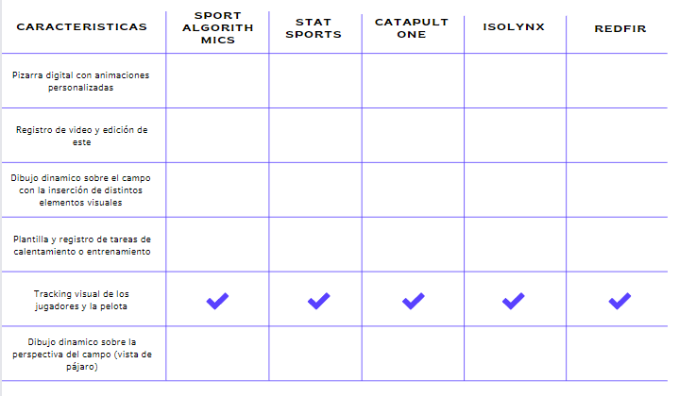

**Tabla 2.3.1** Tabla comparativa, características y producto

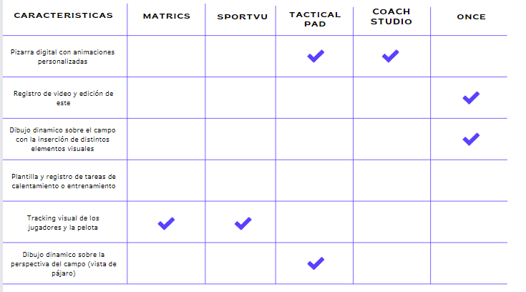

**Tabla 2.3.2** Tabla comparativa, características y producto

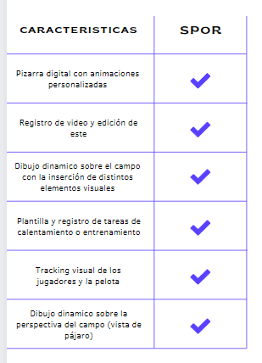

**Tabla 2.3.3** Tabla comparativa, características y producto

# Objetivos

## Objetivos generales

El objetivo general del presente trabajo final de grado es implementar una aplicación deportiva desarrollada para dispositivos Android con funcionalidades de pizarra digital y grabación con edición de videos, basada en tracking visual a tiempo real, proponiendo un sistema de ayuda el cual el entrenador pueda usar para realizar explicaciones más detalladas y precisas.

## Objetivos específicos

Cabe destacar que se pretende implementar una aplicación en Android que recoja las funcionalidades señaladas a continuación, donde se pueden destacar los siguientes objetivos principales con sus objetivos secundarios respectivos a cumplir:

* Desarrollar aplicación Android
  + Elegir estilos
  + Diseñar la estructura de la aplicación
  + Realizar logeado y registro de usuarios
  + Implementar inicio de sesión con servicios externos (Facebook)
* Realizar un diseño de pizarra interactiva
  + Registrar plantillas y tácticas de juego
  + Elegir estilo acorde con los estilos de la aplicación
  + Implementar opción para cambiar plantillas de campo de juego
  + Implementar opción para cambiar equipaciones
  + Inserción de distintos elementos (jugadores, pelota, obstáculos etc.)
  + Generación de animaciones en base a trayectorias dibujadas sobre la pantalla
  + Almacenamiento de las animaciones en la base de datos para su posterior uso
* Implementar un registro de video a través del dispositivo (ej., tablet)
  + Permitir etiquetar el video para fácil identificación
  + Edición de video (recortar)
  + Almacenable en la nube
* Implementar un dibujo dinámico sobre el campo
  + Diseñar paleta con las distintas opciones (flechas, focos, elegir zona etc.)
  + Registro de los dibujos dinámicos editados por el usuario
  + Exportación e importación de video con gráficos

La posible comercialización del producto en principio quedaría fuera de los objetivos de este proyecto, mientras que se investigara la posible inclusión de aspectos adicionales para el objetivo general *“Tracking visual en tiempo real”* (junto a sus objetivos concretos) que siendo el caso en el que se implemente a la aplicación, en principio se valorarán como pruebas de concepto.

* Estudiar y desarrollar tracking visual en tiempo real
  + Identificar jugadores
  + Identificar pelota
  + Tracking de jugadores con ID asignado
  + Tracking de pelota con ID asignado
  + Dibujo dinámico sobre la perspectiva del campo (vista de pájaro)

Asimismo, después de realizar una reunión con el docente del grado de Ciencias de la Actividad Física y del Deporte, José Luis Felipe Hernández, el cual además de aprobar y verificar los objetivos mencionados anteriormente, decidimos añadir como funcionalidades adicionales para enriquecer la aplicación los siguientes objetivos:

* Listado de jugadores convocados a la sesión.
  + Junto al nombre de cada uno de ellos, se indica si entrenan durante la sesión (A), si sufren lesión (I), si su participación es parcial (PA) o si cursan baja por enfermedad (S).
* Registro de las actividades de calentamiento a realizar (ej., carrera continua x1000m, trabajo de fuerza, etc.), así como de relajación posterior (ej., estiramientos generales, automasaje foam roller, etc.).
  + Para cada actividad se proporciona una descripción y se indican tanto el tipo de acción a la que corresponde (activación general, actividad específica o vuelta a la calma) como el tiempo total destinado a ella.
* Plantilla de tareas de entrenamiento de activación general
  + Se indican el número de series a realizar, tiempo de una serie e intervalo de descanso entre series.
  + Descripción proporcionada por el entrenador,
  + Especificar los objetivos a lograr con el entrenamiento (ej., grupos musculares a trabajar)

## Beneficios del proyecto

Uno de los beneficios del proyecto es que, además de incorporar una interfaz visual llamativa, sencilla e intuitiva, es que permite al usuario el almacenamiento de la información que genere al utilizar la aplicación ya que esta es asociada a su usuario, mediante un proceso muy cómodo en el que puede optar por realizarlo en un par de segundos utilizando un servicio externo muy utilizado como es Facebook, permitiendo utilizar información previamente guardada como punto de referencia además de su reutilización.

Además, con relación a su uso permite al entrenador detallar de forma más concisa el objetivo que pretende que visualicen sus jugadores mediante la pizarra interactiva, ya que, al contar con el registro de plantillas personalizables e intercambiables, y tácticas de juegos las cuales puede personalizar utilizando distintos elementos (pelotas, conos etc.) y la generación de animaciones de sus jugadores, aumenta el grado de comprensión de sus jugadores lo cual se traduce a una mejor ejecución de la explicación aportada.

Añadiendo a esto, para aportar aun más detalle y si se requiere de una explicación sobre una jugada real en tres dimensiones, el entrenador tiene la funcionalidad de registro y edición de video sobre el que puede insertar elementos visuales como: focos, flechas, zonas de interés etc. Esto asegura que una jugada sea perfectamente entendida y además al ser enfocado en una situación real su comprensión es prácticamente inmediata.

Asimismo, facilita la propia realización de los entrenamientos al permitir incorporar una plantilla en las que se reúnen todas las funcionalidades mencionadas anteriormente, en donde además se puede estructurar el entrenamiento en: actividades generales, especificas o de descanso junto al tiempo destinado y el número de series entre otras, consiguiendo un repositorio central como herramienta de apoyo que facilita mucho el trabajo de un entrenador y resulta muy intuitivo de utilizar.

Finalmente, al implementar a modo de concepto la identificación de los jugadores y la pelota, y su posterior seguimiento asignando un ID único, si se aplicasen más horas al desarrollo de este aspecto se podría implementar en la aplicación y por tanto enriquecería aún más todas las funcionalidades del proyecto que ya hacen a la aplicación única comparada con sus competidores en el mercado.

# Desarrollo del Proyecto

## Planificación del proyecto

A continuación, se detalla la planificación que ha seguido utilizando un diagrama de GANTT:

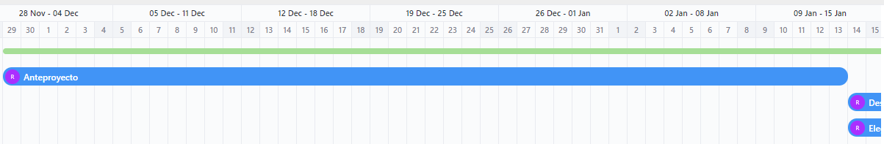

**Figura 4.1.1:** Diagrama de GANTT con sus fechas y objetivos asociados

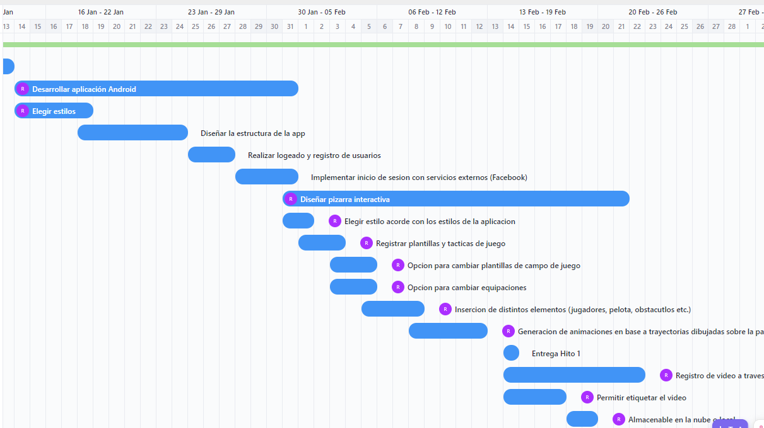

**Figura 4.1.2** Diagrama de GANTT con sus fechas y objetivos asociados

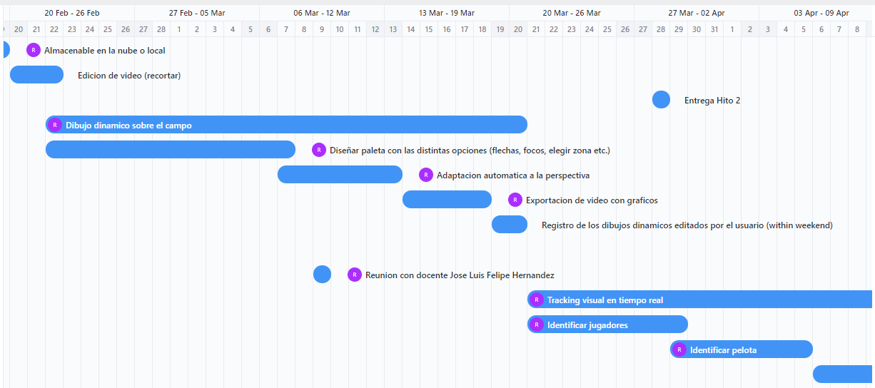

**Figura 4.1.3** Diagrama de GANTT con sus fechas y objetivos asociados

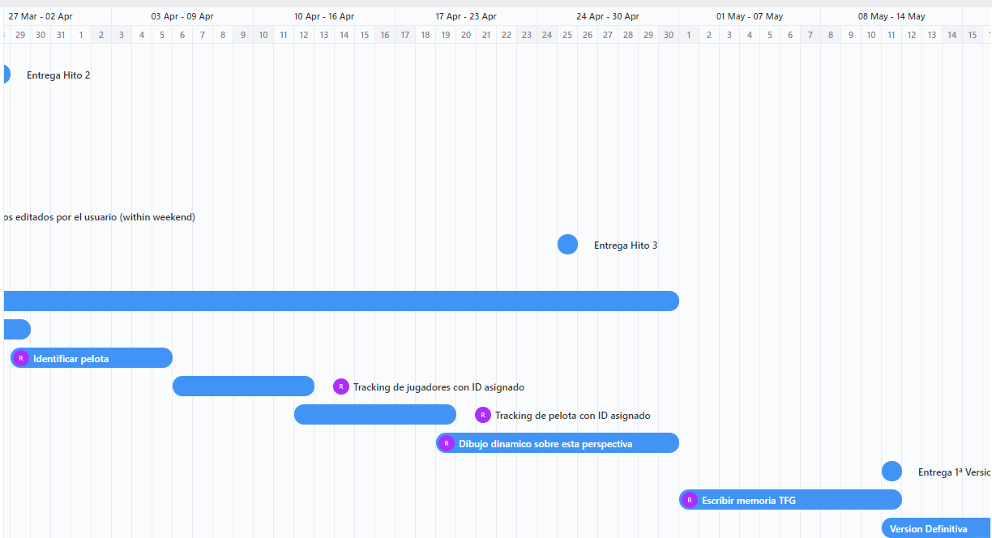

**Figura 4.1.4** Diagrama de GANTT con sus fechas y objetivos asociados

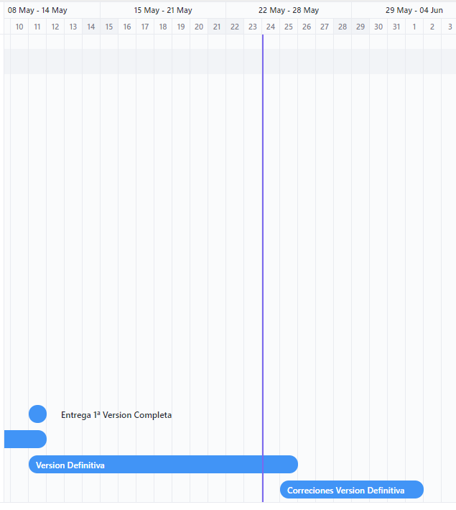

**Figura 4.1.5** Diagrama de GANTT con sus fechas y objetivos asociados

## Descripción de requisitos

Para poder determinar correctamente los requisitos que debe de tener la aplicación, se analizan los objetivos específicos planteados y a partir de ellos se dividen los requisitos obtenidos en dos: requisitos funcionales y no funcionales, lo cual permite comprobar de forma concreta que funcionalidades debe de incorporar la aplicación y como debe de comportarse.

Para poder rellenar la columna de objetivo asociado, se han asignado los siguientes identificadores a cada objetivo:

* **O1.-** Desarrollar aplicación Android
* **O2.-** Diseño de pizarra interactiva
* **O3.-** Registro de video y edición de este
* **O4.-** Dibujo dinámico sobre el campo con la inserción de distintos elementos visuales
* **O5.-** Plantilla y registro de tareas de calentamiento o entrenamiento

Los valores de prioridad se encuentran desde el 1 al 4, siendo el 1 el más prioritario y el 4 el menos prioritario.

### Requisitos funcionales

|  |  |  |  |  |
| --- | --- | --- | --- | --- |
| ID del requisito | Objetivo asociado | Requisitos relacionados | Descripción | Prioridad |
| RF 1 | O1 | - | Un usuario puede acceder a la aplicación utilizando sus credenciales de usuario | 1 |
| RF 2 | O1 | RF 1 | Un usuario puede registrarse en la aplicación utilizando un servicio externo | 1 |
| RF 3 | O1 | RF 1 | Un usuario puede registrarse en la aplicación introduciendo sus datos | 1 |
| RF 4 | O2 | - | Un usuario puede registrar distintas plantillas | 2 |
| RF 5 | O2 | - | Un usuario puede registrar distintas tácticas de juego | 1 |
| RF 6 | O2 | RF 7 | Un usuario puede cambiar la plantilla del campo de juego | 3 |
| RF 7 | O2 | RF 6 | Un usuario puede cambiar las equipaciones de cada jugador | 3 |
| RF 8 | O2 | RF 9-11 | Un usuario puede insertar una pelota en el campo | 1 |
| RF 9 | O2 | RF 8, 10-11 | Un usuario puede insertar un obstáculo en el campo | 1 |
| RF 10 | O2 | RF 8-9, 11 | Un usuario puede insertar un jugador en el campo | 1 |
| RF 11 | O2 | RF 8-10 | Un usuario puede insertar un cono en el campo | 1 |
| RF 12 | O2 | RF 13 | Un usuario puede realizar una animación utilizando los jugadores de la sesión | 1 |
| RF 13 | O2 | RF 12 | Un usuario puede guardar una animación en la base de datos | 1 |
| RF 14 | O3 | RF 15 | Un usuario puede grabar un video y almacenarlo | 1 |
| RF 15 | O3 | RF 14 | Un usuario puede realizar edición sobre un video | 2 |
| RF 16 | O3 | RF 14-15 | Un usuario puede etiquetar el video para su posterior identificación | 1 |
| RF 17 | O4 | RF 18 | Un usuario puede cargar un video previamente etiquetado | 1 |
| RF 18 | O4 | RF 17 | Un usuario puede insertar una etiqueta en un fotograma del video | 1 |
| RF 19 | O4 | RF 18 | Un usuario puede cargar una etiqueta con una edición previa | 1 |
| RF 20 | O4 | RF 18 | Un usuario puede introducir un foco sobre un fotograma | 2 |
| RF 21 | O4 | RF 18 | Un usuario puede introducir una flecha sobre un fotograma | 2 |
| RF 22 | O4 | RF 18 | Un usuario puede introducir una zona de interés sobre un fotograma | 1 |
| RF 23 | O4 | RF 18 | Un usuario puede introducir un círculo sobre un fotograma | 2 |
| RF 24 | O5 | - | Un usuario puede acceder a la lista de sesiones guardadas previamente | 1 |
| RF 25 | O5 | RF 24 | Un usuario puede acceder a la sección de calentamiento para una sesión | 1 |
| RF 26 | O5 | RF 24 | Un usuario puede filtrar la sesión de entrenamiento por fecha | 2 |
| RF 27 | O5 | RF 24 | Un usuario puede añadir tareas en la sección de calentamiento | 1 |
| RF 28 | O5 | RF 24 | Un usuario puede añadir ejercicios en la sección de calentamiento | 1 |
| RF 29 | O5 | RF 24 | Un usuario puede acceder a la pizarra digital para una sesión | 1 |
| RF 30 | O5 | RF 24 | Un usuario puede acceder a la edición de video y dibujo dinámico para una sesión | 1 |
| RF 31 | O5 | RF 24 | Un usuario puede acceder a la lista de jugadas guardadas para una sesión | 1 |
| RF 32 | O5 | RF 24 | Un usuario puede acceder a la lista de animaciones guardadas para una sesión | 1 |
| RF 33 | O5 | RF 24 | Un usuario puede editar el titulo y objetivos de una sesión | 2 |
| RF 34 | O5 | RF 24 | Un usuario puede borrar una sesión | 2 |
| RF 35 | O5 | RF 24 | Un usuario puede crear una sesión introduciendo título y objetivo | 2 |
| RF 36 | O5 | RF 24 | Un usuario puede consultar la lista de jugadores asociados a cada equipo | 1 |
| RF 37 | O5 | RF 24 | Un usuario puede editar la información relacionada con un usuario | 2 |
| RF 38 | O5 | RF 24 | Un usuario puede cambiar el estado de disponibilidad de un jugador | 2 |
| RF 39 | O5 | RF 24 | Un usuario puede añadir un jugador a una sesión de entrenamiento | 2 |
| RF 40 | O5 | RF 24 | Un usuario puede borrar un jugador del equipo | 2 |

**Tabla 4.2.1** Requisitos funcionales de la aplicación

### Requisitos no funcionales

|  |  |  |  |  |
| --- | --- | --- | --- | --- |
| ID del requisito | Objetivo asociado | Clasificación de requisito | Descripción | Prioridad |
| RNF 1 | O1-O5 | Usabilidad | El sistema debe proporcionar mensajes de error adecuados | 1 |
| RNF 2 | O1-O5 | Usabilidad | El sistema debe de incorporar una interfaz visual grafica intuitiva | 1 |
| RNF 3 | O1-O5 | Eficiencia | Todas las interacciones que realicen operaciones asíncronas con la base de datos deben de ser mostradas correctamente al usuario | 2 |
| RNF 4 | O1-O5 | Eficiencia | Ninguna pantalla del sistema debe de cargar en más de 5 segundos | 1 |
| RNF 5 | O1-O5 | Dependibilidad | El sistema no debe de tener un porcentaje de fallos mayor al 5% de las acciones realizadas por el usuario | 1 |
| RNF 6 | O1-O5 | Seguridad | Un usuario no debe de poder acceder a información que no le corresponda | 1 |
| RNF 7 | O1-O5 | Usabilidad | El sistema debe de poder validar el texto introducido por el usuario en base a unas reglas predefinidas | 1 |
| RNF 8 | O1-O5 | Usabilidad | El sistema debe de ser lo suficientemente intuitivo para que la gran mayoría de funcionalidades se aprendan desde un primer momento | 2 |
| RNF 9 | O1-O5 | Seguridad | El sistema no dejara registrar un usuario nuevo hasta que proporcione una contraseña lo suficientemente fuerte | 1 |
| RNF 10 | O1-O5 | Usabilidad | El sistema debe de ser fácilmente navegable por el usuario | 1 |

**Tabla 4.2.2** Requisitos no funcionales de la aplicación

## Metodologías y herramientas empleadas

### Herramientas tecnológicas utilizadas

Para desarrollar la aplicación se ha utilizado el IDE [13] (entorno de desarrollo integrado) Android Studio, ya que combina todas las herramientas comunes requeridas por los desarrolladores para programar aplicaciones con comodidad y sin tener que malgastar tiempo en aprender cómo usar distintas herramientas para el proceso de configuración, puesto que el IDE se encarga de ello.

Dentro de Android Studio se incluye un emulador [14] que facilita el desarrollo de la aplicación ya que puedes comprobar el resultado real de cómo se visualiza en el dispositivo virtual de preferencia, además permite simular todas las funcionalidades que tiene un dispositivo real como pueden ser: llamadas, mensajes o especificar la ubicación del dispositivo entre otros. Asimismo, en algunos casos resulta más rápido que en un dispositivo físico por el hecho que permite mayor velocidad de transferencia de datos al emulador.

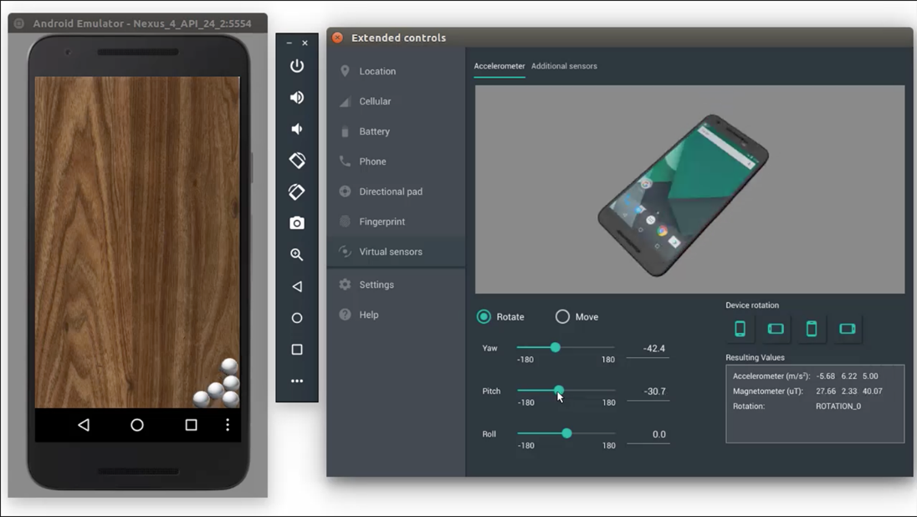

**Figura 4.3.1** Ejemplo de un emulador en el IDE Android Studio  
**Fuente:** <https://developer.android.com/studio/images/run/thumbnail-emulator_2x.png?hl=es-419>

Además, se ha utilizado el entorno de desarrollo oficial de Microsoft: Visual Studio Code [15], en conjunto con la extensión de Jupyter Notebook [16] para VS Code. El motivo de esto es que por un lado Visual Studio Code es un producto open-source soportado por el gigante tecnológico Microsoft, por lo que tiene una gran cantidad de funciones muy útiles denominadas como ‘extensiones’, y es que resulta muy cómodo y fluido escribir código utilizando este IDE.

Por otro lado, Jupyter Notebook es también un proyecto open-source que permite combinar fácilmente texto ‘Markdown’ con código ejecutable en Python. El texto ‘Markdown’ es una manera de formatear el texto con el objetivo de hacer las publicaciones lo más legibles posibles, pudiendo añadir títulos o subtítulos entre otros ya sean publicadas en un formato web como HTML o un formato como PDF. Esto permite que el archivo de Jupyter Notebook resulte muy fácil de personalizar, ya que permite dividir el código en celdas independientes pero con la opción de conectar variables entre sí, y además más legible al poder insertar texto ‘Markdown’ para explicar los conceptos o dividir el código en secciones como si se tratase de un documento.

### Lenguajes de programación

El lenguaje principal para desarrollar la lógica de la aplicación ha sido Kotlin, anunciado por Google como el lenguaje preferido para los desarrolladores de aplicaciones Android, ya que cuenta con una extensa comunidad de soporte. Además, posee completa compatibilidad con Java, el segundo lenguaje más usado para desarrollar este tipo de aplicaciones.

Se ha escogido como opción principal frente a Java por los siguientes motivos:

1. **Simplicidad**: al mejorar notablemente la sintaxis de Java y por tanto reduce el proceso de desarrollar la aplicación, al evitar todos los tecnicismos de Java como el uso de la palabra clave “new” usada para crear instancias nuevas de una clase entre otras, y generando menos código lo cual implica: más estabilidad, menos bugs, más operabilidad entre programadores y más claridad a la hora de entender el código escrito.
2. **Permutabilidad con Java**: como ya he mencionado anteriormente, tiene completa interoperabilidad con el lenguaje Java, lo cual permite una serie de ventajas como tener código en ambos lenguajes al mismo tiempo sin generar un error de compilación, incluyendo la posible migración de código Java a Kotlin.
3. **Soporte con Android Studio**: el IDE principal y más utilizado para desarrollar aplicaciones Android es Android Studio, y tanto Kotlin como Android Studio han sido desarrollados por la misma empresa (JetBrains), generando una armonía imprescindible a la hora de trabajar

Añadiendo a esto, el lenguaje de programación utilizado para construir la interfaz visual sobre la que se sostiene la aplicación ha sido XML [18] (Lenguaje de Marcado Extensible), el cual es un lenguaje tipado similarmente a HTML, que a diferencia de otros lenguajes no tiene etiquetas establecidas por lo que se definen por el usuario, aunque si debe de cumplir reglas semánticas las cuales han sido definidas previamente.

Por otro lado, también se ha utilizado el lenguaje de desarrollo Python en el que está escritos todas las bibliotecas de Inteligencia Artificial las cuales se mencionan en el apartado 4.3.3, por el motivo de la limpieza y simplicidad del código que ofrece.

### Librerías aplicadas

Para poder cumplir con todas las funcionalidades requeridas de la aplicación y hacer uso del código ya generado para ser compartido de forma modular y ahorrar tiempo a la hora de desarrollar, se han utilizado las siguientes librerías:

* **Material Design:** Diseñada por Google [19], compone una serie de directrices las cuales se deben de seguir a la hora de realizar un diseño elegante e intuitivo, a lo que también añade una serie de iconos en formato XML para su fácil utilización. En las primeras versiones de la aplicación se utilizaran los iconos proporcionados por la librería, que al final se descartaron por su simplicidad, y además se ha usado las ‘cards’ que proporcionan por su capacidad de personalización y de dividir el contenido en secciones lógicas.
* **Colorpicker:** Librería [20] creada bajo la licencia Apache-2-0, aplicando un fondo borroso muestra un modal del que se exponen una serie de colores, los cuales pueden ser seleccionados y personalizados dependiendo de la implementación realizada.
* **Material-Dialogs:** Al igual que la librería anterior también se encuentra bajo la licencia Apache-2.0 y se ha utilizado [21] por su gran capacidad de personalización dependiendo de las necesidades requeridas, de la cual hemos utilizado los siguientes submódulos:
  + **Core:** Muestra un modal con un título, mensaje y botones para cancelar o confirmar la acción, permite incluir una vista personalizada en la sección del mensaje.
  + **Input:** Extensión del modulo Core, además cuenta con una entrada de texto que permite recoger valores introducidos por el usuario para realizar acciones en base a ello.
  + **Bottom Sheets:** También resulta ser una extensión del modulo Core con la diferencia de que, en vez de mostrar un modal centrado, lo muestra como un menú deslizable anclado al lateral inferior de la pantalla dando mayor estética a la aplicación.
* **Android Video Trimmer:** Librería creada [22] bajo la licencia MIT que permite recortar contenido multimedia con una interfaz estándar en la que se muestran distintas opciones como: el fotograma actual, longitud del video, video generado a partir del recorte etc. Esta construida sobre dos estándares de la reproducción y personalización de video en Android:
  + **Exoplayer:** Reproductor multimedia [23] utilizado por YouTube, con amplia documentación y soporte debido a esto, permite reproducir tanto audio como video, localmente o a través de Internet. Permite funcionalidades que no son compatible con la API estándar de Android, MediaPlayer, además de resultar muy personalizable gracias a su implementación.
  + **FFmpeg:** Colección de varios repositorios [24] utilizado en el manejo de contenido multimedia para realizar acciones como edición y conversión de formato entre otros, se trata de software open-source.
* **Firebase:** Explicado en más detalle en el apartado 4.2.4.
* **Gson:**  Librería [25] escrita en el lenguaje de programación Java, utilizada para convertir objetos Java (y por tanto Kotlin se incluye) en una representación JSON (notación de objeto de JavaScript), el formato más utilizado en el momento de transferir datos debido a su formato ligero, por lo que resulta muy útil en la serialización y deserialización de estos objetos, explicado en más detalle en el apartado 4.2.4.
* **OpenCV:** Se trata de una biblioteca [26] de uso libre desarrollado en Python, utilizada para desarrollar problemas relacionados con la visión artificial, como es nuestro caso en el que aplicaremos un análisis y tratamiento de imágenes mediante algoritmos de inteligencia artificial, concretamente YOLO, descrito en más profundidad en el Capítulo 5. Discusión.
* **Numpy:** Librería [27] especializada en operaciones numéricas y el análisis de datos, se caracteriza por su forma de implementar los arrays en donde permite representar colecciones de datos en más de una dimensión y para ello incorpora una serie de funcionalidades que resultan muy eficientes a la hora de manipular los datos. La diferencia con los arrays de Python es que son hasta 50 veces más rápidas.
* **Centroid tracker:** Librería [28] basada en algoritmos de seguimiento de objetos, en particular: ‘centroid tracking’ explicado en más detalle en el Capítulo 5. Discusión.

### Base de datos

La aplicación sigue un esquema de arquitectura cliente-servidor, donde identificamos la aplicación como el cliente y el servidor como Firebase [29], donde el desarrollo back-end de nuestra aplicación ha sido construido utilizando esta plataforma creada por Google. Cabe destacar que ofrece dos tipos de base de datos en base a las necesidades de cada usuario, ambas del tipo NoSQL [30], que a diferencia de las bases de datos de tipo SQL que guardan los datos en tablas relacionales estas guardan los datos en documentos, de las que se dividen en distintos tipos de bases de datos: de documentos puros, de clave-valor, de columnas anchas o de grafos.

La razón por lo que se ha escogido Firebase en vez de construir un back propio utilizando un framework como Laravel, es por el motivo que ahorra mucho tiempo al realizar tareas de configuración que ya están hechas y se ajusta a las necesidades del proyecto. Además, nuestra base de datos resulta escalable horizontalmente y distribuida, en vez de verticalmente en el caso de una base de datos tradicional SQL. Esto significa que en el caso de necesitar más almacenamiento para guardar la información bastaría con añadir más maquinas en vez de tener que mejorar las ya existentes, haciendo el sistema escalable, más barato de mantener y eficaz, además NoSQL representa “no solo SQL” por lo que permite combinar lo mejor de los dos mundos.

De las dos soluciones que ofrece Firebase: Realtime Databse y Cloud Firestore, para el proyecto se ha utilizado Cloud Firestore. La razón de esto [31] es que Cloud Firestore es una solución con ajuste de escala automático, es decir, a medida que crece la aplicación y mas usuarios la utilizan esta se ajuste acordemente sin tener que invertir tiempo en manejar este crecimiento, y por lo tanto dinero, garantizando una escalabilidad global y una confiabilidad sólida.

Para realizar consultas a la base de datos en Cloud Firestore primero debemos de configurar el entorno de desarrollo añadiendo la dependencia en el archivo Grade a nivel de modulo de la aplicación, como se detalla en la documentación [32]. A partir de este paso lo más importante es realizar una instancia de Cloud Firestore, que, en el caso de la aplicación, ha sido utilizando el lenguaje de programación Kotlin:



**Figura 4.3.2** Creando una instancia de Cloud Firestore  
**Fuente:** Propia

Como he mencionado anteriormente, Cloud Firestore almacena datos en formato de documentos, los cuales son almacenados en colecciones y no existe una clave primaria como es el caso en una base de datos relacional, si no que se estructura en un formato clave-valor idéntico al de un JSON, como se puede ver más detalladamente en la imagen inferior (los datos son de prueba y no muestran información confidencial):

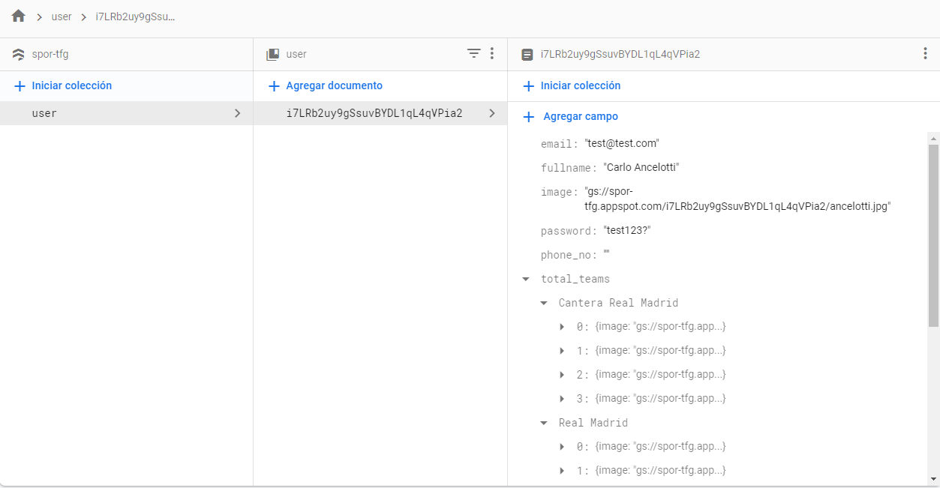

**Figura 4.3.3** Estructura de la base de datos NoSQL  
**Fuente:** Propia

Para obtener todos los campos que contiene un documento con la referencia instanciada apuntamos a una colección, seguido de un documento y el método .get():

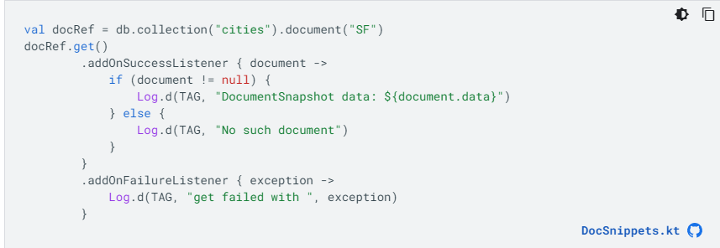

**Figura 4.3.4** Obtención de los campos de un documento  
**Fuente:** <https://firebase.google.com/docs/firestore/query-data/get-data>

Para actualizar el campo de un objeto anidado, se utiliza la notación de puntos siguiendo la jerarquía del objeto seguido del método update():

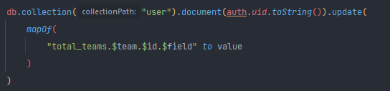

**Figura 4.3.5** Actualización del campo de un objeto anidado  
**Fuente:** [Propia](https://firebase.google.com/docs/firestore/query-data/get-data)

Además, siguiendo la misma estructura se puede borrar el campo de un objeto anidado añadiendo el método FieldValue.delete():

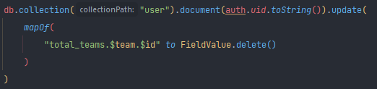

**Figura 4.3.6** Eliminación del campo de un objeto anidado  
**Fuente:** [Propia](https://firebase.google.com/docs/firestore/query-data/get-data)

Cloud Firestore no permite almacenar contenido multimedia como fotos y videos, ya que para ello ofrece su solución Firebase Storage, ofreciendo una serie de ventajas como: operaciones robustas, seguridad sólida y gran escalabilidad. Al igual que Cloud Firestore se realiza una instancia para poder acceder al repositorio de contenido:



**Figura 4.3.7** Referencia a Firebase Storage  
**Fuente:** [Propia](https://firebase.google.com/docs/firestore/query-data/get-data)

En el caso de querer subir una imagen o un video al almacenamiento, se debe de proporcionar una ruta la cual sigue la misma jerarquía de árbol que un sistema de archivos local, es decir, funciona por rutas como se puede comprobar en la figura inferior:

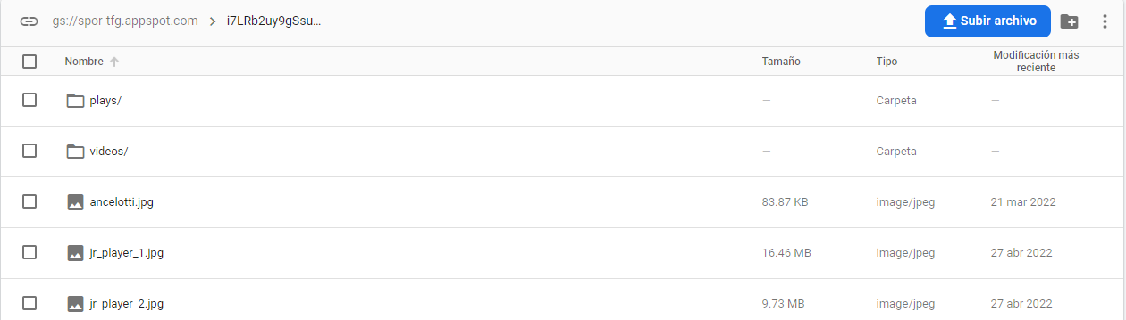

**Figura 4.3.8** Estructura de Firebase Storage  
**Fuente:** [Propia](https://firebase.google.com/docs/firestore/query-data/get-data)

Después de proporcionar la ruta existen varios métodos para subir archivos, cada uno con sus ventajas y desventajas, pero el que ha sido utilizado es el método putBytes() al ser la forma más simple de realizar la operación, puesto que simplemente habría que convertir el elemento que se quiera subir a un formato en bytes.



**Figura 4.3.9** Subir un archivo a Firebase Storage  
**Fuente:** [Propia](https://firebase.google.com/docs/firestore/query-data/get-data)

Definido por la documentación de Android [33]: “una actividad es una cosa única y enfocada que el usuario puede hacer”, dividido en dos componentes: un archivo XML el cual contiene la vista que se dibujará sobre la aplicación, y un archivo Java o Kotlin que define la lógica de esa vista y como responderá a los eventos creados por el usuario, a continuación, se muestran las funciones principales de las clases utilizadas para el proyecto, con sus diagramas de clases asociados en el Anexo A.

Añadiendo a esto, para poder incorporar la funcionalidad de guardar animaciones o dibujos animados editados por el usuario, estos han tenido que ser serializados previamente en un formato adecuado almacenados en la base de datos. Para ello, se ha utilizado la librería GSON con el método principal ‘Gson().toJson(src: Object, typeOfSrc: Type)’, el cual toma como parámetros el objeto y el tipo de objeto que se quiere serializar. Esto ha resultado especialmente útil en casos en los que el objeto no se puede serializar ya que por su implementación no implementa la interfaz ‘Serialazable’, y por tanto se requiere de la función de GSON junto a una estructura auxiliar que si resulta serializable para poder generar una cadena JSON, como se puede ver en la figura inferior con la clase HashMap.



**Figura 4.3.10** Serializando un objeto con la librería GSON  
**Fuente:** [Propia](https://firebase.google.com/docs/firestore/query-data/get-data)

Un ejemplo de datos serializados y deserializados sería:

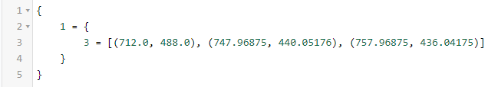

**Figura 4.3.11** Objeto deserializado  
**Fuente:** [Propia](https://firebase.google.com/docs/firestore/query-data/get-data)

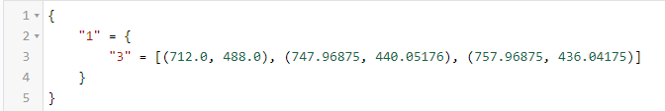

**Figura 4.3.12** Objeto serializado  
**Fuente:** [Propia](https://firebase.google.com/docs/firestore/query-data/get-data)

### Datos para tomar en cuenta

Para la inserción de iconos en la aplicación primero hay que entender como Android maneja las diferentes resoluciones de pantalla [37] de los dispositivos en los que se ejecuta, ya que cada dispositivo contiene un valor distinto del número de pixeles que almacena en cada cm2, y si este dato no se toma en cuenta acabara resultando en imágenes borrosas y una mala interfaz de usuario.  
Es por ello por lo que se ha utilizado una página [38] que transforma una imagen de entrada a un conjunto de imágenes con distintas versiones de puntos por pulgada (DPI) asociadas a la misma imagen original, como se puede comprobar en la figura 4.2.1 inferior:

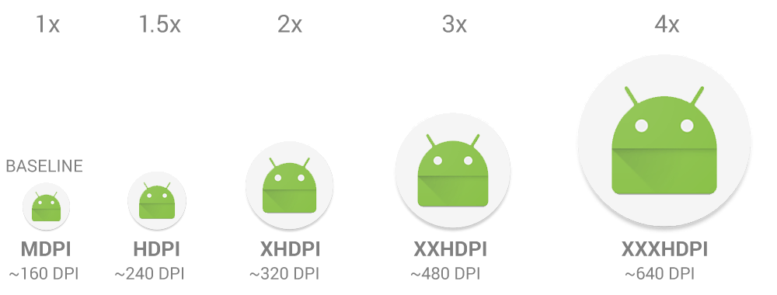

**Figura 4.3.13** Imagen para distintos valores de DPI  
**Fuente:** <https://developer.android.com/images/screens_support/devices-density_2x.png>

## Inicio de sesión en la aplicación

A fin de poder proporcionar una experiencia de usuario más personalizada y poder guardar un registro de la información a la cual el usuario pueda acceder, la aplicación incorpora la funcionalidad de autenticación y registro de usuarios mediante distintos proveedores.

El servicio que actúa como servidor central y que contiene la información relacionada al usuario: correo, contraseña e identificador único es Firebase. Si el usuario inicia sesión en la aplicación utilizando el proveedor estándar (Firebase) deberá de introducir el correo electrónico y contraseña correspondientes.

Para realizar el inicio de sesión por este método se utiliza la función de Firestore: signInWithEmailAndPassword(email: String, password: String), que toma como parámetros el correo y la contraseña y como en todas las funciones de Firestore se adjunta un ‘listener’ el cual está atento a la respuesta asíncrona que devuelve la llamada, y en base al resultado se realizan las acciones necesarias.

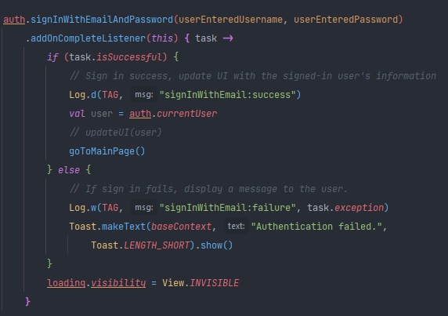

**Figura 4.4.1** Función de inicio de sesión para el proveedor Firebase  
**Fuente:** [Propia](https://firebase.google.com/docs/firestore/query-data/get-data)

Si el usuario inicia sesión utilizando como proveedor Facebook, primero se ha creado una cuenta en la página oficial de desarrolladores de Facebook [34] para obtener un ID de aplicación junto a su secreto (tokens que permiten identificar nuestra app y comunicarse con la infraestructura de Facebook), que también deben de ser introducidos en la consola de firebase al configurar el proveedor [35]. Además, se debe proporcionar una URI de redireccionamiento de OAuth en la página de configuración de la app de Facebook por la cual se puedan enviar todas las peticiones.

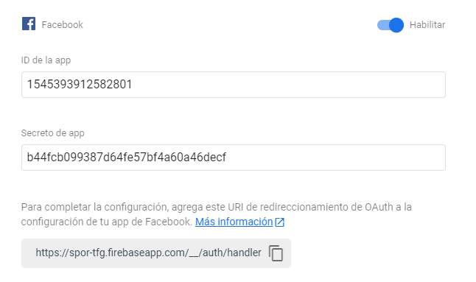

**Figura 4.4.2** Configuración de autenticación de Facebook en Firebase  
**Fuente:** <https://console.firebase.google.com/u/0/project/spor-tfg/authentication/providers>

La implementación realizada entonces consiste en utilizar un ‘callback manager’, que es una función que se pasa a otra función como argumento y que por tanto es invocada dentro de la invocación de la función a la que se he pasado el parámetro. Esto nos permite realizar una llamada al objeto ‘LoginManager’ de Facebook que realizará una llamada al servicio que invoca el inicio de sesión de Facebook, lo cual nos devolverá tres tipos de estados: respuesta exitosa, cancelada o errónea.

En el caso de ser una respuesta exitosa, se obtendrá el objeto proporcionado por el resultado del ‘callback’ para poder acceder al token asociado al usuario y con la función de Facebook: ‘FacebookAuthProvider.getCredential(token: String)’ obtener las credenciales de usuario. Finalmente, ya que el servidor central que contiene la información de los usuarios es Firestore realizamos una comprobación utilizando su método ‘signInWithCredential(credential: String)’ desde donde podremos definir un inicio de sesión exitoso o erróneo.

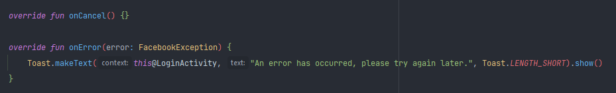

**Figura 4.4.3** Función de inicio de sesión cancelada y errónea para el proveedor Facebook  
**Fuente:** [Propia](https://firebase.google.com/docs/firestore/query-data/get-data)

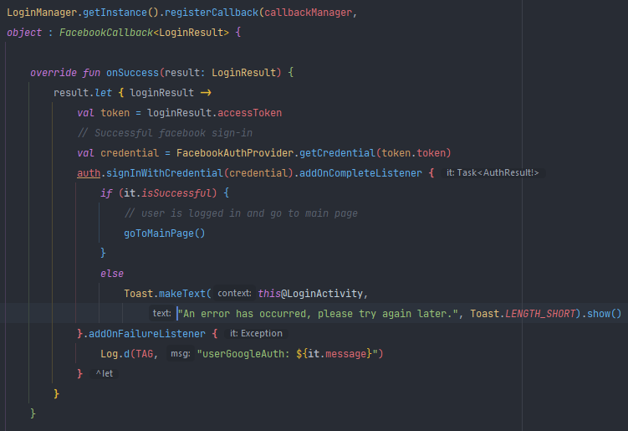

**Figura 4.4.4** Función de inicio de sesión exitosa para el proveedor Facebook  
**Fuente:** [Propia](https://firebase.google.com/docs/firestore/query-data/get-data)

Un ejemplo de los usuarios registrados en la base de datos de Firebase:

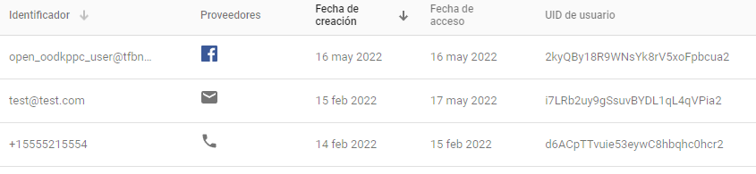

**Figura 4.4.5** Función de inicio de sesión cancelada y errónea para el proveedor Facebook  
**Fuente:** [Propia](https://firebase.google.com/docs/firestore/query-data/get-data)

### Maquetas

A continuación, se muestran una serie de figuras representando los elementos que visualiza un usuario al realizar el proceso de iniciar sesión o registro.

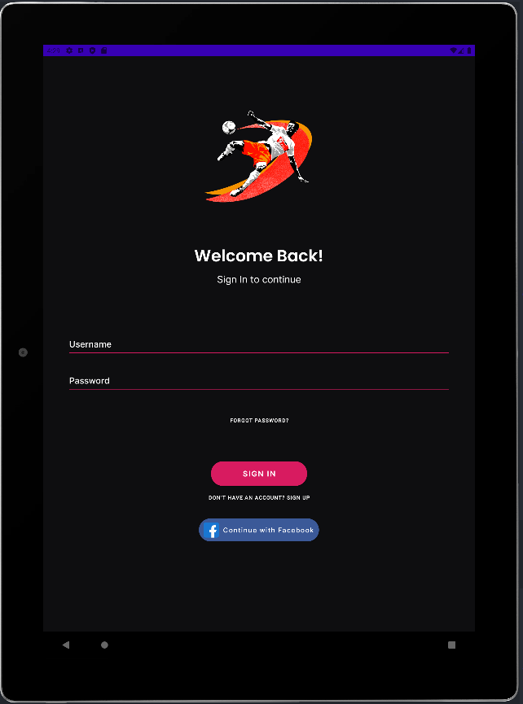

**Figura 4.4.6** Inicio de sesión en la aplicación  
**Fuente:** [Propia](https://firebase.google.com/docs/firestore/query-data/get-data)

Página principal a la que accede el usuario al iniciar la aplicación, contando con distintas opciones de inicio de sesión (incluyendo servicios externos), además de la posibilidad de registrarse y cambiar la contraseña en caso de perdida.

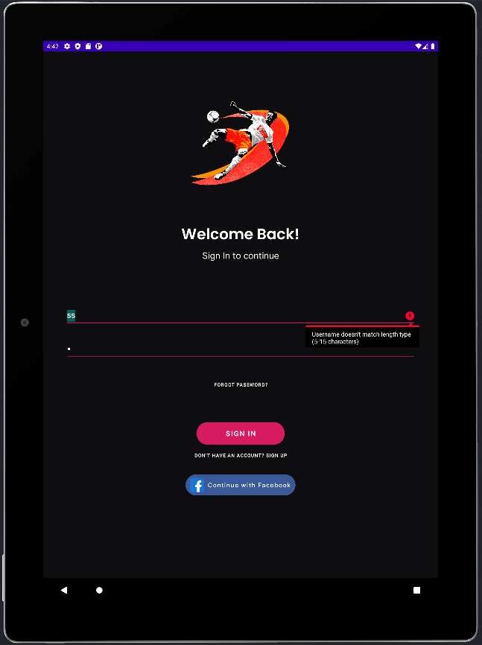

**Figura 4.4.7** Comprobación de errores al iniciar sesión  
**Fuente:** [Propia](https://firebase.google.com/docs/firestore/query-data/get-data)

Se aplican una serie de normas al comprobar el usuario y contraseña introducidos, explicados en más detalle en el subapartado ‘9.3 Anexo C. Funciones’.

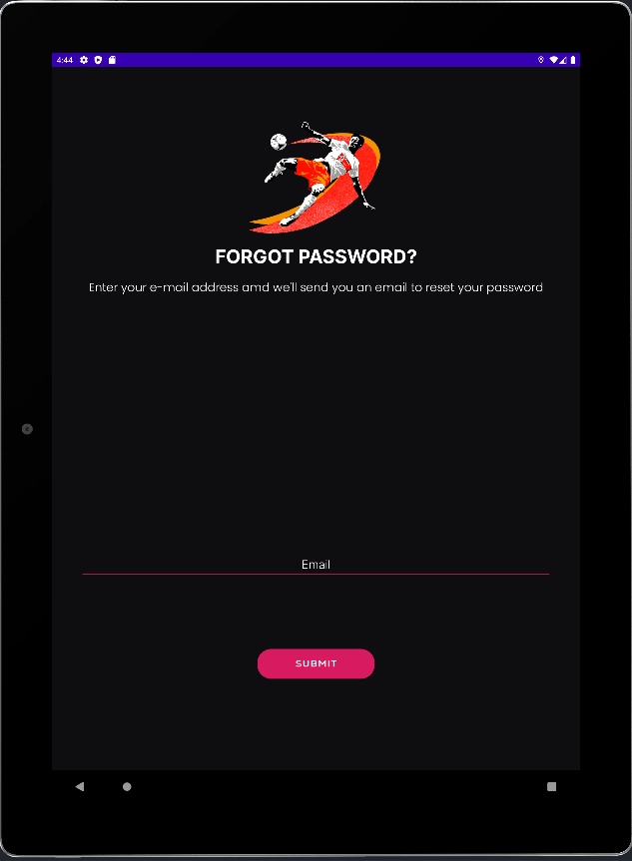

**Figura 4.4.8** Reinicio de contraseña  
**Fuente:** [Propia](https://firebase.google.com/docs/firestore/query-data/get-data)

En el caso que se haya olvidado se permite al usuario reiniciar la contraseña, además también comprueba que sea un correo en el formato valido.

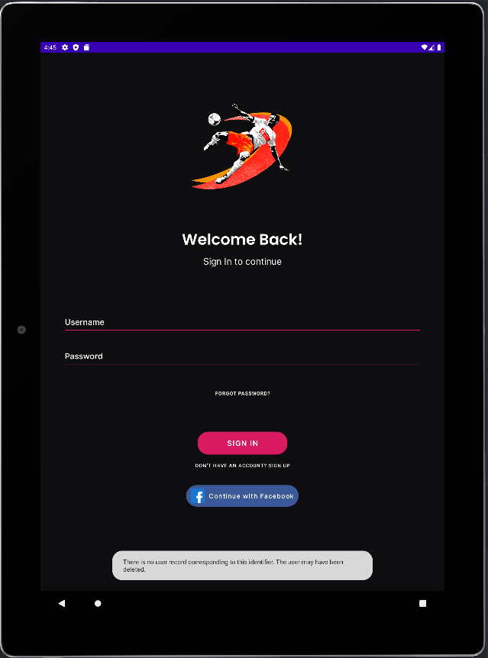

**Figura 4.4.9** Correo no registrado en la base de datos  
**Fuente:** [Propia](https://firebase.google.com/docs/firestore/query-data/get-data)

Si el correo no se encuentra registrado en la base de datos se lleva al usuario de vuelta a la pagina principal y se le indica el motivo.

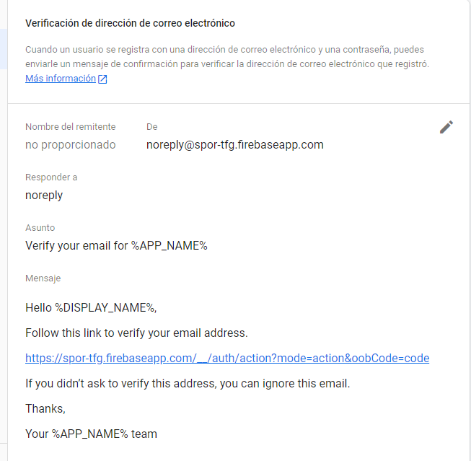

**Figura 4.4.10** Correo con el enlace para cambiar la contraseña  
**Fuente:** [Propia](https://firebase.google.com/docs/firestore/query-data/get-data)

En caso contrario, si el correo electrónico se encuentra registrado en la base de datos se manda un correo al usuario con el formato encontrado en la figura anterior, donde se puede comprobar que existe un enlace el cual el usuario puede pinchar para reiniciar la contraseña.

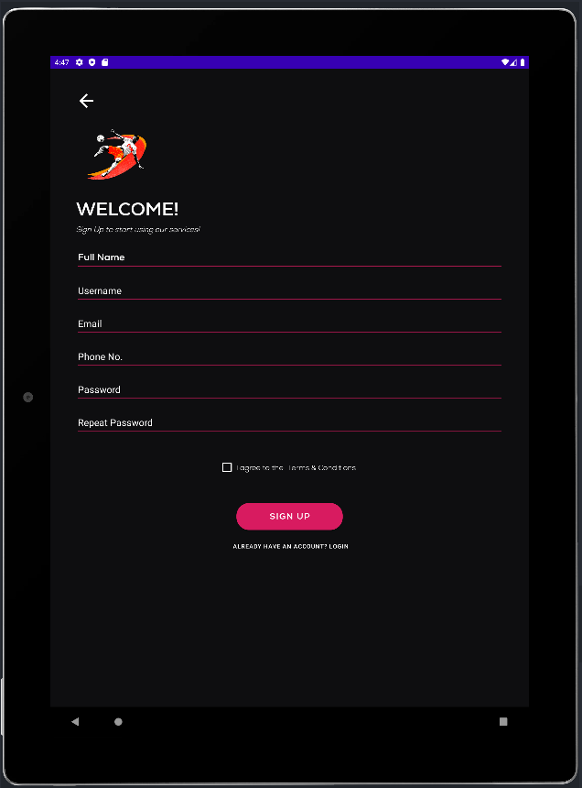

**Figura 4.4.11** Registro de un usuario nuevo  
**Fuente:** [Propia](https://firebase.google.com/docs/firestore/query-data/get-data)

Si el usuario decide crear una cuenta nueva, se le llevará a la siguiente pantalla donde al igual que el inicio de sesión cuenta con una validación para cada campo, además deberá de aceptar los términos y condiciones de la aplicación.

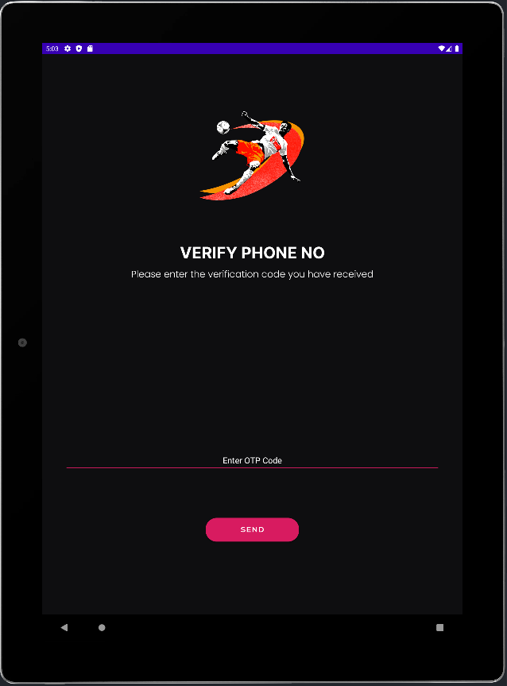

**Figura 4.4.12** Correo con el enlace para cambiar la contraseña  
**Fuente:** [Propia](https://firebase.google.com/docs/firestore/query-data/get-data)

Para completar el proceso de registro de usuario, este deberá introducir el código OTP que le llega al número de teléfono proporcionado al registrarse.

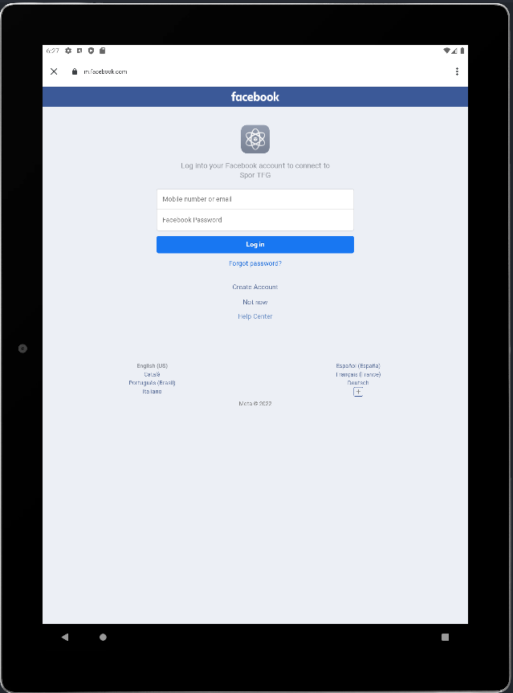

**Figura 4.4.13** Inicio de sesión con el proveedor externo Facebook  
**Fuente:** [Propia](https://firebase.google.com/docs/firestore/query-data/get-data)

Si el usuario decide iniciar sesión utilizando el servicio externo Facebook se le redirigirá al navegador, donde deberá introducir una cuenta valida de Facebook.

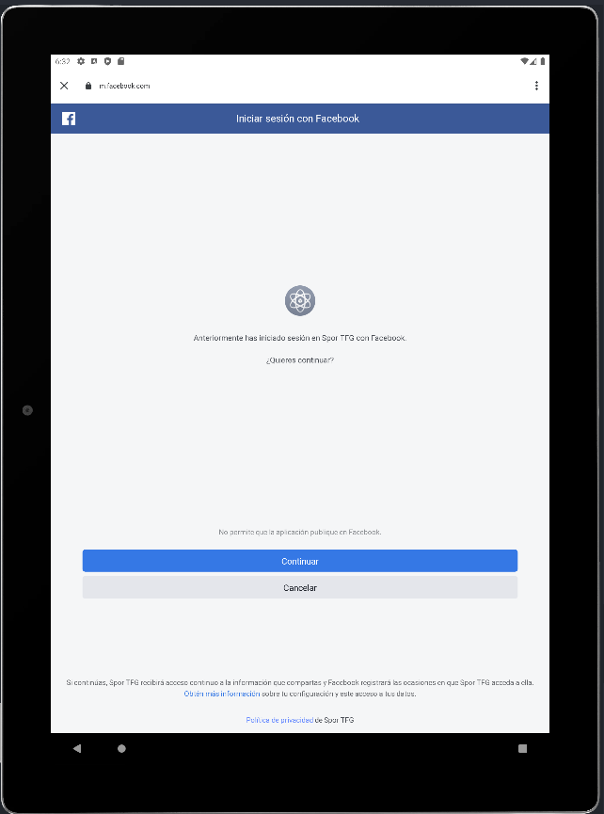

**Figura 4.4.14** Autorizar Facebook para iniciar sesión en la aplicación  
**Fuente:** [Propia](https://firebase.google.com/docs/firestore/query-data/get-data)

Si el usuario decide iniciar sesión utilizando el servicio externo Facebook se le redirigirá al navegador, donde deberá introducir una cuenta valida de Facebook.

Un dato a tener en cuenta es que tambien se ha implementado el inicio de sesión utilizando el proveedor externo Google, como se puede ver en las funciones del apartado ‘9.3 Anexo C. Funciones’, pero debido a un problema de última hora en el que se deshabilito por accidente la sección que permite el uso de este servicio, se ha tenido que deshabilitar de la vista del inicio de sesión.

Lo bueno es que como realmente ya esta implementado, si el producto se fuese a comercializar únicamente habría que investigar el mótivo de la siguiente causa, aunque tengo una fuerte sospecha que hay que borrar el proyecto de firebase e implementar uno nuevo, ya que seguramente sea un tema de llaves en la sección ‘OAuth 2.0 Client IDs’ en donde debe aparecer una clave del tipo ‘Web application’ generada automaticamente al habilitar la sección de Google, y ya que no es el caso se intento generar una manualmente la cual no termina de funcionar.

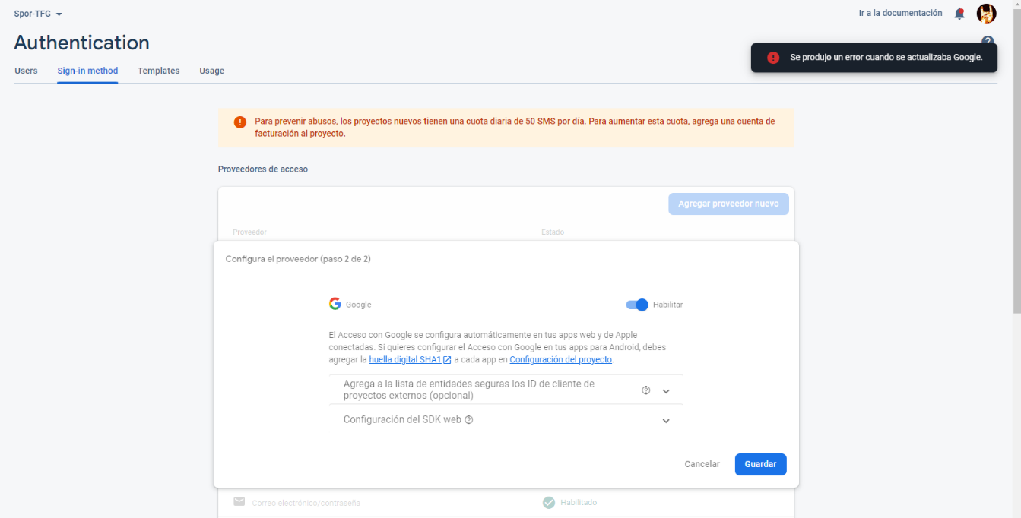

**Figura 4.4.15** Fallo al intentar habilitar la autenticación mediante Google  
**Fuente:** <https://console.firebase.google.com/u/0/project/spor-tfg/authentication/providers>

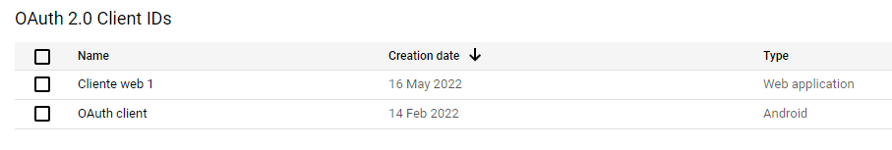

**Figura 4.4.16** Clave ‘Client Web 1’ generada manualmente  
**Fuente:** <https://console.cloud.google.com/apis/credentials?project=spor-tfg>

## Aplicación desarrollada

A continuación, antes de mostrar la serie de figuras representando los elementos asociados a cada sección principal del proyecto, si se ha producido un inicio de sesión exitoso se le presenta al usuario la opción de continuar a la sección de ‘Training Sessions’ o a la sección de ‘Manage Players’, como se puede comprobar se utiliza un diseño llamativo, intuitivo e homogenizado.

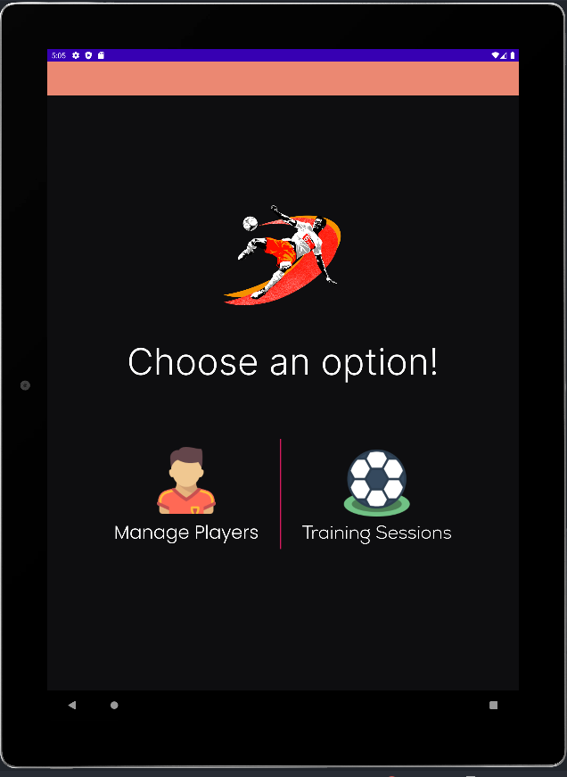

**Figura 4.5.1** Pantalla que presenta dos opciones al usuario  
**Fuente:** [Propia](https://firebase.google.com/docs/firestore/query-data/get-data)

### Plantilla de entrenamiento

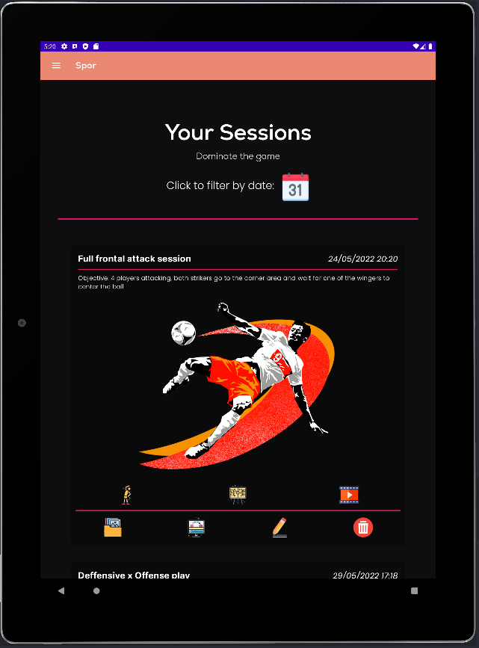

**Figura 4.5.2** Núcleo principal de la aplicación  
**Fuente:** [Propia](https://firebase.google.com/docs/firestore/query-data/get-data)

Si el usuario escoge la opción de ‘Training Sessions’, visualizará una pantalla la cual contiene el núcleo de la aplicación, en donde cada sesión tiene asociadas las funciones principales en la primera fila: (i) plantilla de entrenamiento donde registrar actividades de calentamiento, ejercicios de vuelta a la calma y/o tareas de actividad general entrenamiento, (ii) pizarra digital con animaciones y (iii) dibujo dinámico sobre edición video. Mientras que en la segunda fila existen las funciones secundarias: (i) visualización de jugadas guardadas de la pizarra digital, (ii) visualización de las animaciones guardadas de la pizarra digital, (iii) edición del título u objetivo de la sesión y (iv) eliminación de la sesión.

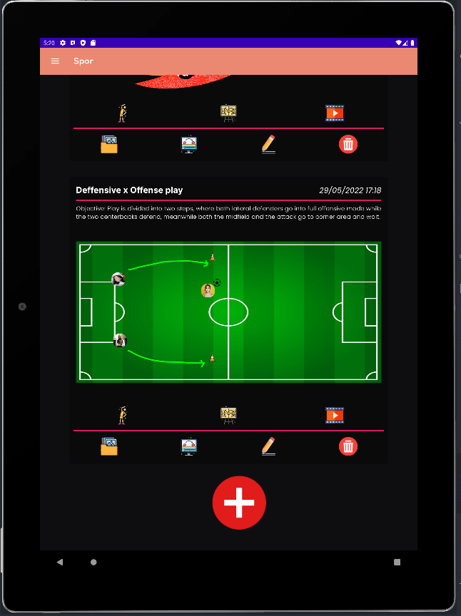

**Figura 4.5.3** Distintas miniaturas para cada sesión  
**Fuente:** [Propia](https://firebase.google.com/docs/firestore/query-data/get-data)

Además, esta pantalla esta desarrollada de tal forma que, para determinar la miniatura de cada sesión, se comprueba si existe alguna jugada guardada y si es el caso se introduce como miniatura en vez de la imagen por defecto que sería el futbolista.

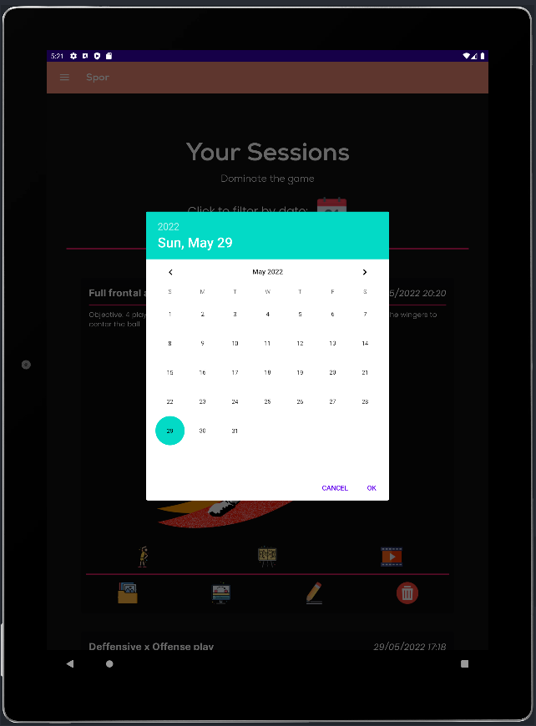

**Figura 4.5.4** Filtrado de sesiones por fecha  
**Fuente:** [Propia](https://firebase.google.com/docs/firestore/query-data/get-data)

El usuario también cuenta con la opción de realizar un filtrado de sesiones por fecha, mediante una interfaz sencilla e intuitiva en donde se mostrarán las sesiones a partir de la fecha introducida inclusive.

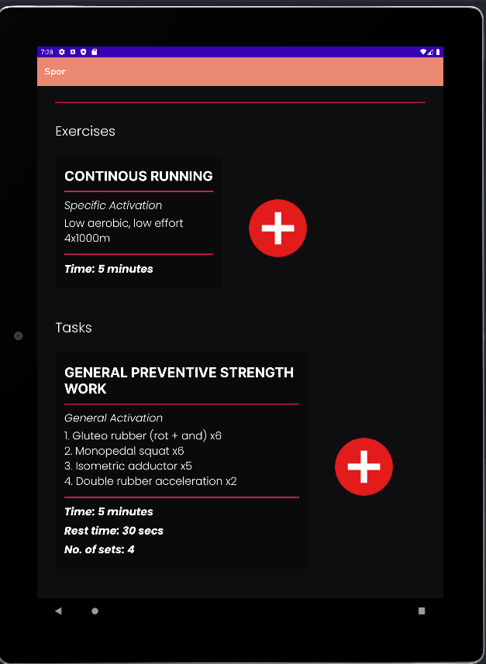

**Figura 4.5.5** Pantalla de calentamiento  
**Fuente:** [Propia](https://firebase.google.com/docs/firestore/query-data/get-data)

Si el usuario presiona el primer icono (muñeco calentando) es redirigido a esta pantalla, donde tiene una lista de los ejercicios y tareas asociados a la sesión (pudiendo añadir más presionando el botón de ‘+’). Cada sección del calentamiento cuenta con un: titulo, tipo de actividad, descripción y tiempo, y en el caso de tratarse de una tarea con un tiempo de descanso y numero de series.

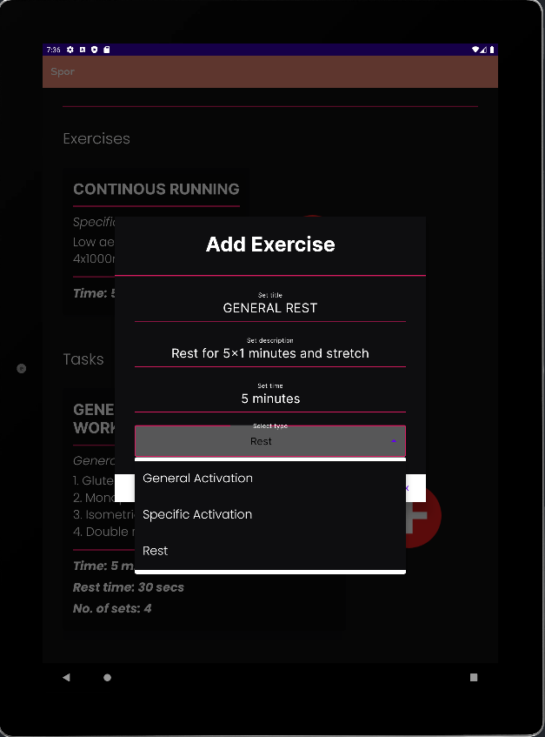

**Figura 4.5.6** Pantalla de calentamiento  
**Fuente:** [Propia](https://firebase.google.com/docs/firestore/query-data/get-data)

Al presionar el botón ‘+’ para añadir un ejercicio, se le presentara al usuario el modal superior en donde debe de rellenar las distintas secciones que caracterizan un ejercicio de calentamiento, ya que tanto los cuadros de ejercicios y tareas permiten la redacción abierta por parte del usuario.

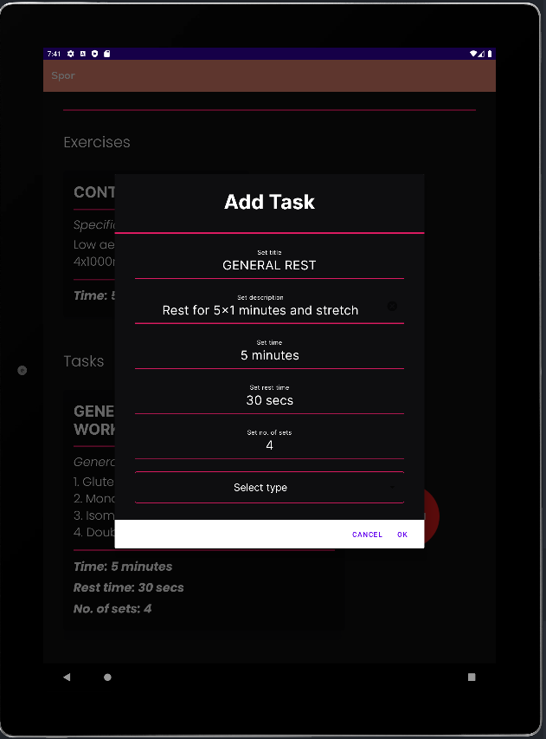

**Figura 4.5.7** Pantalla de calentamiento  
**Fuente:** [Propia](https://firebase.google.com/docs/firestore/query-data/get-data)

A diferencia de añadir un ejercicio, al presionar el botón ‘+’ para añadir una tarea, se le presentara al usuario el modal superior en donde debe de rellenar las distintas secciones que caracterizan un ejercicio de calentamiento con el tiempo de descanso y el número de series adicionales.

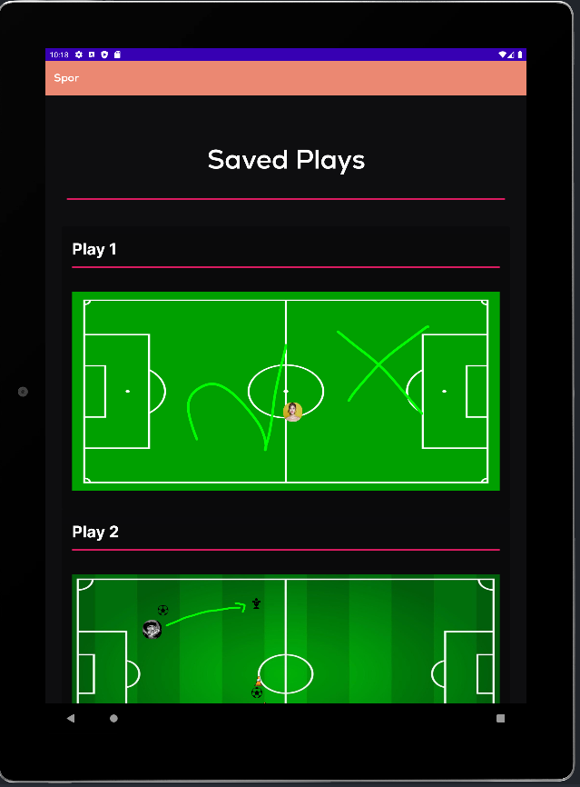

**Figura 4.5.8** Lista de jugadas guardadas  
**Fuente:** [Propia](https://firebase.google.com/docs/firestore/query-data/get-data)

Si el usuario selecciona el primer icono de la segunda fila de una sesión (carpeta con imágenes) accederá a la siguiente pantalla, en donde podrá ver una lista de las jugadas que haya guardado previamente mediante la funcionalidad de pizarra interactiva.

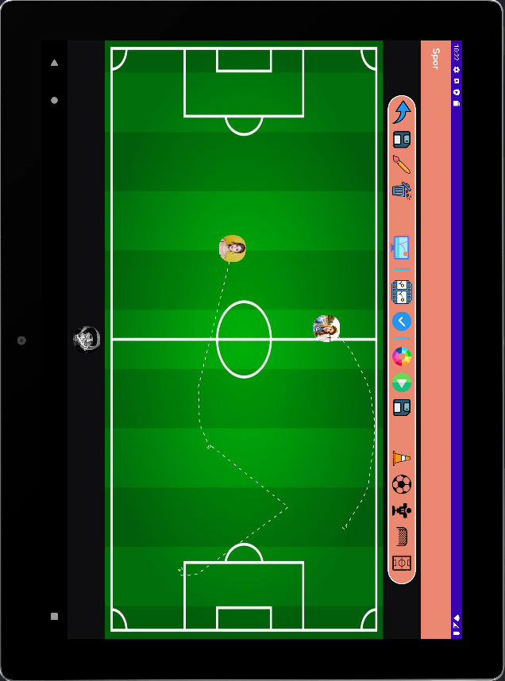

**Figura 4.5.9** Animaciones guardadas  
**Fuente:** [Propia](https://firebase.google.com/docs/firestore/query-data/get-data)

Si el usuario selecciona el segundo icono de la segunda fila de una sesión (monitor con una pelota animada) accederá a la siguiente pantalla, en donde obtendrá acceso a todas las funcionalidades de la pizarra interactiva, pero con la característica de que tendrá las animaciones guardadas previamente, cargadas desde la base de datos y listas para reproducirse.

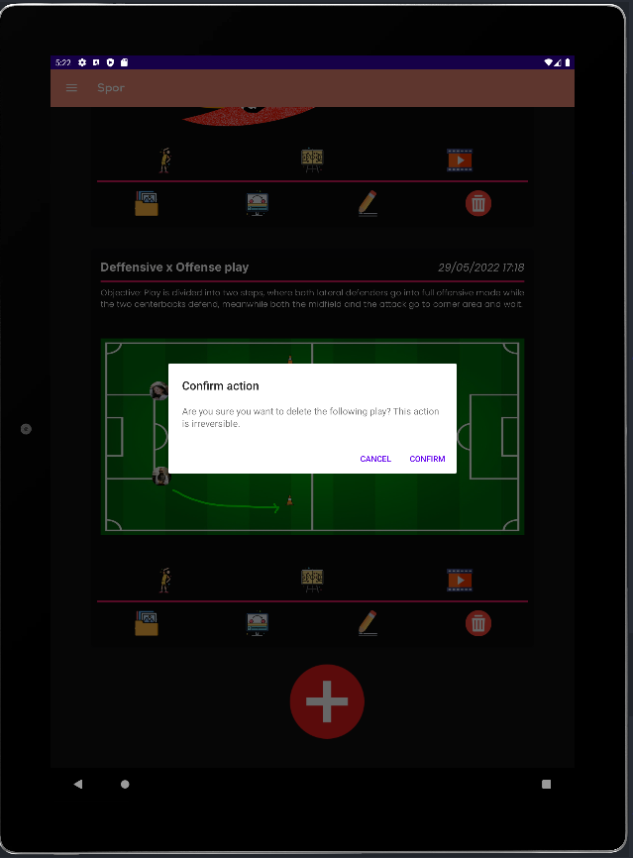

**Figura 4.5.10** Confirmación del usuario para acciones importantes  
**Fuente:** [Propia](https://firebase.google.com/docs/firestore/query-data/get-data)

Si el usuario presiona el icono de la basura, se requerirá de su confirmación para eliminar la sesión ya que resulta una acción importante y esta dinámica se mantiene en todas las funcionalidades de la aplicación.

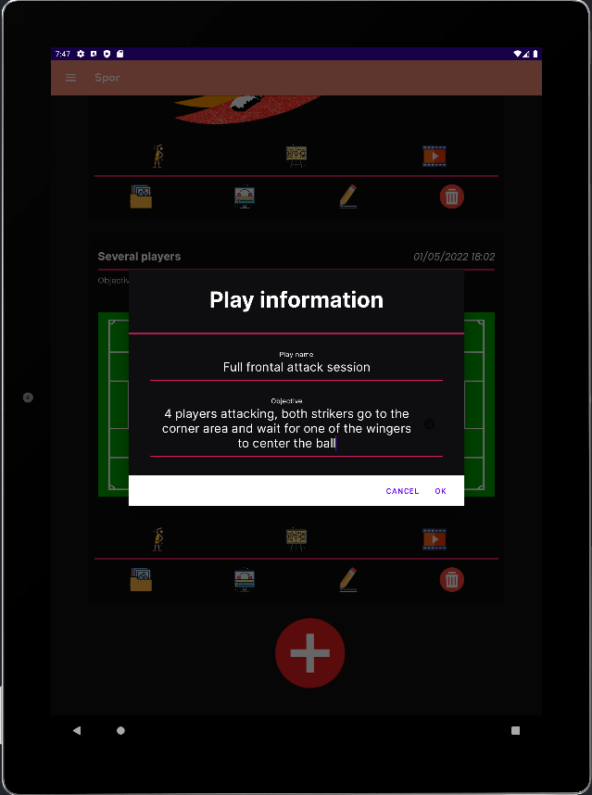

**Figura 4.5.11** Modal mostrado para añadir una nueva sesión  
**Fuente:** [Propia](https://firebase.google.com/docs/firestore/query-data/get-data)

Si el usuario presiona el símbolo de ‘+’ para añadir una sesión se le muestra el modal superior en donde debe de rellenar las distintas secciones que caracterizan una sesión de entrenamiento.

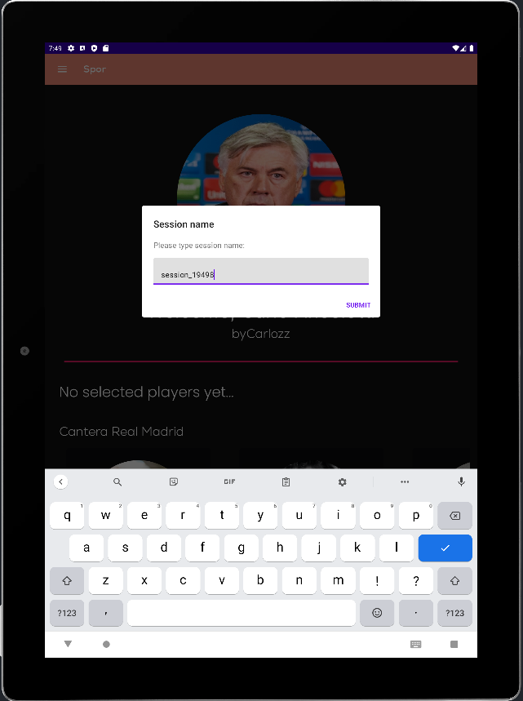

**Figura 4.5.12** Introducción del nombre de la sesión  
**Fuente:** [Propia](https://firebase.google.com/docs/firestore/query-data/get-data)

Si presiona el botón de ‘ok’ se le redirige a la figura superior, donde se le pide al usuario que introduzca el nombre de la sesión que se utilizara para realizar las acciones asociadas en la base de datos.

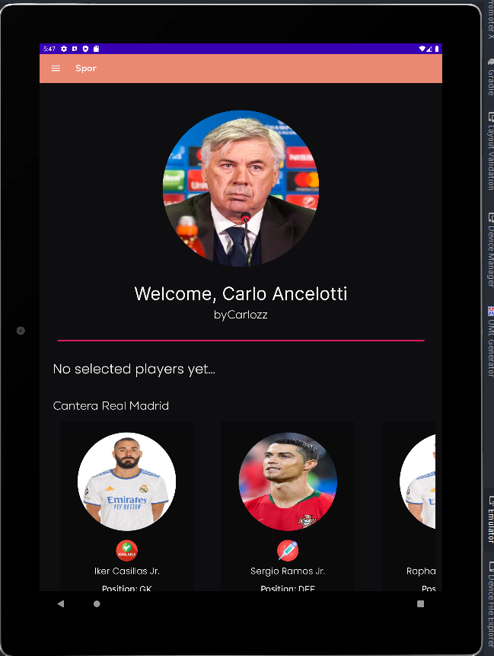

**Figura 4.5.13** Pantalla de manejo de jugadores al añadir una sesión  
**Fuente:** [Propia](https://firebase.google.com/docs/firestore/query-data/get-data)

Tras introducir un nombre para la sesión el usuario tendrá acceso a la pantalla de manejo de jugadores, en donde podrá ver: su foto de perfil, nombre, nombre de usuario y ya que ha accedido a la pantalla mediante la inserción de una sesión nueva, como se puede ver en la figura inferior:

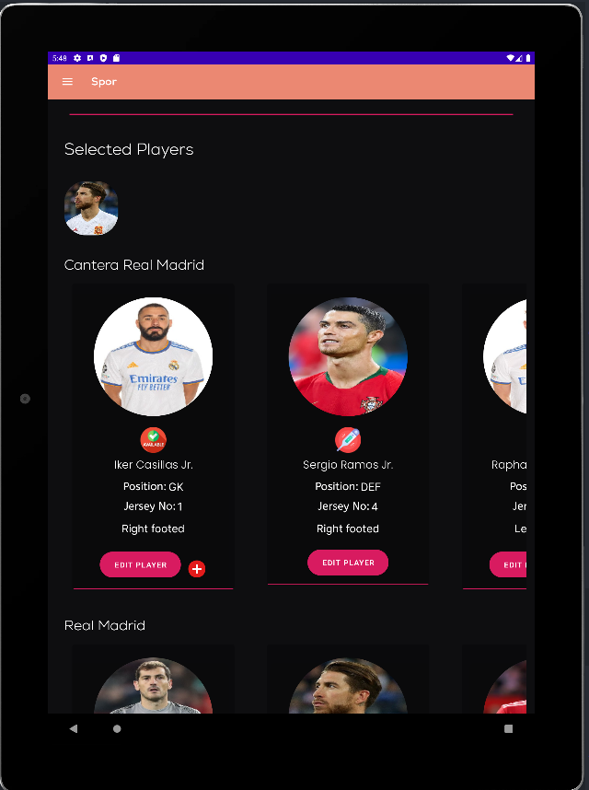

**Figura 4.5.14** Inserción de jugadores presentes en la sesión  
**Fuente:** [Propia](https://firebase.google.com/docs/firestore/query-data/get-data)

Para seleccionar jugadores para la sesión el usuario deberá de presionar el símbolo de ‘+’ visible en cada jugador, el cual solo estará presente para los casos en el que el jugador no este ni enfermo ni lesionado, además se mostrará una lista de jugadores para equipo asociado al entrenador ya que la aplicación permite tener un entrenador asociado a varios equipos.

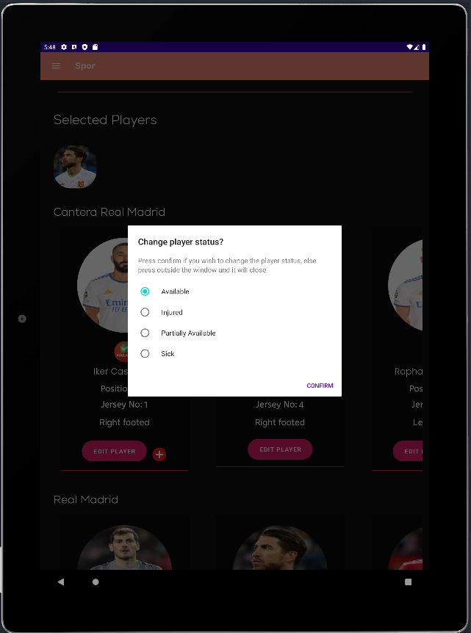

**Figura 4.5.15** Cambio del estado de un jugador  
**Fuente:** [Propia](https://firebase.google.com/docs/firestore/query-data/get-data)

Para cambiar el estado de un jugador basta con presionar el icono rojo que tiene justo debajo de su imagen indicando su estado actual, y se mostrará un modal en el que podrá elegir únicamente un tipo de estado.

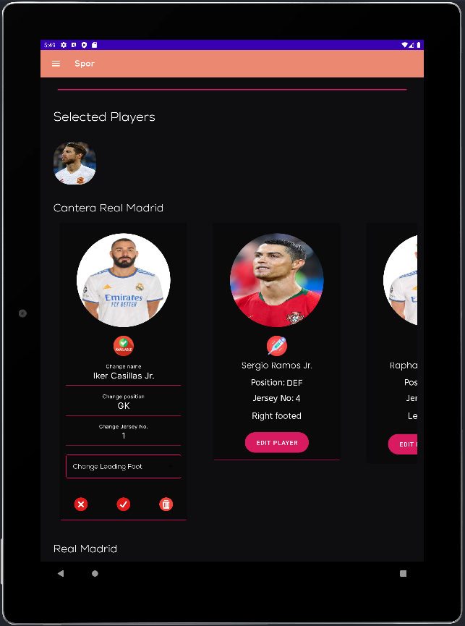

**Figura 4.5.16** Edición de los datos de un jugador  
**Fuente:** [Propia](https://firebase.google.com/docs/firestore/query-data/get-data)

Si el usuario presiona el botón de ‘edit player’ la carta que contiene los datos del usuario cambiará al siguiente formato en donde puede introducir los datos deseados, permitiendo: cancelar la operación, confirmarla la operación o borrar el jugador del equipo respectivamente.

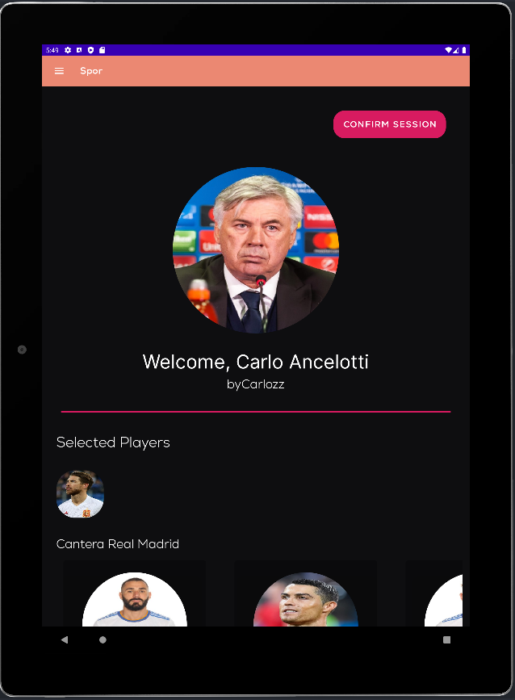

**Figura 4.5.17** Confirmar la sesión de entrenamiento  
**Fuente:** [Propia](https://firebase.google.com/docs/firestore/query-data/get-data)

Después de añadir por lo menos un jugador a la sesión, aparecerá el botón de ‘confirm session’ con el que el usuario podrá crear la sesión y tener acceso al resto de funcionalidades de la aplicación si previamente no había creado una o varias sesiones.

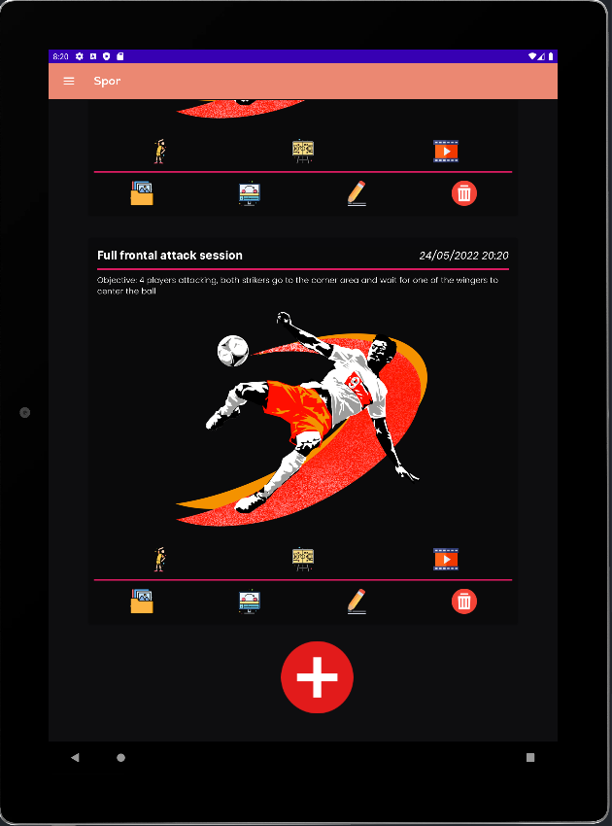

**Figura 4.5.18** Confirmar la sesión de entrenamiento  
**Fuente:** [Propia](https://firebase.google.com/docs/firestore/query-data/get-data)

Comprobamos que se ha añadido correctamente la sesión.

### Pizarra digital

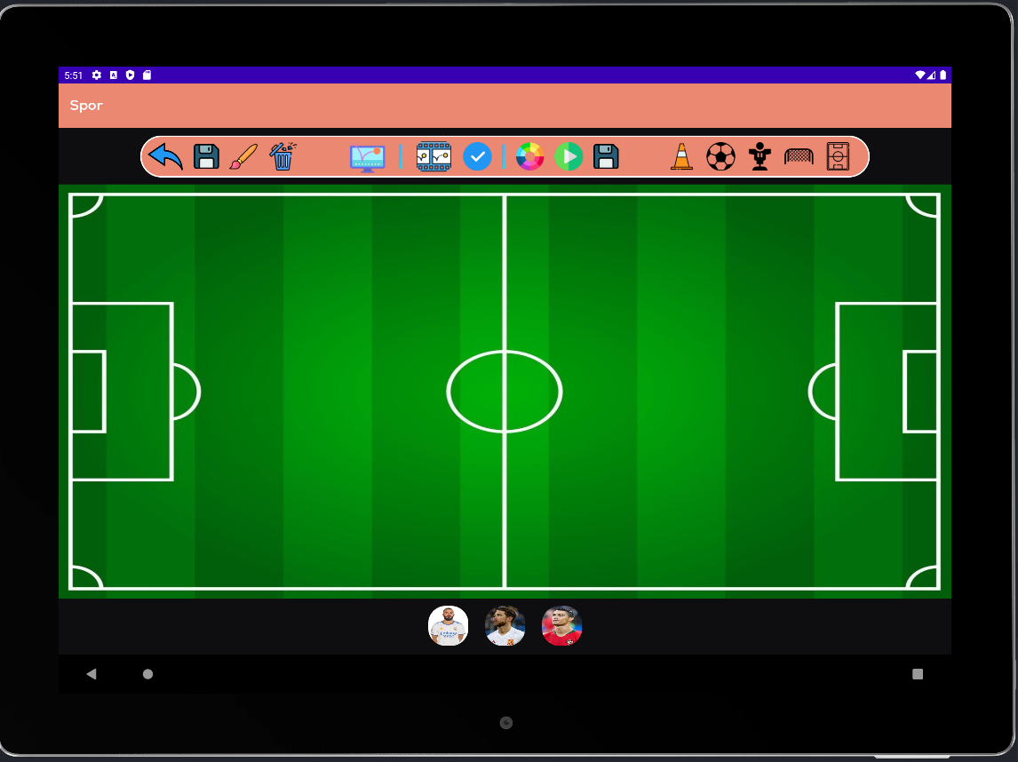

**Figura 4.5.19** Pizarra digital  
**Fuente:** [Propia](https://firebase.google.com/docs/firestore/query-data/get-data)

Si el usuario presiona el segundo icono de la primera fila en una sesión (pizarra interactiva) se le redirigirá a la siguiente pantalla, la cual solo se puede observar horizontalmente y es un ajuste que no se puede cambiar. Esto se debe a que resulta mucho más cómodo para el usuario realizar las acciones al visualizar el campo de futbol horizontalmente se obtiene una superficie de área mayor la cual el usuario puede presionar y por lo tanto resultando en un proceso más cómodo y fluido.

Además, en la parte inferior de la pantalla se encuentra la lista de los jugadores seleccionados para la sesión al crearla, en donde pueden ser presionados y arrastrados hasta el campo para poder realizar las acciones explicadas en las figuras posteriores, recorriendo de izquierda a derecha los distintos iconos que se encuentran en la barra superior.

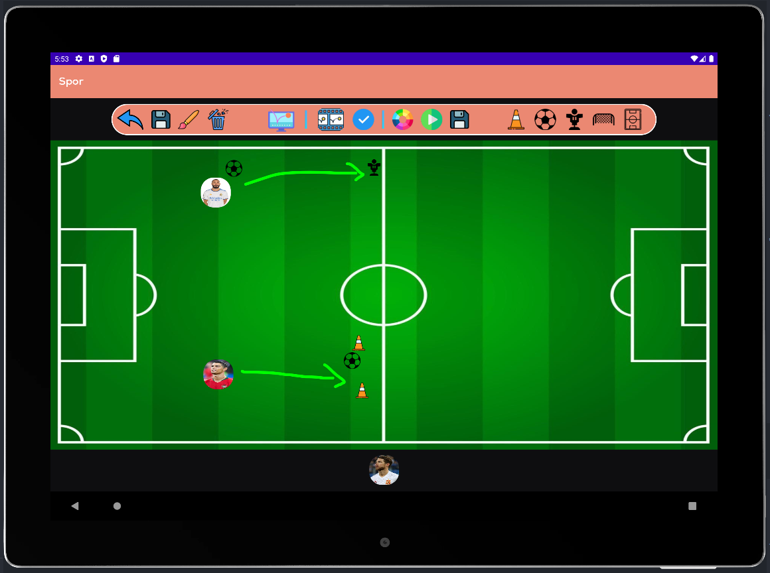

**Figura 4.5.20** Dibujo de lápiz utilizando el dedo **Fuente:** [Propia](https://firebase.google.com/docs/firestore/query-data/get-data)

Como se puede comprobar en la imagen, el usuario ha arrastrado a la pizarra dos jugadores, dos pelotas y dos conos, complementándolos dibujando una serie de flechas con su dedo pero no tiene porque ser una flecha ya que con un simple movimiento del dedo a través del campo podrá dibujar cualquier figura, además permite borrar la última acción presionando el icono con la flecha azul hacia atrás, como se puede ver en la figura inferior:

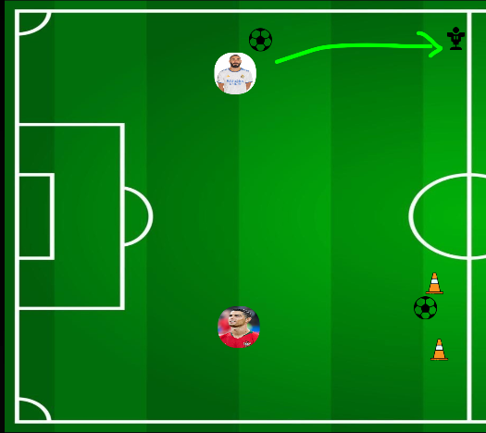

**Figura 4.5.21** Borrando la última acción al presionar el icono con la flecha azul  
**Fuente:** [Propia](https://firebase.google.com/docs/firestore/query-data/get-data)

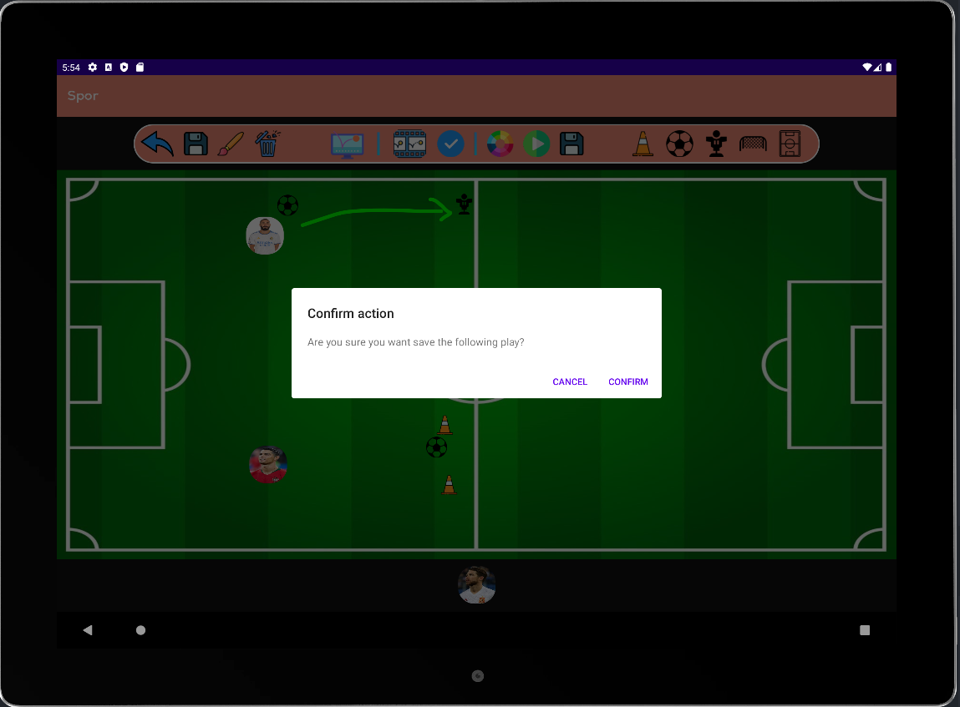

**Figura 4.5.22** Guardando una jugada  
**Fuente:** [Propia](https://firebase.google.com/docs/firestore/query-data/get-data)

Si el usuario presiona el icono de guardado, al ser una acción importante se requerirá de su confirmación y en caso de confirmarlo se guardará en la lista de jugadas guardadas la cual se verá más adelante, además también puede cambiar el color de los dibujos presionando el icono del pincel lo cual mostrará un modal con los distintos colores disponibles:

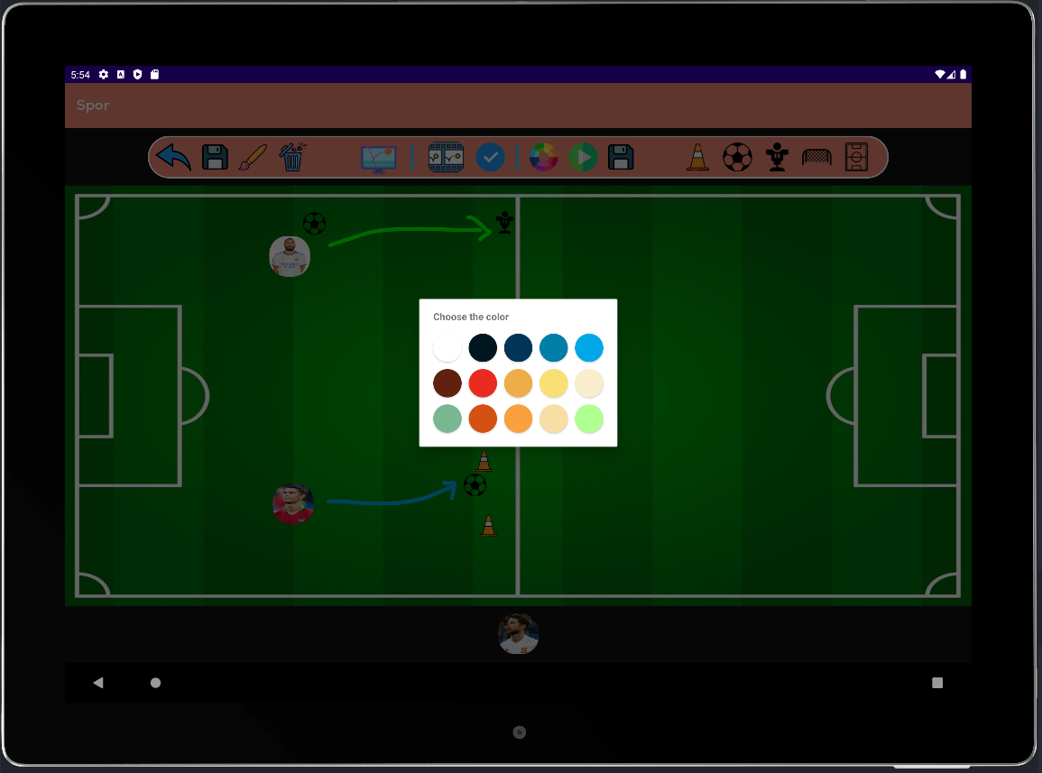

**Figura 4.5.23** Cambiando el color del pincel  
**Fuente:** [Propia](https://firebase.google.com/docs/firestore/query-data/get-data)

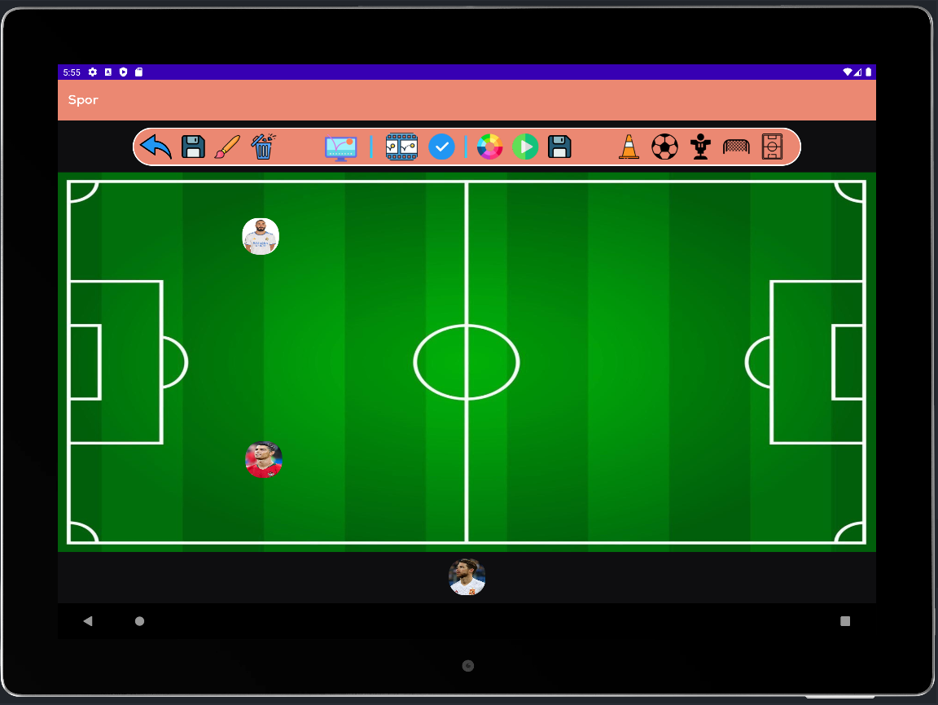

**Figura 4.5.24** Borrando los dibujos y elementos insertando  
**Fuente:** [Propia](https://firebase.google.com/docs/firestore/query-data/get-data)

Añadiendo a esto, si el usuario presiona el icono con la basura azul se eliminarán todos los dibujos realizados y elementos insertados en el campo, excepto los jugadores los cuales si son presionados una vez se muestra un modal con la siguiente información:

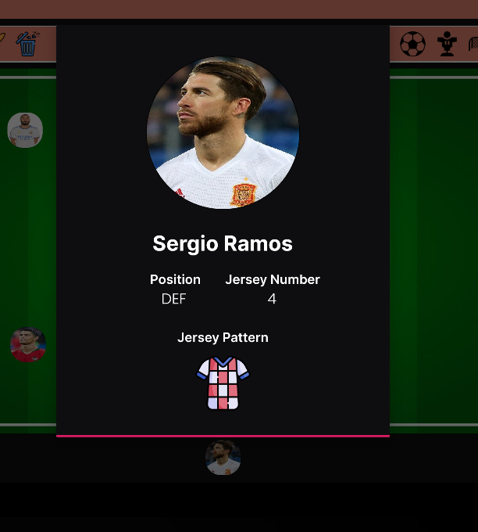

**Figura 4.5.25** Modal con la información relacionada a un jugador  
**Fuente:** [Propia](https://firebase.google.com/docs/firestore/query-data/get-data)

Además, se puede cambiar el patrón del jersey asociado a un jugador con un único toque:

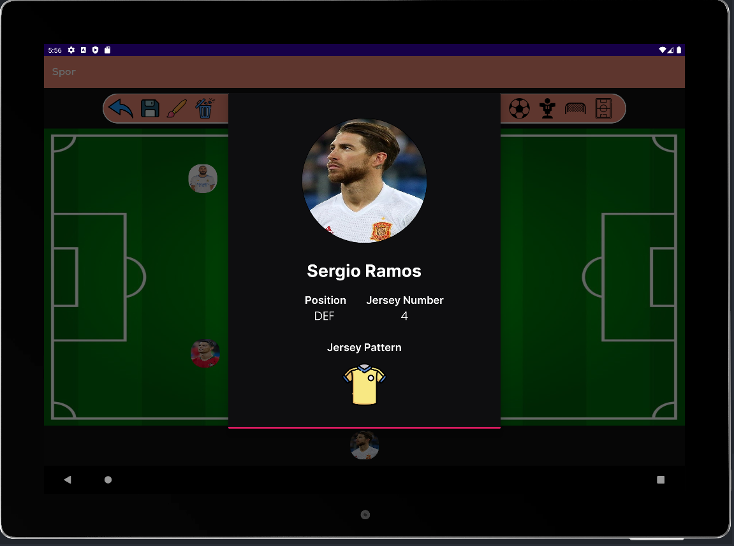

**Figura 4.5.26** Cambio del patrón del jersey  
**Fuente:** [Propia](https://firebase.google.com/docs/firestore/query-data/get-data)

Además, como se puede comprobar en la figura inferior, el primer icono habilita la animación de un único jugador y para ese fotograma solo se moverá un único jugador. El segundo icono habilita la animación simultanea de varios jugadores, que para marcar el inicio de esta se debe de presionar el tercer icono con el ‘tick’ azul. El cuarto icono permite al usuario cambiar el color de las trayectorias de las animaciones con el mismo modal de colores para cambiar el color de la pincelada del usuario, el quinto icono inicia las animaciones y finalmente el sexto icono guarda la/s animaciones en la base de datos para su posterior visualización en la sección de animaciones guardadas de una sesión.



**Figura 4.5.27** Distintos tipos de animaciones  
**Fuente:** [Propia](https://firebase.google.com/docs/firestore/query-data/get-data)

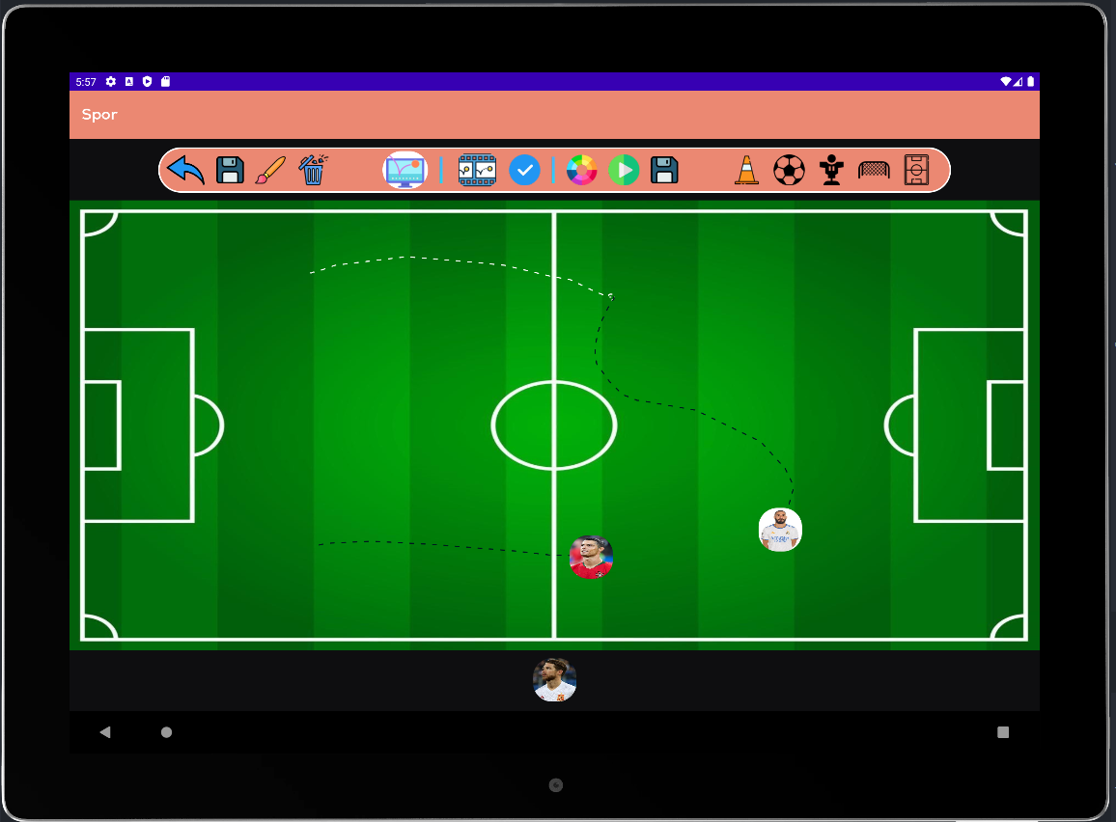

**Figura 4.5.28** Generando animaciones  
**Fuente:** [Propia](https://firebase.google.com/docs/firestore/query-data/get-data)

En la figura superior se puede comprobar un ejemplo en el que se han introducido ambos tipos de animaciones y se ha cambiado el color de una de ellas a un negro, además reacciona correctamente al movimiento creado por el usuario como se puede comprobar en la ‘s’ generada.

Finalmente se puede cambiar la plantilla de juego presionando el ultimo icono con un campo:

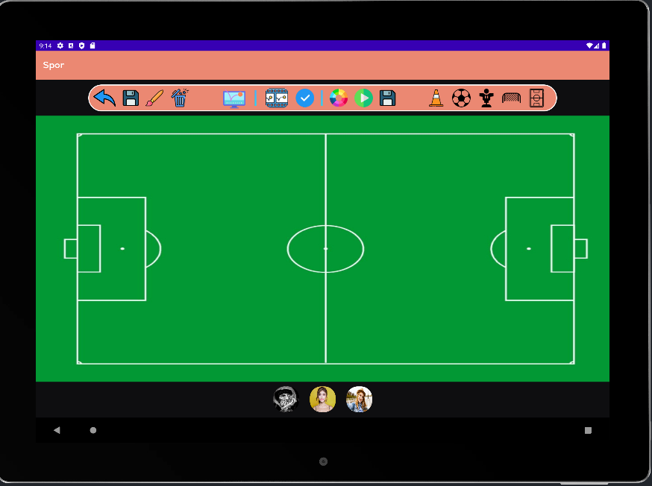

**Figura 4.5.29** Cambio de la plantilla de juego  
**Fuente:** [Propia](https://firebase.google.com/docs/firestore/query-data/get-data)

### Edición de video

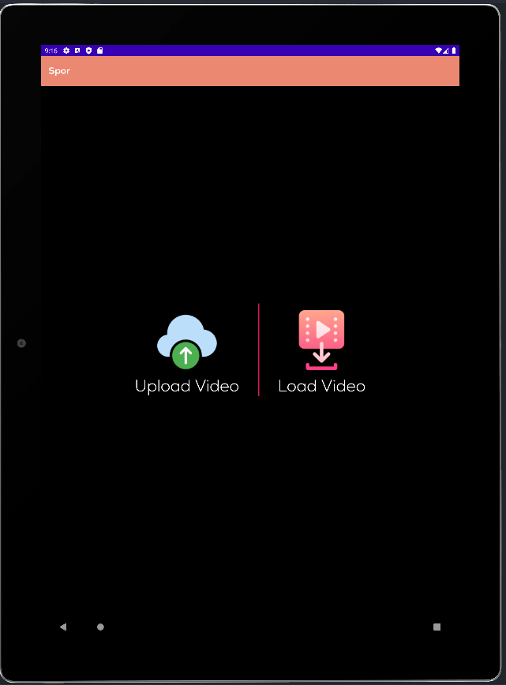

**Figura 4.5.30** Escoger exportación o importación de video  
**Fuente:** [Propia](https://firebase.google.com/docs/firestore/query-data/get-data)

Si el usuario presiona el tercer icono de la carta de una sesión (icono de un video rojo) se le redirigirá a la siguiente pantalla, en donde tendrá la opción de exportar un video a la nube grabándolo desde la cámara de su dispositivo, o la importación de un video previamente editado y etiquetado.

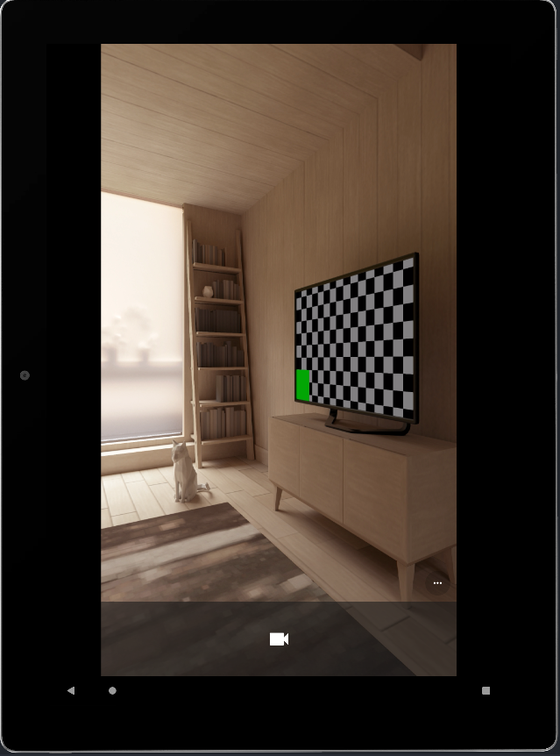

**Figura 4.5.31** Escoger exportación o importación de video  
**Fuente:** [Propia](https://firebase.google.com/docs/firestore/query-data/get-data)

Si el usuario ha escogido la opción de ‘upload video’ (exportar video), tendrá acceso al software correspondiente del dispositivo Android que permite grabar video, como se puede ver en la imagen superior que al ser un dispositivo emulado muestra ese video.

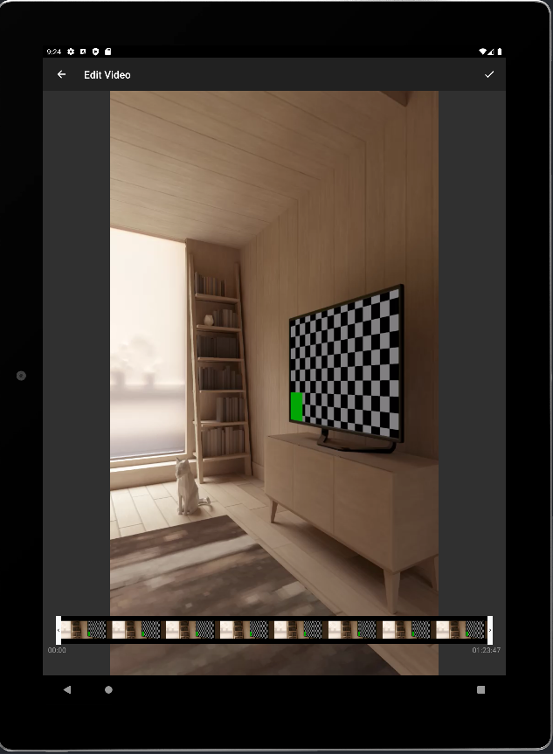

**Figura 4.5.32** Escoger exportación o importación de video  
**Fuente:** [Propia](https://firebase.google.com/docs/firestore/query-data/get-data)

Una vez haya terminado de grabar el video, el usuario tendrá la posibilidad de realizar una edición de este para poder recortarlo y quedarse con las secciones deseadas.

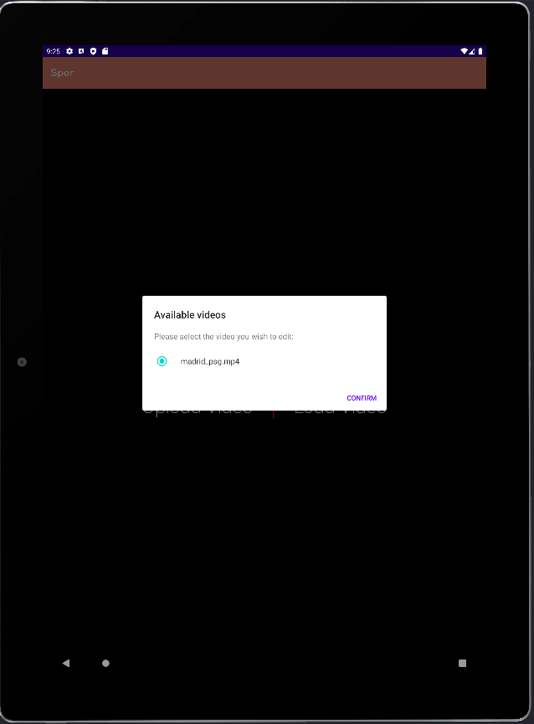

**Figura 4.5.33** Escoger exportación o importación de video  
**Fuente:** [Propia](https://firebase.google.com/docs/firestore/query-data/get-data)

Si el usuario ha escogido la opción de ‘load video’ (importar video), se le mostrará una lista de videos de la que podrá seleccionar uno de ellos.

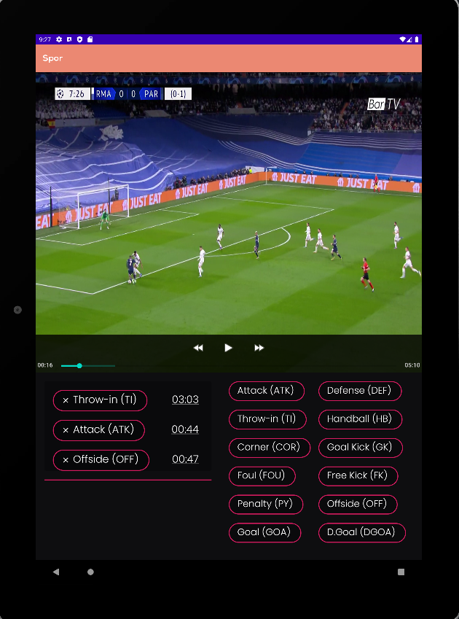

**Figura 4.5.34** Interfaz visual para crear dibujos dinámicos  
**Fuente:** [Propia](https://firebase.google.com/docs/firestore/query-data/get-data)

Una vez cargado el video seleccionado, el usuario accederá a la siguiente interfaz gráfica donde se divide en dos secciones, en la izquierda la lista de dibujos dinámicos que haya realizado y guardado previamente junto al momento equivalente en el video, y a la derecha una lista de etiquetas marcando momentos claves en el partido.

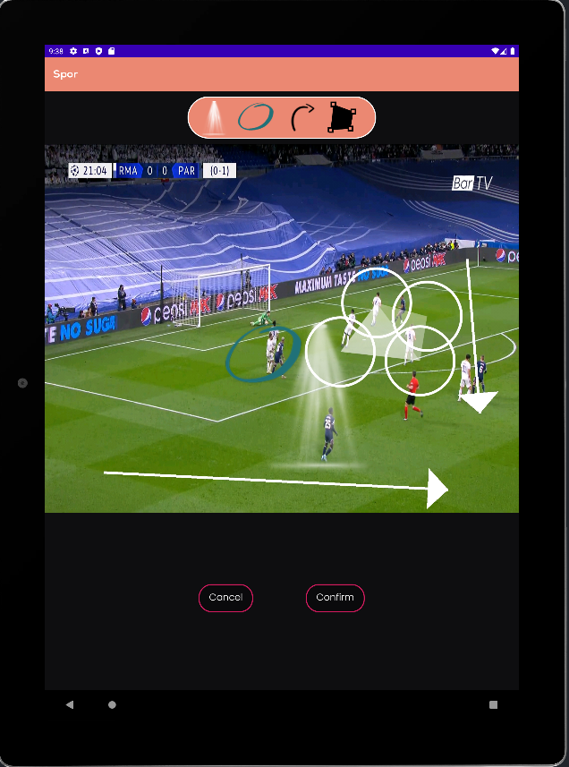

**Figura 4.5.35** Visualización de un dibujo dinámico creado previamente  
**Fuente:** [Propia](https://firebase.google.com/docs/firestore/query-data/get-data)

Si el usuario presiona en el tiempo o ‘timestamp’ de una de las etiquetas guardadas, accederá a la misma interfaz que si presionase una etiqueta de la sección de la derecha, pero con la diferencia de que obtiene el dibujo dinámico previamente creado el cual puede visualizar y si requiere de mayor edición realizarla. Como se puede ver permite la inserción de: focos, flechas, zonas de interés y marcar jugadores.

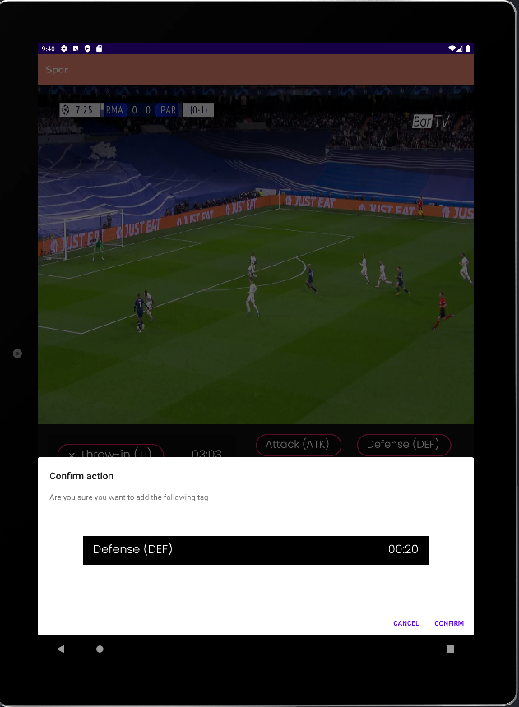

**Figura 4.5.36** Generación de un nuevo dibujo dinámico  
**Fuente:** [Propia](https://firebase.google.com/docs/firestore/query-data/get-data)

Si el usuario presiona una etiqueta de la sección de la derecha, ya que es una acción importante se le mostrará el modal superior que requerirá de su confirmación para poder llevarle a la pantalla de creación de dibujo dinámico, visto en la siguiente figura:

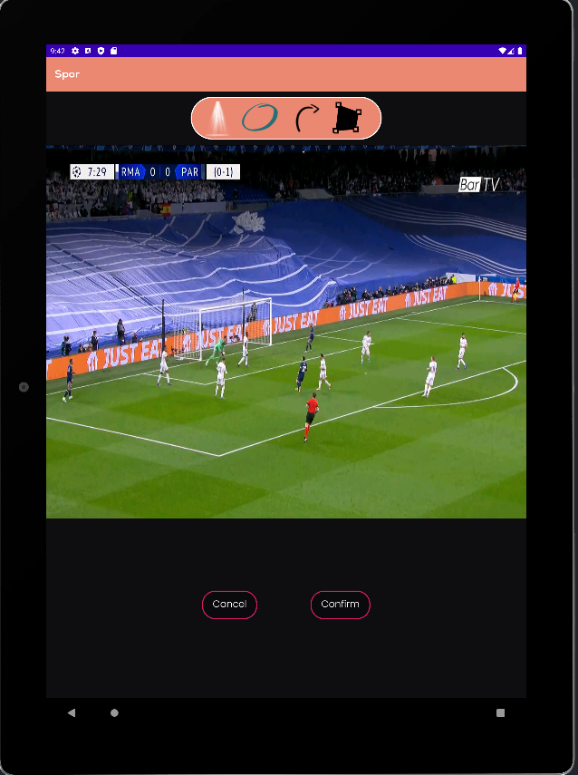

**Figura 4.5.37** Dibujo dinámico con la inserción de distintos elementos  
**Fuente:** [Propia](https://firebase.google.com/docs/firestore/query-data/get-data)

## Investigación de la detección visual de objetos mediante YOLO

Para poder realizar el tracking visual de objetos que se ha introducido a modo de concepto, se ha investigado y empleado el algoritmo YOLO [36]que utiliza redes neuronales de inteligencia artificial para la detección de objetos en tiempo real, específicamente en el uso de la detección de la pelota y los distintos jugadores.

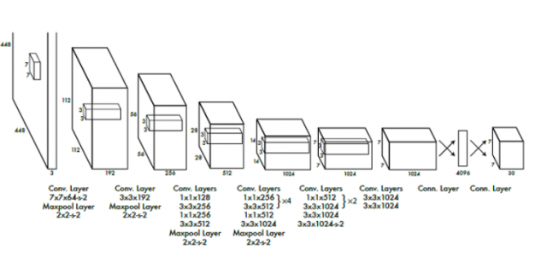

**Figura 4.6.1** Las distintas capas de la red neuronal del algoritmo YOLO  
**Fuente:** [https://miro.medium.com/max/640/0*WUpMWzNu_ymDyHPp.png](https://miro.medium.com/max/640/0*WUpMWzNu_ymDyHPp.png)

### Qué es YOLO

Como se ha mencionado en apartados anteriores, para este proyecto se ha implementado a modo de concepto la implementación de un tracking visual en tiempo real utilizando el algoritmo YOLO, específicamente en el uso de la detección de la pelota y los distintos jugadores.

La detección de objetos es parte del campo de la visión artificial, es decir, el campo que estudia la forma en que las maquinas puedan identificar información de alto nivel y relevante a partir de una imagen o video. Para esto existen varios tipos de detectores, todos ellos basados en ‘deep learning’, que es un tipo de ‘machine learning’ en el que se utilizan redes neuronales artificiales diseñadas para imitar el comportamiento humano:

* R-CNN y sus variantes Fast R-CNN y Faster R-CNN
* Single Shot Detector (SSDs)
* YOLO

Para el proyecto se ha utilizado YOLO (‘You Only Look Once’), específicamente la versión YOLOv3, ya que es un algoritmo que nace de la necesidad de un detector de objetos a tiempo real con una precisión moderada, pero con un rendimiento mucho mayor a los detectores ya existentes los cuales son demasiado lentos y en la gran mayoría de los casos resultan decepcionantes e inaplicables por su velocidad de detección.

Esto se debe a que utilizan una estrategia de detección en dos fases: primero en la detección de las regiones de posibles objetos y la segunda en clasificar las imágenes en las regiones definidas. Por otro lado, YOLO utiliza una estrategia de detección en una fase al tratar la detección de objetos como un problema de regresión, proporcionando la probabilidad de la clase del objeto detectado y las coordenadas respectivas con una única propagación a través de la red neuronal.

Para el proyecto se ha entrenado un modelo pre-entrenado por el equipo de darknet [49], usando el dataset de COCO [50] el cual proporciona el reconocimiento de 80 categorías de objetos y 330,000 imágenes del las cuales más de 200,000 están etiquetadas con los objetos correctos.

Para calcular el rendimiento de un algoritmo de detección de objetos se utiliza el término ‘Mean Average Precision’ (mAP), el cual se obtiene a partir del valor del ‘Average Precision’ (AP) de cada clase del modelo correspondiente al área debajo de la curva de una grafica de precisión vs curva de recuperación, donde la precisión es el porcentaje de clasificaciones correctas y la recuperación o ‘recall’ es el ratio de positivos detectados en el dataset utilizado.

Es importante tener en cuenta que en el caso de la detección de objetos, la precisión y la recuperación no están asociadas a la predicción de clases como en ‘machine learning’, si no para las predicciones de las cajas delimitadoras donde comúnmente se utiliza un valor de IOU (explicado en el siguiente apartado) de 0.5 para una predicción positiva.

Por lo tanto, los resultados de YOLO utilizando el modelo pre-entrenado entrenado en el dataset de COCO resultan en un rendimiento mucho mayor a coste de una precisión menor, pero una ventaja de utilizar el modelo pre-entrenado por el equipo de darknet es se pueden cambiar estos valores cambiando el tamaño del modelo sin necesidad de volver a reentrenarlo.

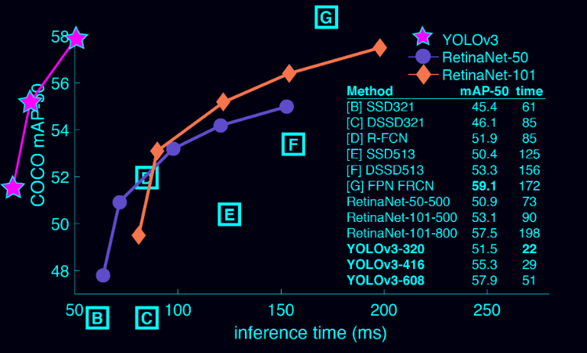

**Figura 4.6.2** Rendimiento de YOLO frente a otros detectores de objetos en mAP contra tiempo de inferencia (ms)  
**Fuente:** <https://pjreddie.com/media/image/map50blue.png>

### Como funciona YOLO

El algoritmo YOLO sigue un flujo en el que aplica tres técnicas: rejilla de dimensiones sxs, cajas delimitadoras e intersección sobre unión.

**Rejilla de dimensiones sxs:** El algoritmo divide la imagen en una rejilla con N celdas, cada una con unas dimensiones de sxs, donde cada rejilla es asignada a detectar los objetos que pueda contener o no y por tanto predecir x cajas delimitadoras calculadas relativas a la posición de la celda. Es por esto que se consigue tan buen rendimiento ya que tanto la detección como el reconocimiento del objeto se realizan a nivel de celda, pero crea muchas predicciones duplicadas para el mismo objeto ya que este puede estar en varias celdas.

Para solucionar este problema se aplica el uso del algoritmo ‘Non Maximal Suppresion’ o ‘Supresión No Máxima’, en donde se eliminan todas las cajas delimitadoras que tengan un valor de probabilidad inferior al determinado por el limite establecido al configurar este algoritmo, como se aprecia en la figura inferior:

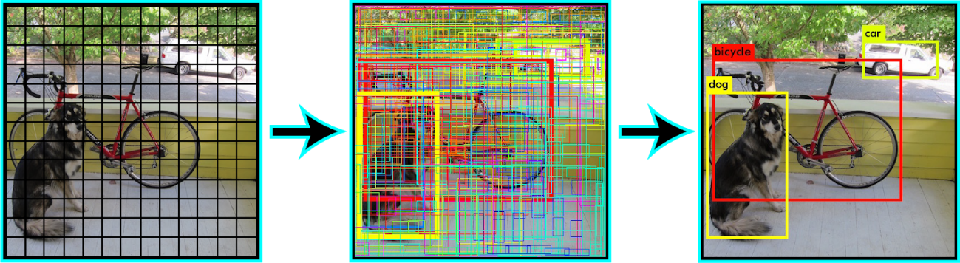

**Figura 4.6.3** Aplicando ‘Non Maximal Suppresion’ para eliminar cajas delimitadoras duplicadas  
**Fuente:** <https://assets-global.website-files.com/5d7b77b063a9066d83e1209c/60edcdbb660bc4adc635f744_P9709u0H-JwS5jCaxiFCdr0_HQnbe3dExzj7Nq_fkcL3HIFTsBGt2uTWA89fLVcZik5dBjVw5BRlSy5KooKI-tXCXmPJ1aLHVxOcr-YLxGKbVwBrxjWKCCo8TUV90TgB37tmkpMz.png>

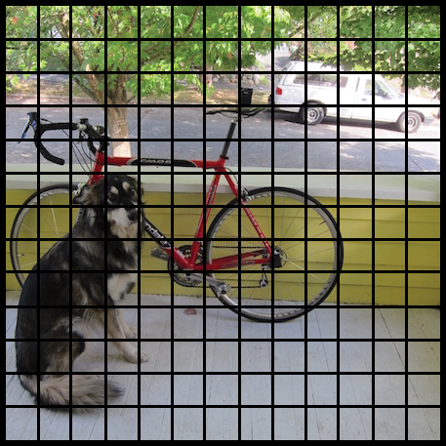

**Figura 4.6.4** Imagen con una rejilla dividida en N celdas con sxs dimensiones  
**Fuente:** <https://camo.githubusercontent.com/57b54dd97a64b8e34a388416a0910ff89258625c83c37a67d0f6b26eb06d1480/687474703a2f2f6d616368696e657468696e6b2e6e65742f696d616765732f796f6c6f2f477269644032782e706e67>

**Cajas delimitadoras:** Representan los contornos con forma de rectángulo de un objeto detectado, contiene: las dimensiones de la caja (altura y ancho), las coordenadas (x,y) del punto central (denominado centroide) y la clase a la cual el algoritmo predice que pertenece: persona, coche, perro etc.

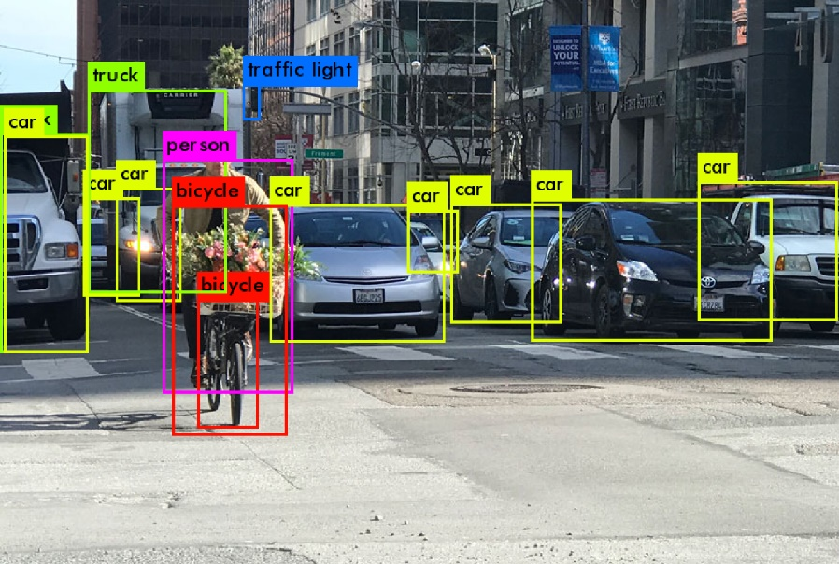

**Figura 4.6.5** Imagen con las cajas delimitadoras generadas  
**Fuente:** <https://aicurious.io/posts/tim-hieu-yolo-cho-phat-hien-vat-tu-v1-den-v3/thumbnail_hu3f473ba0fd902d627924b3976542d64c_640520_1400x0_resize_box_3.png>

**Intersección sobre unión (IOU):** Es un termino mayormente utilizado en el campo de la detección de objetos el cual describe como las distintas cajas delimitadoras se superposicionan. Para calcular su valor se toma el área de intersección entre la caja delimitadora para una predicción y el valor verdadero para la caja delimitadora de esa área, y se dividide por el valor del área cubierto entre las dos cajas. Esto nos devuelve un valor representando el ratio de la intersección al área total, en donde cuanto más se acerca a 1 más precisa es la caja predicha por el algoritmo.

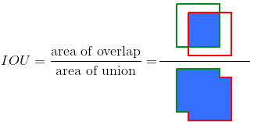

**Figura 4.6.6** Imagen con las cajas delimitadoras generadas  
**Fuente:** <https://assets-global.website-files.com/5d7b77b063a9066d83e1209c/60edcdba3ff653819a152b0b_sjpuu8ft_165kxIhdSZSO0glxkVdTuenIxo44QQL6K2I5xbhFfTqftjaK66BblyNCIxm9X5gppWCh0JgsMu-2trIKgC-_wjT9R2aDdOEbH3F5aE2Ncf6O6Y64E9bPe1bbRCOGBjZ.png>

Utilizando la combinación de estas tres técnicas se consiguen los resultados finales, donde primero se aplica la rejilla de dimensiones sxs para generar todas las cajas delimitadoras con sus predicciones asociadas y segundo se genera un mapa de probabilidades de clase para cada objeto que junto a la intersección sobre unión se eliminan la mayoría de las cajas delimitadoras mal predichas.

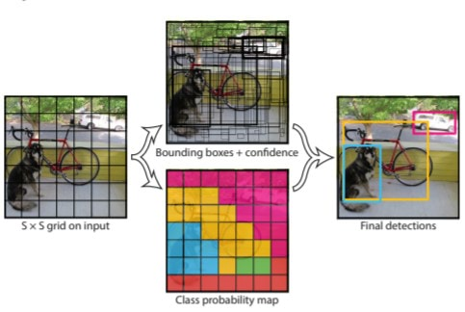

**Figura 4.6.7** Imagen con las cajas delimitadoras generadas  
**Fuente:** <https://www.guidetomlandai.com/assets/img/computer_vision/YOLO.PNG>

A continuación, se explican en detalle las líneas de código escritas para poder generar un tracking visual de jugadores y la pelota en tiempo real, generando una vista de pájaro a partir de las posiciones obtenidas.

### YOLO en una imagen

En primer lugar, se ha aplicado el algoritmo YOLO a una imagen a modo de prueba para poder aplicar el mismo procedimiento a un video, en donde:

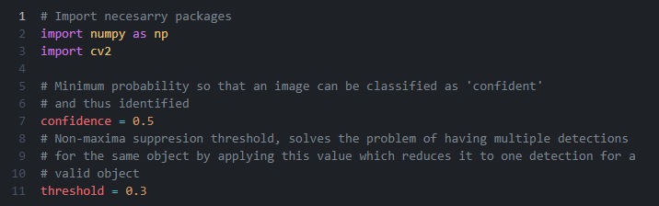

**Figura 4.6.8** Importación de librerías y definición de parámetros  
**Fuente:** Propia

Se importan las librerías numpy y opencv en las primeras dos líneas, y además se establecen los valores de ‘confidence’ o confianza mínima para que se detecte un objeto y por tanto sea marcado por una caja delimitadora, además del valor ‘threshold’ o limite al aplicar el algoritmo de ‘non-maxima suppresion’ para eliminar cajas delimitadoras duplicadas.

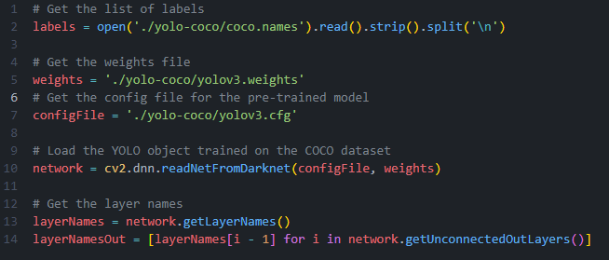

**Figura 4.6.9** Cargando el modelo pre-entrenado usando el dataset COCO  
**Fuente:** Propia

A continuación, se cargan la lista de etiquetas asociadas a un objeto (persona, coche etc.) a partir del dataset de COCO y se carga el fichero de peso y configuración ya que se utiliza el algoritmo de YOLO pre-entrenado por el equipo de darknet. En la línea 10 se utiliza la función establecida en la librería de openCV() para cargar el algoritmo YOLO pre-entrenado y en las líneas 13 y 14 se obtienen únicamente el nombre de las capas requeridas para la identificación de objetos.

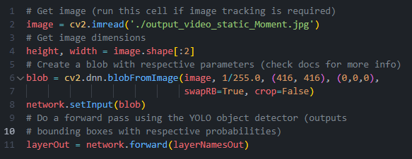

**Figura 4.6.10** Se obtiene la imagen junto a sus dimensiones, y se le pasa a la red neuronal de YOLO  
**Fuente:** Propia

Se recoge la imagen utilizando la función de open cv ‘.imread(src: String)’ para cargar la imagen en memoria y utilizando el atributo .shape recogemos la altura y el ancho los cuales son devueltos en las posiciones del array 0 y 1. Además para insertar una imagen en la red neuronal y esta proceda a realizar el flujo de detección de objetos, se le debe de pasar en formato blob, ya que permite reajustar la imagen a las dimensiones requeridas y aplicar la técnica ‘mean substracion’ que permite identificar áreas de interés al igual que lo hace el cerebro de forma natural, finalmente con el método ‘.forward(layerNames: Any)’ disparamos la propagación en la red neuronal.



**Figura 4.6.11** Aplicando la técnica ‘Mean Subtraction’ a una imagen  
**Fuente:** <https://929687.smushcdn.com/2633864/wp-content/uploads/2017/11/blob_from_images_mean_subtraction.jpg?lossy=1&strip=1&webp=1>

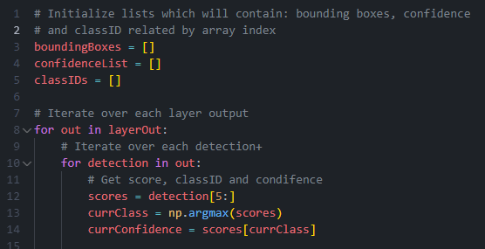

**Figura 4.6.12** Obteniendo la predicción para cada detección de objetos  
**Fuente:** Propia

Lo siguiente resulta ser inicializar las listas que contengan las cajas delimitadoras, con su id de clase/objeto y confianza de predicción asociadas. Iteramos cada capa de resultado generado por el algoritmo YOLO y para cada detección de cada capa obtenemos el resultado de predicción mas alto y el objeto al que pertenece.

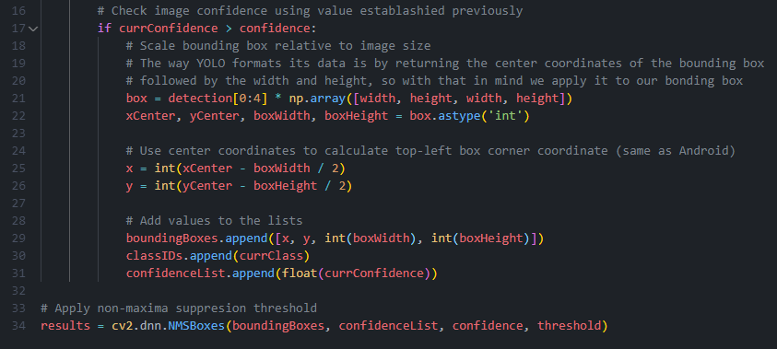

**Figura 4.6.13** Para predicciones mayores al límite establecido las añadimos a la lista de cajas delimitadoras  
**Fuente:** Propia

Dentro del mismo bucle, si la confianza de la predicción asociada a un objeto es mayor que el límite establecido previamente, obtenemos las dimensiones de la caja estableciendo los parámetros (x,y) del centroide junto a la altura y ancho de la caja, añadiendo la caja delimitadora a la lista de cajas delimitadoras con un objeto identificado. En la línea 34, tras salir del bucle eliminamos todas las predicciones falsas aplicando el algoritmo ‘non-maxima suppresion’ insertando como parámetros: la lista de cajas delimitadoras, sus predicciones asociadas, el límite de confianza y el límite aplicado al algoritmo.



**Figura 4.6.14** Ejemplo de salida de la variable ‘results’ tras aplicar el algoritmo ‘non-maxima suppresion’  
**Fuente:** Propia

Como se puede ver el resultado que nos devuelve esta operación es una lista con el índice de cada caja delimitadora correspondiente en la lista de caja delimitadoras.

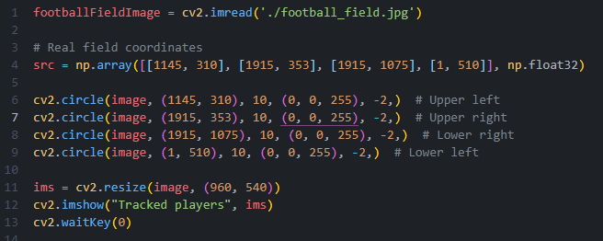

**Figura 4.6.15** Obtenemos las coordenadas para calcular la vista de pájaro de los jugadores identificados  
**Fuente:** Propia

Para generar la vista de pájaro en la que mostrar los jugadores identificados, debemos de cargar la imagen sobre la que se proyectaran estas coordenadas y guardar los límites del campo establecidos para poder utilizarlos de referencia más adelante. Como se puede ver utilizamos el objeto array proporcionado por numpy para agilizar el procesamiento de los datos y marcamos en la imagen unos círculos delimitando las esquinas que utilizaremos como referencia, donde la lista (0, 0, 255) equivale al color rojo en código RGB.

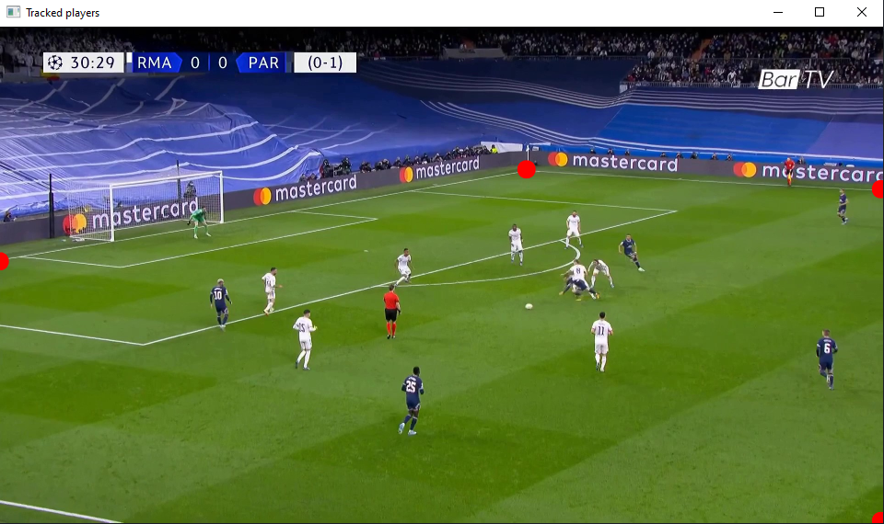

**Figura 4.6.16** Marcando los puntos de referencia del campo para la vista de pájaro  
**Fuente:** Propia

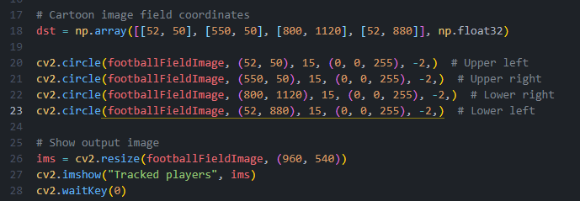

**Figura 4.6.17** Marcando los puntos de referencia del campo para la vista de pájaro  
**Fuente:** Propia

Aplicamos el mismo procedimiento para la imagen del campo de futbol donde será proyectado, como se puede ver en la figura inferior:

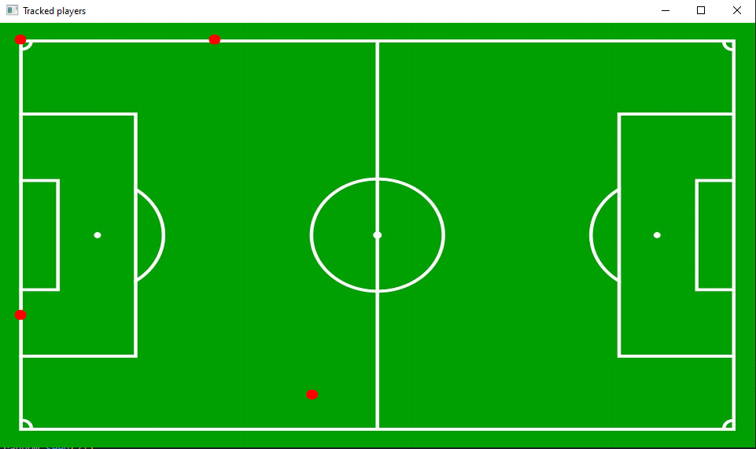

**Figura 4.6.18** Marcando los puntos de referencia del campo para la vista de pájaro  
**Fuente:** Propia

Nótese como se detectan los límites del campo a partir de los limites detectados en la imagen original, además dependiendo del ángulo de la imagen las coordenadas de cada punto cambiarían acorde a la imagen original.



**Figura 4.6.19** Función ‘getPerspectiveTransform()’  
**Fuente:** Propia

La forma en la que podemos coger un par de coordenadas de una imagen y proyectarlos como una vista de pájaro en otra es utilizando la función ‘getPerspectiveTransform(sourceMatrix: Any, destMatrix: Any)’, pasando como parámetros la matriz de coordenadas de origen y la matriz de coordenadas de destino, las cuales contienen los puntos de referencia que hemos calculado anteriormente (véase las figuras 5.3.9 y 5.3.11).

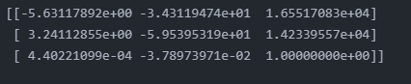

**Figura 4.6.20** Matriz 3x3 de homografía  
**Fuente:** Propia

Esta función nos devuelve una matriz 3x3 de homografía (figura 5.3.13), con la que, si utilizamos el vector de coordenadas y añadimos un tercer elemento para cumplir las reglas de multiplicación de matrices, de forma que la matriz quede como: [x, y, 1], entonces al multiplicar con la matriz de homografía permitimos que unas coordenadas 3d se puedan proyectar en un plano 2d.

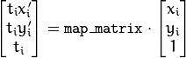  


**Figura 4.6.21** Obtención de coordenadas en destino a partir de la matriz de homografía y las coordenadas de origen  
**Fuente:** <https://docs.opencv.org/2.4/_images/math/6246ed0e2d25dc1f8301de4c822741fbe1d1cde0.png>

La fórmula teórica se encuentra en la figura 4.6.21.

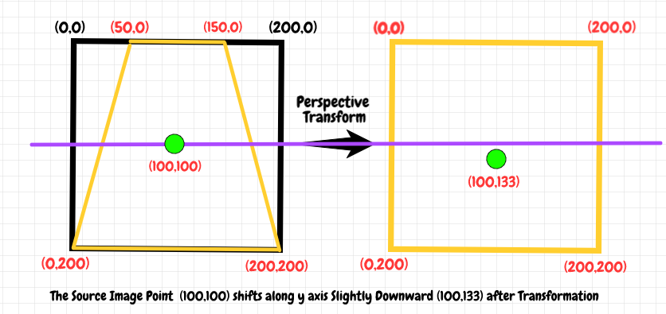

**Figura 4.6.22** Coordenadas en la imagen origen y coordenadas proyectadas en la imagen destino  
**Fuente:** [https://miro.medium.com/max/1672/1*A289U6P8doUlqbLgw4mhBA.png](https://miro.medium.com/max/1672/1*A289U6P8doUlqbLgw4mhBA.png)

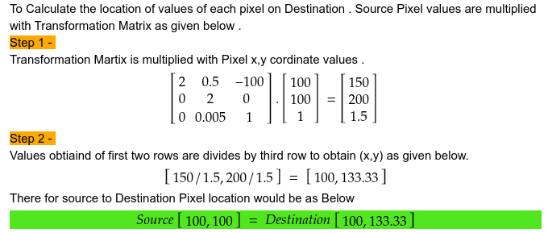

**Figura 4.6.23** Coordenadas en la imagen origen y coordenadas proyectadas en la imagen destino  
**Fuente:** [https://miro.medium.com/max/1360/1*WOzTtAdDcKMGPVexLgIoXQ.png](https://miro.medium.com/max/1360/1*WOzTtAdDcKMGPVexLgIoXQ.png)

Además, necesitamos unas coordenadas (x,y) para proyectar en la imagen destino y el resultado de la multiplicación con la matriz de homografía nos da una matriz de 3x1, esto se debe a que para completar el proceso se deben de dividir las coordenadas x e y por su valor z correspondiente, como se puede ver en las figuras 5.3.15 y 5.3.16.

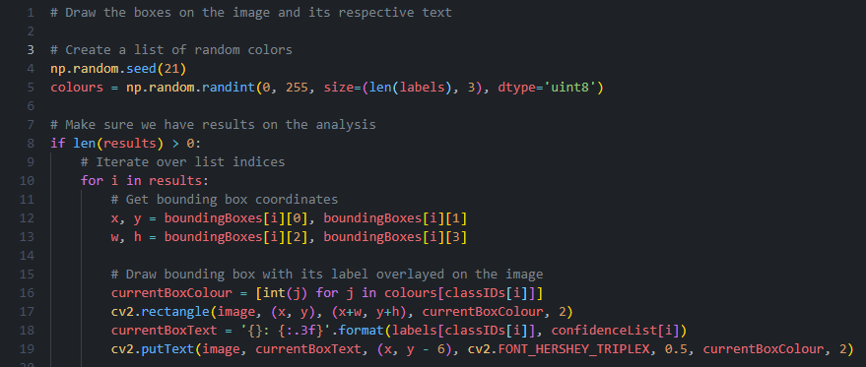

**Figura 4.6.24** Obtención de las cajas delimitadoras y visualización de estas en la imagen  
**Fuente:** Propia

Finalmente, generamos una lista de colores para poder aplicar a cada objeto diferente e iteramos sobre los resultados tras aplicar el algoritmo YOLO y el algoritmo de ‘non-max suppresion’, donde obtenemos las coordenadas (x,y) de cada caja delimitadora junto a su altura y anchura, y lo pintamos sobre la imagen sin aplicar ningún ID en especial ya que la parte de seguimiento se incorpora en el apartado 5.3.3 YOLO en un video.

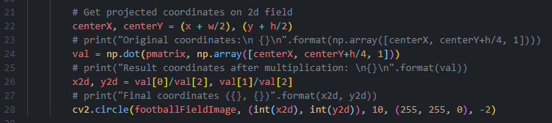

**Figura 4.6.25** Obtención las coordenadas respectivas para obtener la vista de pájaro  
**Fuente:** Propia

Además, utilizando las coordenadas de cada caja delimitadora calculamos la posición del jugador desde la posición de sus pies y no su cadera, ya que esto resulta en una mayor precisión de coordenadas proyectadas, de ahí el cálculo para las coordenadas del centroide de la caja y su posterior manipulación.

### Resultados

Los resultados obtenidos son muy buenos y muestran una gran precisión, ya que se puede ver como la confianza de la predicción para cada jugador es mayor que 0.95 e incluso para la pelota que al tener una cantidad de pixeles mucho inferior respecto a los jugadores y salir distorsionado por las velocidades a las que viaja tiene una probabilidad de 0.88.

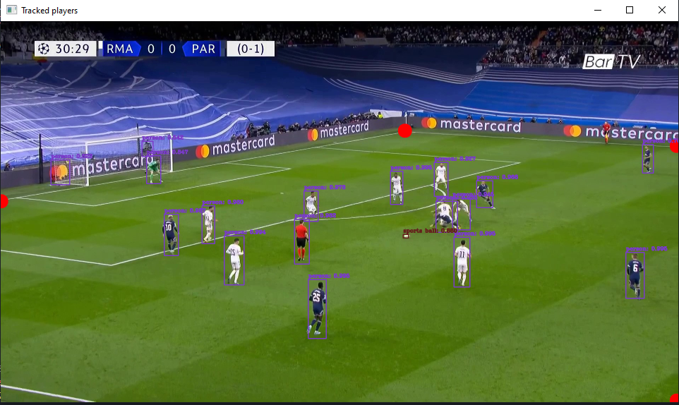

**Figura 4.6.26** Resultado para la detección de jugadores y pelota  
**Fuente:** Propia

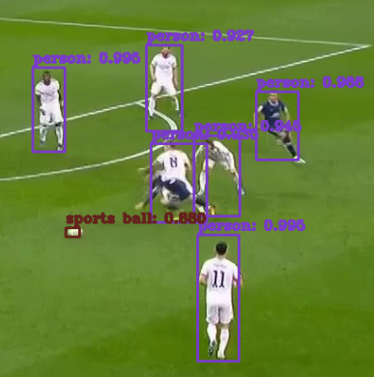

**Figura 4.6.27** Resultado para la detección de jugadores y pelota más enfocado  
**Fuente:** Propia

Los resultados obtenidos de las coordenadas proyectadas en el campo para la obtención de la vista de pájaro también soy muy satisfactorios, ya que utilizando los puntos de referencia que delimitan la imagen del campo (puntos rojos) vemos como son prácticamente idénticos a la posición de los jugadores en la imagen del campo real.

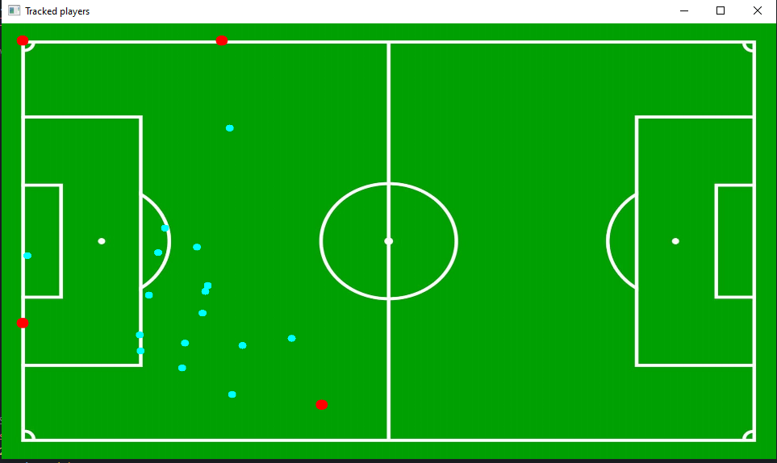

**Figura 4.6.28** Resultado para la detección de jugadores y pelota con vista de pájaro  
**Fuente:** Propia

### YOLO en un video

Para aplicar el algoritmo YOLO a un video se sigue prácticamente el mismo procedimiento que una a imagen, con la diferencia de que también se ha aplicado en este caso el seguimiento de jugadores y la asignación de un ID único a estos.

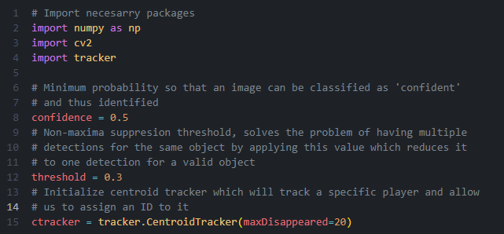

**Figura 4.6.29** Importación de las distintas librerías y definición de parámetros  
**Fuente:** Propia

Para poder realizar un seguimiento de los objetivos se ha utilizado el algoritmo creado por Adrian Rosebrock [28] basado en el algoritmo de ‘tracking centroids’ o ‘seguimiento de centroides’, basado en diferentes pasos:

**Obtener las coordenadas de la caja delimitadora y calcular los centroides:** Resulta un paso sencillo ya que únicamente se necesita las coordenadas de la caja delimitadora y usando sus dimensiones junto a aritmética simple se calculan las coordenadas (x,y) de cada centroide.

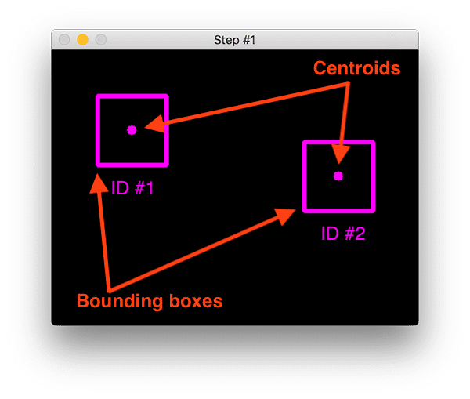

**Figura 4.6.30** Calculo de los centroides para cada caja delimitadora  
**Fuente:** <https://929687.smushcdn.com/2633864/wp-content/uploads/2018/07/simple_object_tracking_step1.png?lossy=1&strip=1&webp=1>

**Calcular la distancia Euclídea entre cajas delimitadoras y objetos existentes:** En este paso se determina si para un centroide nuevo existe suficiente distancia para asignarla un ID nuevo o se trata del mismo objeto y por tanto debe de mantener el ID asignado previamente.

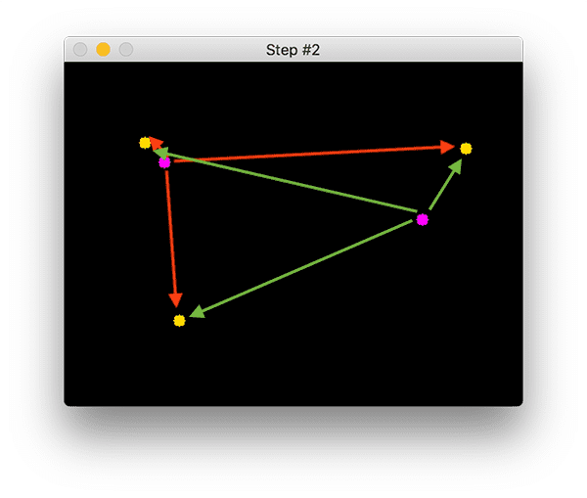

**Figura 4.6.31** Calculo de los centroides para cada caja delimitadora  
**Fuente:** <https://929687.smushcdn.com/2633864/wp-content/uploads/2018/07/simple_object_tracking_step2.png?lossy=1&strip=1&webp=1>

**Actualizar las coordenadas (x,y) de los objetos existentes:** Tras calcular la distancia euclídea en el paso anterior se utiliza este valor para medir la distancia que se ha movido potencialmente el mismo objeto y se asume que la distancia entre dos objetos para dos frames será menor entre si que para el resto de objetos.

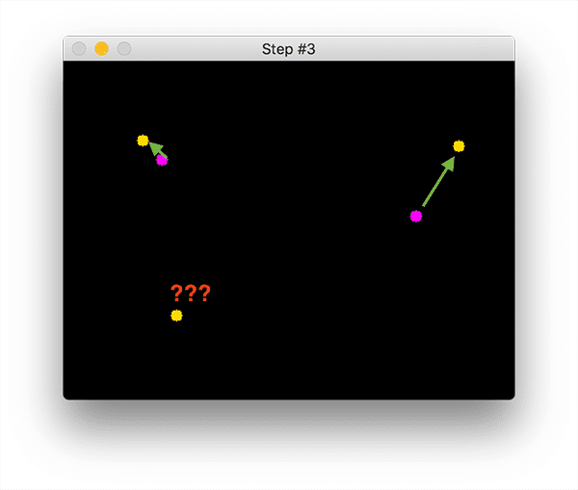

**Figura 4.6.32** Calculo de los centroides para cada caja delimitadora  
**Fuente:** <https://929687.smushcdn.com/2633864/wp-content/uploads/2018/07/simple_object_tracking_step3.png?lossy=1&strip=1&webp=1>

**Registrar nuevos objetos:** Si se detecta que existan mas objetos detectados de los que se han registrado entonces se añade a la lista de objetos registrados y se le asigna un ID, y por tanto volver al paso 2.

**Dar de baja objetos desaparecidos:** En este paso se solucionan las situaciones en las que un objeto desparece del campo de visión y por tanto no esta presente en los objetos detectados para un numero N de frames.

Con esta información en cuenta se puede aprecias como en la figura 5.3.22 asignamos un valor de 20 frames máximos en los que un objeto detectado no esta presente para darlo de baja de la lista de objetos registrados.

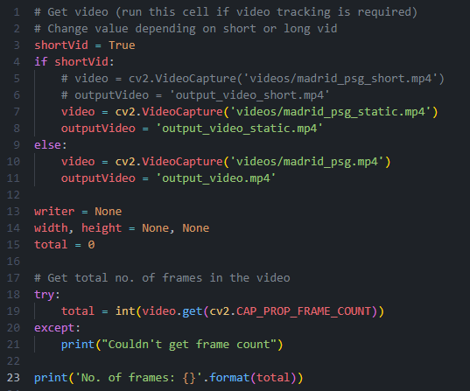

**Figura 4.6.33** Calculo del número de frames para un video  
**Fuente:** [Propia](https://929687.smushcdn.com/2633864/wp-content/uploads/2018/07/simple_object_tracking_step3.png?lossy=1&strip=1&webp=1)

A continuación, cargamos el video en la memoria usando la función ‘VideoCapture(src: String)’ e inicializamos el objeto writer que servirá para escribir los frames y por tanto generar un video de salida, además de contar el número de frames asociado a un video.

El cálculo de la matriz de origen y de destino además de utilizar la función ‘getPerspectiveTransform()’ para obtener la matriz de homografía y por tanto la vista de pájaro se aplican de la misma forma con las mismas coordinadas delimitadoras, ya que la imagen utilizada en el apartado anterior era el primer frame del video utilizado en este apartado.

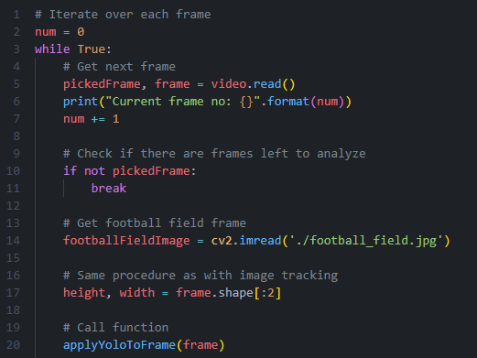

**Figura 4.6.34** Calculo del número de frames para un video  
**Fuente:** [Propia](https://929687.smushcdn.com/2633864/wp-content/uploads/2018/07/simple_object_tracking_step3.png?lossy=1&strip=1&webp=1)

El siguiente paso es iterar cada frame correspondiente al video comprobando que existe una para determinar el caso de parada, y en la línea 14 reiniciar la imagen utilizada para la vista de pájaro por cada frame analizado ya que si no tendríamos un video en el que se superponen todos los puntos detectados, y para cada frame se aplica la función ‘applyYoloToFrame(frame: Any)’ la cual tiene una estructura muy similar a la aplicada para analizar imágenes, con diferencias que se pueden apreciar a continuación.

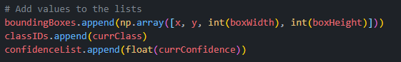

**Figura 4.6.35** Casteo de las dimensiones y coordenadas de una caja delimitadora a un array de la librería NumPy  
**Fuente:** [Propia](https://929687.smushcdn.com/2633864/wp-content/uploads/2018/07/simple_object_tracking_step3.png?lossy=1&strip=1&webp=1)

Una de las diferencias es en el caso en el que se detecta un objeto, y se aplica un casteo de las dimensiones y coordenadas de una caja delimitadora a un array de la librería NumPy, ya que se aplica el seguimiento de objetos detectados y para el algoritmo de seguimiento de centroides utilizados requiere de este formato.



**Figura 4.6.36** Se añaden las cajas delimitadoras de los objetos detectados al ‘tracker’ o seguidor de centroides  
**Fuente:** [Propia](https://929687.smushcdn.com/2633864/wp-content/uploads/2018/07/simple_object_tracking_step3.png?lossy=1&strip=1&webp=1)

Tras eliminar las cajas delimitadoras duplicadas utilizando el algoritmo ‘non-max suppresion’ se utiliza comprensión de listas para añadir todas las cajas delimitadoras al ‘tracker’ de centroides y que por tanto realice el seguimiento correspondiente para poder aplicar un ID único a cada objeto detectado.

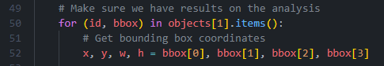

**Figura 4.6.37** Iterando la lista de cajas delimitadoras en seguimiento  
**Fuente:** [Propia](https://929687.smushcdn.com/2633864/wp-content/uploads/2018/07/simple_object_tracking_step3.png?lossy=1&strip=1&webp=1)

Añadiendo a esto, el ultimo cambio realizado al aplicar el algoritmo YOLO es a la hora de iterar la lista de cajas delimitadoras, ya que en vez de iterar sobre los resultados generados por el algoritmo de ‘non-max suppresion’ debemos de iterar sobre los resultados obtenidos del algoritmo de seguimiento de centroides, el cual lo devuelve en un formato de tuplas con el ID asociado a cada caja delimitadora como se puede comprobar en la línea 50, Finalmente, se escribe cada fotograma al video de salida con los jugadores y pelotas detectados, además de sus coordenadas correspondientes en el campo de vista de pájaro, generando los resultados discutidos en el siguiente apartado.

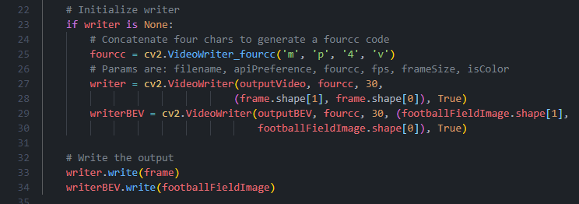

**Figura 4.6.38** Escritura de cada frame editado a los videos de salida  
**Fuente:** [Propia](https://929687.smushcdn.com/2633864/wp-content/uploads/2018/07/simple_object_tracking_step3.png?lossy=1&strip=1&webp=1)

### Resultados

Los resultados obtenidos por el algoritmo de nuevo son muy buenos y en la ruta proporcionada para la entrega de este proyecto se puede comprobar como para la gran mayoría de frames se mantiene un correcto seguimiento de los jugadores con sus ID asociados, y también se genera una vista de pájaro con un seguimiento de los jugadores preciso, a menos que existen colisiones explicado en más detalle en el siguiente apartado.

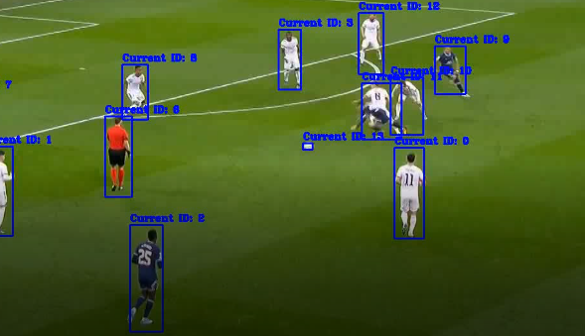

**Figura 4.6.39** Resultado tras aplicar YOLO con seguimiento de objetos detectados  
**Fuente:** [Propia](https://929687.smushcdn.com/2633864/wp-content/uploads/2018/07/simple_object_tracking_step3.png?lossy=1&strip=1&webp=1)

Un punto de mejora seria poder identificar el color del equipo al que pertenece un jugador, y por tanto cambiar el color acorde tanto de las cajas delimitadoras como de los puntos generados en la vista de pájaro, como se puede comprobar en la figura inferior.

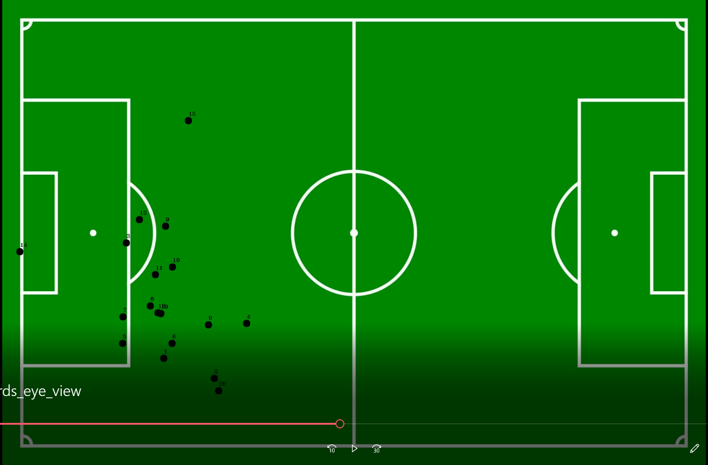

**Figura 4.6.40** Vista de pájaro generada tras utilizar la función getPerspectiveTransform()  
**Fuente:** [Propia](https://929687.smushcdn.com/2633864/wp-content/uploads/2018/07/simple_object_tracking_step3.png?lossy=1&strip=1&webp=1)

Para conseguir este objetivo, se ha llevado a cabo una investigación en la que se ha llegado a la conclusión de que se deben de seguir los siguientes pasos:

* Identificar manualmente los tres colores asociados a los dos equipos y a los árbitros, e insertarlos en una lista de NumPy utilizando su código RGB. Este punto podría resultar un aspecto a mejorar para futuras versiones las cuales sean capaces de identificar automáticamente los tres colores
* Aplicar tres máscaras de colores a cada caja delimitadora, una por cada color identificado previamente, y el resultado sería una imagen con la mayoría de su superficie en negro excepto los colores que formen parte de la máscara, ver figura 4.6.41.
*  Para esa mascará calcular el ratio de pixeles más presentes que no sean pixeles negros que formen parte de la máscara, y ese valor será el correspondiente con el color de la camiseta del jugador

**Figura 4.6.41:** Imagen tras aplicar una máscara de color  
**Fuente:** <https://i.stack.imgur.com/dd1l4.jpg>

## Recursos requeridos

Los recursos utilizados para el proyecto han sido:

* Android Studio IDE
* Emulador
* Librerías
* Cloud Firestore
* Firestore Storage
* Visual Studio Code IDE
* Extensiones VS Code
  + Jupyter Notebook

## Presupuesto

|  |  |  |  |  |  |
| --- | --- | --- | --- | --- | --- |
| Tipo de coste | Valor | | | Comentarios | |
| Horas de trabajo en el proyecto | Horas invertidas | 6093€ | Coste para un solo ingeniero informático  Se han invertido 450 horas en el proyecto  Coste promedio en España [39] para un Ingeniero Informático por hora es de 13.54€  450 horas · 13.54€ = 6093€ | |
| Equipo técnico utilizado | - Equipo sobremesa  - Clúster servidores | 579€  0€ | Coste en el momento de escribir la memoria [40]  Utilizando el Plan Spark [41], para más información comprobar el apartado 4.5. | |
| Software utilizado | - Licencia Windows 10  - Android Studio  - Librerías  - Balsamiq  - Office365  - GitHub | 144,99€ | Único software con precio es la licencia de Windows 10 [42]  El resto de software utiliza software de licencia gratuito (0€)  Las librerías son Open Source  Office365 esta incluido con la licencia de estudiante del a universidad | |
| Estudios e informes |  | 0€ | No se ha tenido que adquirir ningún informe de consultora o de revista de investigación. | |
| Materiales empleados |  | 0€ | No se ha tenido que adquirir ningún material adicional | |
| TOTAL |  | 6816,99€ |  | |

**Tabla 4.8.1** Presupuesto del proyecto

## Viabilidad

### Business Model Canvas

Antes de realizar el análisis de sostenibilidad o de viabilidad del proyecto, resulta clave modelar gráficamente el modelo de negocio utilizando el “Business Model Canvas” creado por Alexander Osterwalder [43]. Esto permitirá entender de manera más concisa la lógica del negocio y dejará más claro el valor de mercado del producto que se ha desarrollado. Se divide en nueve módulos principales:

* **Socios clave:** En la actualidad resulta clave el trabajo en equipo y más motivo en un negocio en el que debe existir interés mutuo al realizar un acuerdo, ya que conlleva un gran impacto en los resultados del negocio rodearse de las personas y las empresas adecuadas para el crecimiento del producto ofrecido.
* **Actividades clave:** Define en torno a que actividades girarán las acciones de la empresa, en donde una buena identificación y gestión de estas podría ser la diferencia entre un producto exitoso y otro poco exitoso, además debe de estar enfocado en base a las necesidades de los clientes puesto que son los que aportan los beneficios.
* **Recursos clave:** Determina como se realizará la propuesta de valor y los medios disponibles para ello, ya sean físicos o software. Una buena gestión de estos implica un gran cambio en la relación coste/beneficio ya que puede marcar la diferencia entre un mayor coste que beneficio, y por tanto un producto no viable.
* **Propuestas de valor:** Puntualiza el valor del producto y lo que lo separa de la competencia, por qué el cliente tiene que estar dispuesto a adquirirlo, por lo tanto, generando beneficios y haciendo viable el modelo de negocio.
* **Relaciones con los clientes:** Define como va a ser la comunicación con los clientes, es decir: personal, automatizada, mediante mensajes etc. Este aspecto resulta vital ya que la sensación que obtiene un cliente al comprar el producto es lo que garantizará que sigan comprándolo o que lo recomienden.
* **Canales:** Conceptualiza los medios por lo que se ofrece el producto y la forma de adquirirlo, ya sea una tienda física, por internet o por terceros entre otros.
* **Segmentos de clientes:** Determina en torno a que clientes se está creando el valor del producto, ya que debe resolver un problema que de un motivo a los clientes y por lo tanto estén dispuestos a comprar el producto.
* **Estructura de costes:** Trata de la forma en la que se van a dividir y gestionar los costes de la empresa, en los que se debe definir cuáles son los mayores costes y la prioridad que tienen o si deben de ser reducidos.
* **Fuentes de ingresos:** Puntualiza la forma en la que se consigue un beneficio del producto y por tanto resulta viable, permite dar respuestas y reestructurar el modelo de negocio si se cumplen las condiciones en la que el producto no es rentable.

A continuación, se muestra el “Business Model Canvas” generado a partir de los módulos estudiados anteriormente:

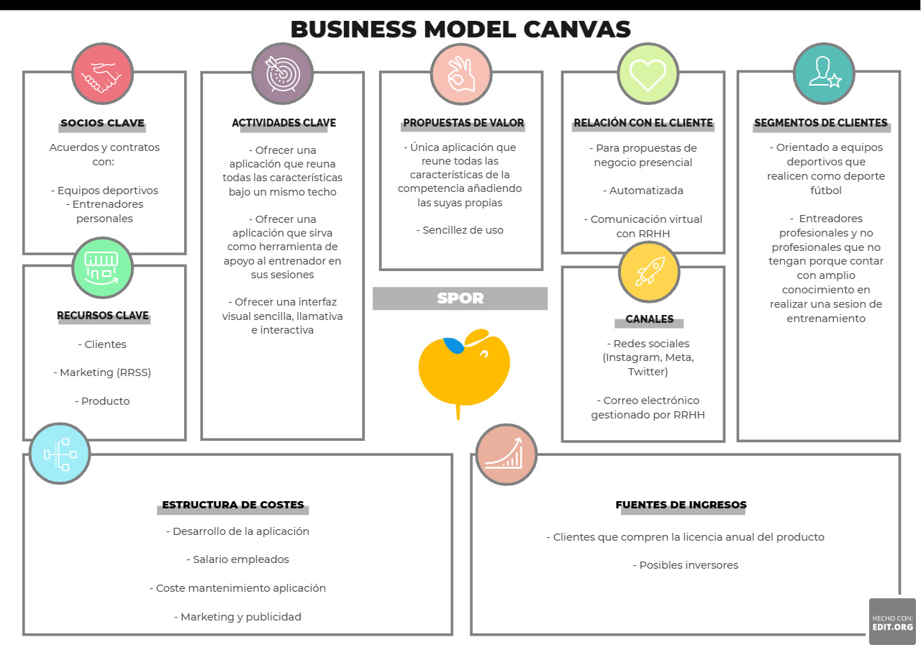

**Figura 4.9.1** Business Model Canvas detallando el modelo del negocio  
**Fuente:** [Propia](https://developer.android.com/images/screens_support/devices-density_2x.png)

### Relación beneficio/coste

Al realizar un proyecto enfocado principalmente al producto resulta vital saber si generará beneficio y por tanto resulte viable, y para ello uno de los métodos que existe es calculando el índice de beneficio/coste [44] que nos dará esta relación beneficio/coste. Para ello, se realiza la suma de todos los beneficios generados por el producto y se divide sobre la suma de los costos asociados a este:

$$Indice_{bc}=\frac{suma beneficios}{coste total}$$

Si el valor del $Indice_{bc}$ resulta mayor que 1, esto indica que los beneficios son mayores que los costes y por tanto el proyecto resulta viable.

Si el valor del $Indice_{bc}$ resulta igual a 1, esto indica que los beneficios igualan a los costes y por tanto no hay beneficios. El proyecto podría ser rentable si en el futuro el valor del coste total se redujese y por tanto el índice superase el valor de 1.

Finalmente, si el valor del $Indice_{bc}$ resulta menor que 1, esto indica que los costes superan a los beneficios y en consecuencia no resulta un proyecto viable.

En el caso de este proyecto no existen datos disponibles puesto que la comercialización del producto queda fuera de los objetivos de este, pero resultaría interesante realizar un estudio pasado cierto tiempo para comprobar el valor del $Indice_{bc}$ y por tanto determinar si el proyecto ha resultado viable.

### Análisis de sostenibilidad

Como he mencionado en apartados anteriores, toda la arquitectura del back ha sido desarrollada utilizando el producto ofrecido por Google: Firebase. Esto implica que, como la gran mayoría de productos de Google, son ofrecidos con coste cero, pero en el caso de Firebase se ofrecen dos planes de los cuales las tarifas aplicadas a estos están basadas en la localización del servidor, en el caso de este proyecto sería en el servidor Frankfurt EUW 3. Cabe destacar que el plan Blaze cuanta con las mismas características que el plan Spark, en donde en el momento en el que se sobrepasen estos límites es cuando se aplican las tarifas de cobro.

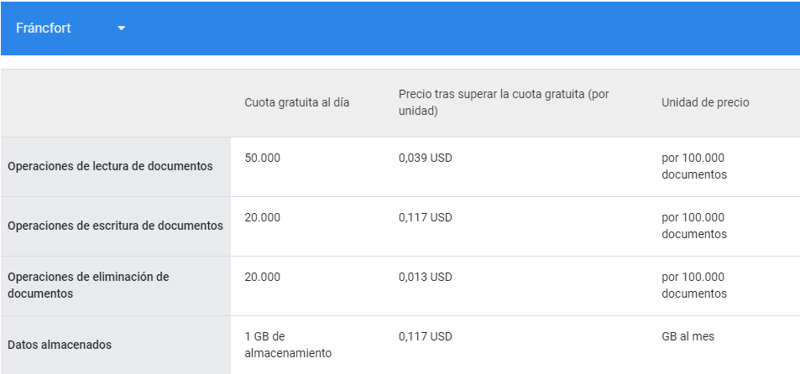

**Tabla 4.9.1** Tarifas de las distintas operaciones de Firebase  
**Fuente:** <https://cloud.google.com/firestore/pricing?authuser=0&hl=es>

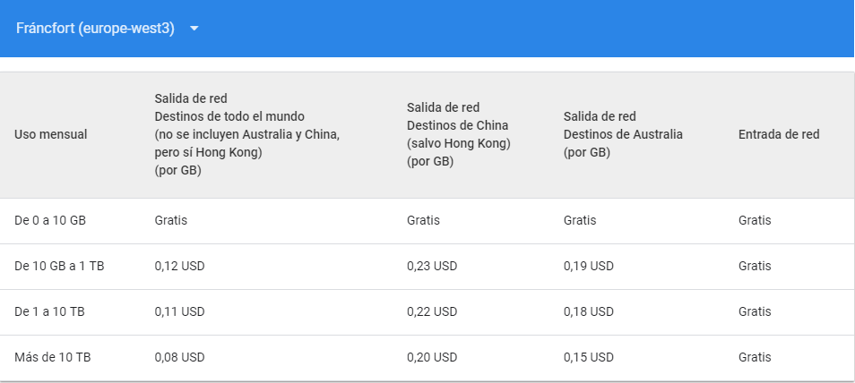Además, también se aplicarán unas tarifas de cobro de salida de Internet, a cualquier solicitud de Google Cloud no perteneciente a esta o entre regiones que no sean de Estados Unidos.

**Tabla 4.9.2** Tarifas de la salida de red a otros destinos distintos a EE. UU.  
**Fuente:** <https://cloud.google.com/firestore/pricing?authuser=0&hl=es>

Es muy importante tener esto en cuenta ya que, al implementar una arquitectura de este estilo, se consigue una alta escalabilidad y una gran robustez ante grandes picos de tráfico, pero conlleva un precio y si no es debidamente controlado podría afectar negativamente a la viabilidad y sostenibilidad del producto.

## Resultados del proyecto

### Resultados finales obtenidos

Respecto a los objetivos propuestos se han cumplido con todas las funcionalidades propuestas por ellos, las cuales se pueden ver más en detalle en el ‘Capitulo 4. Desarrollo del Proyecto’ subapartados ‘4.4.1 Maquetas’ y ‘4.5 Aplicación desarrollada’.

### Desarrollo de las actividades

Para realizar el desarrollo del proyecto la mayoría del tiempo ha ido destinado a implementar las funcionalidades de este, ya que es la base sobre la que se siente el proyecto, el resto de tiempo disponible ha sido invertido en realizar la parte de investigación la cual añade mucho valor al proyecto.

Para realizar la primera versión del producto se ha aplicado una interfaz gráfica un tanto menos refinada sobre la que se ha utilizado las librerías base que ofrece Android, en donde se ha estudiado muy a fondo la documentación de estas ya que algunas funcionalidades como las animaciones o la edición de video no han sido triviales de implementar.

Añadiendo a esto, para tener una mejor organización personal se ha utilizado una de las herramientas utilizadas en la metodología Agile, el tablero Kanban [45]. Agile es una metodología de trabajo desarrollada para proyectos que requieran de una organización flexibilidad y rápida, entre las que destacan las siguientes ventajas: mayor calidad del producto, mayor satisfacción con el cliente ya que hay mayor interacción y generación de métricas más relevantes entre otras.

El tablero Kanban es representada por una serie de tarjetas visuales las cuales suelen representan una historia de usuario, es decir, un problema o petición que tiene un usuario y que se traduce al desarrollo de una funcionalidad. Estas tarjetas visuales son repartidas a través de cuatro columnas (en su forma más simple): Product Backlog, To Do, In Progress y Done. Además, se permite el movimiento de las tarjetas entre las columnas en cualquier dirección, de ahí una de las razones por lo que se llama metodología ágil. A continuación, se detalla más el contenido de cada columna:

* **Product Backlog**: Contiene una lista con todas las tareas pendientes de hacer durante el desarrollo del producto, resulta visible a todo el equipo y proporciona una idea de la dirección que toma el producto y el trabajo pendiente por hacer.
* **To do**: Tras identificar las tareas que se van a realizar durante el periodo de trabajo se mueve a esta columna, en donde se le asigna un responsable y se estima un tiempo de completado, esto permite al equipo saber quién está trabajando en la tarea y que esta tengo un responsable que responde ante ella.
* **In Progress**: Una tarea es movida a esta columna cuando el responsable está trabajando actualmente en ella, como he mencionado anteriormente las tareas pueden ser movidas hacia atrás o adelante según las circunstancias que se puedan dar.
* **Done**: Finalmente una tarea es movida a esta columna cuando ha terminado el desarrollo de esta, sirve para realizar las métricas mas tarde del número de tareas completadas.

En la figura inferior se muestra el tablero Kanban utilizado para el proyecto:

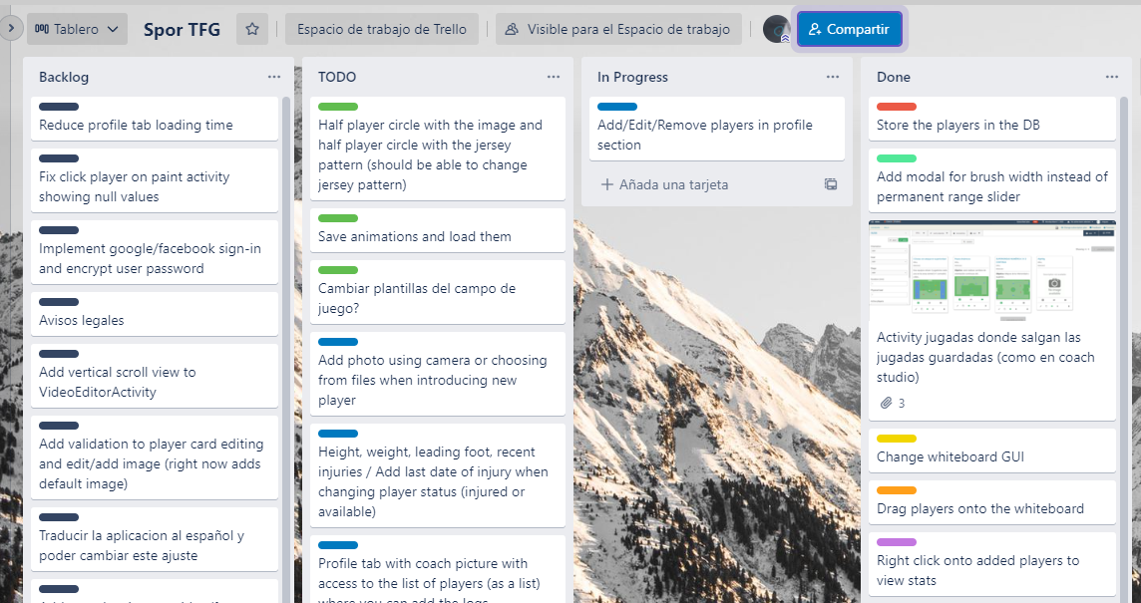

**Figura 4.10.1** Tablero Kanban utilizado para el proyecto.  
**Fuente:** <https://trello.com/b/J8nxbwyl/spor-tfg>

### Plan de pruebas

A fin de comprobar el correcto cumplimiento de los objetivos específicos marcados para el desarrollo del proyecto, e identificar posibles defectos en el funcionamiento de este, se han aplicado dos tipos de pruebas para formalizar el plan de pruebas.

**Pruebas de caja blanca [46]:** Consiste probar el correcto funcionamiento del software teniendo en cuenta el código y diseño de este. Normalmente se aplica una técnica llamada “unit testing” [47], en donde se realizan pruebas a nivel de secciones llamadas unidades, generadas en base a la división del código en pequeños bloques. Esto permite comprobar que el código genera la salida esperada para una serie de parámetros de entrada predefinidos. Incluye probar aspectos como: agujeros de seguridad, salida del código esperada, código mal estructurado, funcionamiento correcto de los bucles etc.

Este tipo de pruebas por tanto genera una serie de ventajas:

* Código más optimizado y robusto
* Fácil automatización
* Más fácil de identificar errores ya que es más extensivo

Y también una serie de desventajas:

* Puede llegar a ser muy complejo, ya que requiere entender el código al completo
* Consume mucho tiempo, y cuanto más grande sea el ecosistema para probar más tiempo requerirá
* Requiere de conocimientos específicos para realizar este tipo de pruebas

**Pruebas de caja negra [48]:** Distinto a su contraparte, este tipo de pruebas consiste en probar el correcto funcionamiento del software sin tener en cuenta la estructura interna del código ni el diseño de este, se centra en comprobar la salide deseada a partir de una entrada predefinida. Existen varios tipos de pruebas de caja negra, de los que se encuentran: pruebas funcionales, pruebas no funcionales y pruebas de regresión. Este último es importante ya que comprueba que el nuevo código introducido no haya afectado al funcionamiento previo del sistema.

Este tipo de pruebas por tanto genera una serie de ventajas:

* Consume menos tiempo y es más eficiente para grandes cantidades de código
* No requiere conocimiento del código a probar ya que es independiente de la prueba
* Permite probar la aplicación desde el punto de visto del usuario

Y también una serie de desventajas:

* Los casos de prueba son difíciles de diseñar
* No permite saber que ha salido mal en detalle, ya que no se toma en cuenta el código

Para el proyecto se ha realizado las pruebas de caja negra, las cuales consisten en comprobar la correcta funcionalidad de las distintas acciones que puede realizar el usuario en la aplicación, vistas en más detalle en el subapartado ‘4.3.1 Maquetas’ y en el apartado ‘4.4 Aplicación desarrollada’.

# Discusión

## Cambios respecto a los objetivos iniciales

Respecto a los objetivos iniciales del anteproyecto, estos quedaron pendientes de validación por parte del feedback que proporcionase el profesor de la Facultad de Ciencias de la Actividad Física y del Deporte, José Luis Felipe Hernández, que además de aprobar y verificar los objetivos añadió como sugerencia incluir los objetivos detallados en el apartado 3, los cuales enriquecieron aun más la aplicación y como consecuencia las funcionalidades de la aplicación coexisten entre si más fluidamente.

Además, para acomodar estos nuevos objetivos se reajustaron los plazos de los ya existentes para poder implementar las funcionalidades requeridas, que además pudo ser posible ya que se dejaron márgenes un tanto más amplios de lo normal en el caso de que pudiese darse una situación así.

Añadiendo a esto, se tuvieron que cambiar los objetivos iniciales de la investigación para realizar un tracking visual de objetos en tiempo real, ya que en el anteproyecto estaban contemplados los siguientes objetivos:

* Estudiar y desarrollar tracking visual en tiempo real
  + Clasificación de jugadores por equipo
  + Dibujo dinámico sobre esta perspectiva
  + Análisis de velocidad a través de detección de posición de jugadores
  + Mapas de calor
  + Tiempo de juego de cada jugador

Modificados por lo que quedan de la siguiente manera:

* Estudiar y desarrollar tracking visual en tiempo real
  + Identificar jugadores
  + Identificar pelota
  + Tracking de jugadores con ID asignado
  + Tracking de pelota con ID asignado
  + Dibujo dinámico sobre la perspectiva del campo (vista de pájaro)

El motivo de esto es que tras realizar una investigación exhaustiva del tema se llegó a la conclusión de que eran objetivos con una complejidad mucho mayor de la esperada, y puesto que el enfoque principal del proyecto era la aplicación y sus funcionalidades no hubo suficiente tiempo para acotarlos y en algunos casos ya existían casos previamente hechos, por lo que no aportaba ningún valor nuevo implementarlos.

## Limitaciones de la aplicación

Una de las limitaciones encontradas durante el desarrollo de la aplicación es que al principio estaba diseñada tanto para móvil como para tablet, pero debido a las funcionalidades que se han incorporado en resoluciones más pequeñas como las de un móvil el diseño quedaba demasiado achatado (especialmente los iconos):

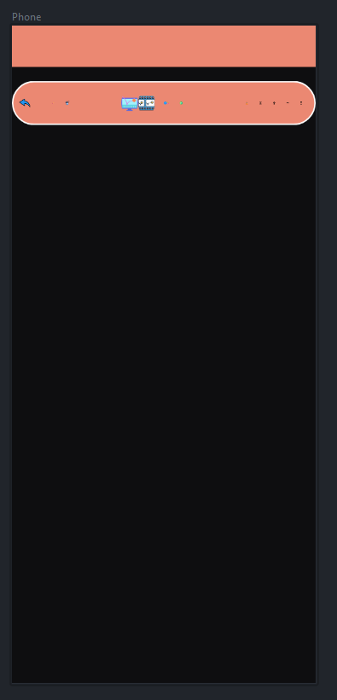

**Figura 5.2.1** Visualización incorrecta de los iconos en una pantalla  
**Fuente:** [Propia](https://929687.smushcdn.com/2633864/wp-content/uploads/2018/07/simple_object_tracking_step3.png?lossy=1&strip=1&webp=1)

La solución a esta limitación sería identificar cuando la aplicación se encuentra en resoluciones de pantalla más pequeñas como la de un móvil, y acorde a ello en vez de pintar todos los iconos dentro de la misma fila, dividirlos en dos filas permitiendo que tengan un tamaño adecuado y no la forma achatada que tienen en la figura 5.2.1.

## Limitaciones al utilizar YOLO

Los límites que se han encontrado al aplicar el algoritmo con el modelo pre-entrenado y sobre el dataset COCO es que cuando se juntan dos objetos y colisionan no se suelen identificar por separado correctamente, y se pierde el ID del seguimiento que luego se recupera, pero se identifica como un objeto nuevo con id distinto, que además puede llevar a falsas detecciones de jugadores, como se puede ver en la figura inferior:

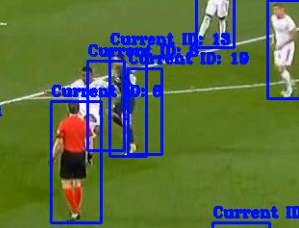

**Figura 5.3.1** Falsa detección de jugadores tras una colisión de objetos  
**Fuente:** [Propia](https://929687.smushcdn.com/2633864/wp-content/uploads/2018/07/simple_object_tracking_step3.png?lossy=1&strip=1&webp=1)

Además, se deben de introducir manualmente las coordenadas tanto de la imagen original como de destino, ya que existen métodos para detectar las líneas del campo y por tanto las coordenadas delimitadoras, pero existe escasa documentación sobre ellos y resulta demasiado complejo para el alcance de este proyecto. Añadiendo a esto, es crucial que el ángulo sobre el que se encuentra el video se mantenga estático, ya que, si no las coordenadas delimitadoras calculadas cambiarían y por tanto la matriz de homografía, generando unas coordenadas proyectadas en la imagen de la vista de pájaro muy imprecisas.

Otro aspecto a tener en cuenta es que en objetos pequeños como puede ser el balón de futbol, por la implementación del algoritmo YOLO que divide la imagen en una rejilla de N celdas con sxs dimensiones, en el caso que existan varios objetos pequeños dentro de una celda es muy probable que YOLO sea incapaz de detectarlos correctamente y últimamente sin detectarlos. Una alternativa para esto sería utilizar otro detector de objetos como Faster R-CNN, pero como se ha mencionado en apartados anteriores resulta mucho más lento en cuanto a rendimiento.

# Conclusiones

## Conclusiones del trabajo

Los resultados finales del proyecto relacionados al objetivo general del proyecto han sido muy satisfactorios, ya que se han cumplido todos los objetivos planteados inicialmente e incluso se han completado los objetivos adicionales. Se ha conseguido desarrollar una aplicación con una interfaz visual en mi opinión minimalista e intuitiva. Se ha añadido un valor real asociado al producto, ya que con unos pocos ajustes menores podría procederse a su comercialización: la gran variedad de funcionalidades implementadas da lugar a un producto capaz de competir con otras aplicaciones similares disponibles en el mercado. Su escalado, además, no resultaría problemático gracias a la arquitectura de back-end que se ha implementado.

A esto hay que añadir que se ha cumplido la razón principal del objetivo general del proyecto, a saber: dar lugar a una herramienta de ayuda para el entrenador, ofreciendo un diseño sencillo y un listado de funcionalidades útiles a la hora de realizar sesiones de entrenamiento. Este diseño ha sido validado por un docente de la Facultad de Ciencias de la Actividad Física y del Deporte.

Finalmente, se ha alcanzado el propósito de la investigación de la detección visual y seguimientos de objetivos en tiempo real, ya que el trabajo realizado sirve como base para futuros proyectos que requieran de conocimiento en esta área y puedan utilizarlo como apoyo para desarrollar su proyecto, ya que considero que los resultados obtenidos son lo suficientemente precisos como para aportar valor añadido a la aplicación de cara a su comercialización futura, abriendo la puerta a la incorporación de funcionalidades adicionales de Inteligencia Artificial.

## Conclusiones personales

Mi experiencia personal durante el proyecto ha resultado ser un conjunto de emociones, en los que en algunos momentos me he sentido totalmente frustrado por la falta de avance, ya sea debido a la complejidad del problema o la curva de aprendizaje tan dura que he tenido al tener que aprender desde cero muchas cosas, y en otras muy gratificante al conseguir finalmente los objetivos. Entre las cosas nuevas aprendidas se encuentra:

* Bases de datos NoSQL, y la gran diferencia de funcionamiento que tiene comparado con una base de datos SQL
* Como funcionan específicamente en firestore. ya que este aplica sus propias funciones y su documentación únicamente cubre lo más básico
* Aprender a desarrollar en Android, lo cual puede resultar a ser muy impactante especialmente a la hora de realizar los diseños XML, y la gran cantidad de ‘layouts’ o contendores que proporciona en donde cada uno tiene sus ventajas y desventajas
* Aprender el lenguaje Kotlin, donde además la mayoría de los tutoriales disponibles se encuentran en Java al ser el lenguaje más utilizado previamente, por lo que en muchas situaciones realizar la conversión no era nada simple, a pesar de que Android Studio cuente con una funcionalidad que lo hace automáticamente la cual no suele funcionar bien para funcionalidades más complejas
* Aprender a leer y entender correctamente la documentación de Android, ya que por ejemplo para la funcionalidad de animación de jugadores existe muy poca información útil para el contexto tan especifico en el que se encuentra, y lograr un entendimiento de la implementación interna de la clase ‘Path’ resulto crucial

Además, la elección de la temática del proyecto fue importante para mi ya que desde pequeño he jugado al futbol, y si hubiese contado con una aplicación como esta cuando jugaba hubiese resultado muy útil para comprender las explicaciones dadas por el entrenador, ya que estas solían darse con una pizarra física muy básica y que para nada se compara con el efecto logrado al utilizar la aplicación.

# Futuras Líneas de Trabajo

La primera funcionalidad que ha quedado pendiente por implementar y que abriría el producto a una mayor variedad de clientes, es la opción de escribir la aplicación en varios idiomas y permitir al usuario cambiar esta opción acorde a sus preferencias. Actualmente esta implementada en inglés porque cubre una cantidad mayor de potenciales usuarios, a pesar de estar desarrollada en un país donde el idioma nacional es el castellano y por tanto resultaría crucial traducirla a ese idioma como primer paso para comercializar el producto.

Añadiendo a esto, en todas las cartas en las que se muestran imágenes no se permite subir una por el usuario y actualmente es el administrador el que debe realizar esta acción manualmente desde la base de datos. La razón de esto es que no resultaba un aspecto crítico de la aplicación y para el tiempo limitado que se disponía se han priorizado la implementación de otras funcionalidades más importantes.

También resultaría muy interesante añadir más datos asociados a un jugador, ya sea la altura, peso o una lista de lesiones recientes. No se han implementado en el producto final porque a modo de desarrollo no requieren de mucho tiempo, pero tampoco añaden tanto valor como funcionalidades más importantes a las que se requiere más tiempo de desarrollo, y por tanto servirían como ejemplos perfectos para terminar de pulir los detalles de la aplicación, junto a una recolección de distintas estadísticas como partidos jugados de cada jugador y que estas sean mostradas en sus gráficas respectivas.

Otra de las funcionalidades que quedarían pendientes por realizar serían las pruebas de caja blanca (unit testing), las cuales se suelen realizar cuando una aplicación sale a producción, y para los objetivos del proyecto no resultaba estrictamente necesario puesto que el tamaño de la aplicación no es tan grande como en aplicaciones más maduras, pero si conviene por motivos de buena práctica ya que crea una base de código mucho más fiable y robusta.

Además, actualmente la sección de tracking visual utilizando el algoritmo YOLO (explicado en el Capítulo 5), esta implementado a modo de concepto y quedaría muy interesante implementar una funcionalidad que a través de una grabación en tiempo real el entrenador pudiese ver los mismos resultados que se han conseguido en los datos de prueba, además de la implementación de los objetivos iniciales que han sido reemplazados por los actuales, detallados en el apartado ‘5.1 Cambios respecto a los objetivos iniciales.’

Finalmente, lo que terminaría de pulir la aplicación sería implementar un filtrado más extenso, tanto para las plantillas de las sesiones de entrenamiento como para las cartas de los jugadores. Actualmente solo se puede filtrar por fecha de creación de sesión de entrenamiento, pero resultaría muy apropiado poder filtrar por aspectos como: jugadores presentes en una sesión, posición del jugador, equipos etc.

# Referencias

[1] *Football Video Analysis Using Deep Learning.* (2020, 25 abril). [Vídeo]. YouTube. <https://www.youtube.com/watch?v=_f-oX7ca3Ik>

[2] *Introduction to YOLO Algorithm for Object Detection.* (2021). Engineering Education (EngEd) Program | Section. Recuperado 7 de enero de 2022, de <https://www.section.io/engineering-education/introduction-to-yolo-algorithm-for-object-detection/>

[3] *STATSports | Apex Coach Series | Ultimate coaching platform.* (2021). STATSports. Recuperado 7 de enero de 2022, de <https://pro.statsports.com/apex-coach-series/>

[4] *How to Calculate Speed Of moving Object.* (2019, 20 febrero). Stack Overflow. Recuperado 7 de enero de 2022, de <https://stackoverflow.com/questions/54777987/how-to-calculate-speed-of-moving-object>

[5] *Home | Catapult One - EU.* (2021, 19 octubre). Catapult One. Recuperado 5 de enero de 2022, de <https://one.catapultsports.com/eu/>

[6] *IsoLynx: Real-Time UWB Player Tracking System & Sports Data Engine.* (2016). IsoLynx. Recuperado 5 de enero de 2022, de <https://www.finishlynx.com/isolynx/>

[7] *RedFIR®: Real Time High Precision Wireless Tracking.* (2022). RedFIR. Recuperado 5 de enero de 2022, de <https://www.iis.fraunhofer.de/en/ff/lv/lok/proj/redfir.html>

[8] *Otero, C.* (2018, 3 mayo). Así calcula la FIFA la distancia recorrida por un jugador en un partido de fútbol. AS.com. Recuperado 28 de diciembre de 2021, de <https://as.com/meristation/2018/05/02/betech/1525269375_616839.html>

[9] *Stats Perform.* (2021, 24 noviembre). SportVU. Recuperado 28 de diciembre de 2021, de <https://www.statsperform.com/team-performance/football-performance/optical-tracking/>

[10] *TacticalPad.* (2021). TacticalPad. Recuperado 28 de diciembre de 2021, de <https://www.tacticalpad.com/new/?lang=es>

[11] *Coach Studio: Take your teams to the next level.* (2019). Coach Studio. Recuperado 28 de diciembre de 2021, de <https://fcbq.coachstudio.net/>

[12] *Bengoetxea, B.* (2021, 5 abril). Once - Análisis en vídeo de partidos, entrenamientos y competiciones. Esportter. Recuperado 28 de diciembre de 2021, de <https://www.esportter.com/once/>

[13] *El concepto de IDE*. (2019, 8 enero). Redhat. Recuperado 6 de mayo de 2022, de <https://www.redhat.com/es/topics/middleware/what-is-ide>

[14] Cómo ejecutar apps en Android Emulator | Desarrolladores de Android |. (2022). Android Developers. Recuperado 11 de mayo de 2022, de <https://developer.android.com/studio/run/emulator?hl=es-419>

[15] Visual Studio Code - Code Editing. Redefined. (2021, 3 noviembre). Visual Studio Code. Recuperado 18 de mayo de 2022, de <https://code.visualstudio.com/>

[16] Working with Jupyter Notebooks in Visual Studio Code. (2021, 3 noviembre). Visual Studio Extensions. Recuperado 18 de mayo de 2022, de <https://code.visualstudio.com/docs/datascience/jupyter-notebooks>

[17] Team, K. (2022, 20 enero). 7 Razones para aprender Kotlin. KeepCoding Tech School. Recuperado 11 de mayo de 2022, de <https://keepcoding.io/blog/7-razones-aprender-kotlin/>

[18] Introducción a XML - XML: Extensible Markup Language | MDN. (2021, 11 febrero). Mozilla Docs. Recuperado 11 de mayo de 2022, de <https://developer.mozilla.org/es/docs/Web/XML/XML_introduction>

[19] Material Design para Android | Desarrolladores de Android |. (2022). Android Developers. Recuperado 11 de mayo de 2022, de <https://developer.android.com/guide/topics/ui/look-and-feel?hl=es-419>

[20] K. (2021). GitHub - kristiyanP/colorpicker: A simple color picker library for Android. GitHub. Recuperado 11 de mayo de 2022, de <https://github.com/kristiyanP/colorpicker>

[21] A. (2021). GitHub - afollestad/material-dialogs: A beautiful, fluid, and extensible dialogs API for Kotlin & Android. GitHub. Recuperado 11 de mayo de 2022, de <https://github.com/afollestad/material-dialogs>

[22] A. (2021a). GitHub - a914-gowtham/android-video-trimmer: Helps to trim local videos with compress option on Android applications using Exoplayer 2 and FFmpeg. GitHub. Recuperado 11 de mayo de 2022, de <https://github.com/a914-gowtham/android-video-trimmer>

[23] Exoplayer. (2021). Exoplayer. Recuperado 11 de mayo de 2022, de <https://exoplayer.dev>

[24] About FFmpeg. (2021). Https://Ffmpeg.Org/about.Html. Recuperado 11 de mayo de 2022, de <https://ffmpeg.org/about.html>

[25] google. (2022). GitHub - google/gson: A Java serialization/deserialization library to convert Java Objects into JSON and back. GitHub. Recuperado 11 de mayo de 2022, de <https://github.com/google/gson>

[26] OpenCV. (2022, 11 enero). *Home*. Recuperado 12 de enero de 2022, de <https://opencv.org/>

[27] NumPy. (2022). NumPy. Recuperado 18 de mayo de 2022, de <https://numpy.org/>

[28] Rosebrock, A. (2021, 13 julio). Simple object tracking with OpenCV. PyImageSearch. Recuperado 18 de mayo de 2022, de <https://pyimagesearch.com/2018/07/23/simple-object-tracking-with-opencv/>

[29] Google (2022). Firebase home. Firebase. Recuperado 11 de mayo de 2022, de <https://firebase.google.com/>

[30] MongoDB. (2022). What Is NoSQL? NoSQL Databases Explained. Recuperado 11 de mayo de 2022, de <https://www.mongodb.com/nosql-explained>

[31] Elige una base de datos: Cloud Firestore o Realtime Database | Firebase Documentation. (2022). Firebase. Recuperado 11 de mayo de 2022, de <https://firebase.google.com/docs/firestore/rtdb-vs-firestore?hl=es-419>

[32] Cloud Storage for Firebase | Firebase Documentation. (2022). Firebase. Recuperado 11 de mayo de 2022, de <https://firebase.google.com/docs/storage>

[33] Activity |. (2022, 26 abril). Android Developers. Recuperado 11 de mayo de 2022, de <https://developer.android.com/reference/android/app/Activity>

[34] Facebook Developers. (2022). Facebook. Recuperado 16 de mayo de 2022, de <https://developers.facebook.com>

[35] Firebase – Providers. (2022). Console Firebase. Recuperado 16 de mayo de 2022, de <https://console.firebase.google.com/u/0/project/spor-tfg/authentication/providers>

[36] *Introduction to YOLO Algorithm for Object Detection*. (2021). Engineering Education (EngEd) Program | Section. Recuperado 10 de enero de 2022, de <https://www.section.io/engineering-education/introduction-to-yolo-algorithm-for-object-detection/>

[37] Support different pixel densities |. (2022). Android Developers. Recuperado 11 de mayo de 2022, de <https://developer.android.com/training/multiscreen/screendensities>

[38] App Icon Generator. (2021). Appicon. Recuperado 11 de mayo de 2022, de [https://appicon.co/#image-sets](https://appicon.co/%23image-sets)

[39] Salario para Ingeniero Informático en España - Salario Medio. (2022). Talent.com. Recuperado 11 de mayo de 2022, de [https://es.talent.com/salary?job=ingeniero+inform%C3%A1tico#:%7E:text=El%20salario%20ingeniero%20inform%C3%A1tico%20promedio,hasta%20%E2%82%AC%2031.444%20al%20a%C3%B1o.](https://es.talent.com/salary?job=ingeniero+inform%C3%A1tico%23:%7E:text=El%20salario%20ingeniero%20inform%C3%A1tico%20promedio,hasta%20%E2%82%AC%2031.444%20al%20a%C3%B1o.)

[40] Pccom basic elite intel core i7. (2022). PCComponentes. Recuperado 11 de mayo de 2022, de <https://www.pccomponentes.com/pccom-basic-elite-intel-core-i7-11700-8gb-480gbssd?gclid=CjwKCAjw9-KTBhBcEiwAr19ig8GDA3Hxu_mCwzA0nuR-GG9lInPZ4j_lx_uLnt8cEJb49sh1yVd9ZxoCHrAQAvD_BwE>

[41] Firebase Pricing. (2022). Firebase. Recuperado 11 de mayo de 2022, de <https://firebase.google.com/pricing?authuser=0&hl=es>

[42] Pccom Windows 10 OEM. (2022). PCComponentes. Recuperado 11 de mayo de 2022, de <https://www.pccomponentes.com/microsoft-windows-11-home-64-bit-espanol-licencia-permanente-fpp-usb?gclid=CjwKCAjw9-KTBhBcEiwAr19ig7cuap3Xr5b5vWZ6GjZGAiQshhN5llFXW523_a7rktCG8D0Qh48xPxoCqAwQAvD_BwE>

[43] Emprendedores, R. (2021, 2 junio). Cómo se elabora un modelo Canvas. Emprendedores.es. Recuperado 11 de mayo de 2022, de <https://www.emprendedores.es/gestion/modelo-3/>

[44] El índice beneficio/costo en las finanzas corporativas | Conexión ESAN. (2022). Esan. Recuperado 11 de mayo de 2022, de [https://www.esan.edu.pe/conexion-esan/el-indice-beneficiocosto-en-las-finanzas-corporativas#:%7E:text=El%20%C3%ADndice%20beneficio%2Fcosto%20(I%20B,proyecto%20para%20definir%20su%20viabilidad.](https://www.esan.edu.pe/conexion-esan/el-indice-beneficiocosto-en-las-finanzas-corporativas%23:%7E:text=El%20%C3%ADndice%20beneficio%2Fcosto%20(I%20B,proyecto%20para%20definir%20su%20viabilidad.)

[45] Atlassian. (2022). ¿Qué es un tablero kanban? Recuperado 11 de mayo de 2022, de [https://www.atlassian.com/es/agile/kanban/boards#:%7E:text=Un%20tablero%20de%20kanban%20es,orden%20de%20su%20trabajo%20diario.](https://www.atlassian.com/es/agile/kanban/boards%23:%7E:text=Un%20tablero%20de%20kanban%20es,orden%20de%20su%20trabajo%20diario.)

[46] Hamilton, T. (2022, 23 abril). What is WHITE Box Testing? Techniques, Example & Types. Guru99. Recuperado 11 de mayo de 2022, de <https://www.guru99.com/white-box-testing.html>

[47] Hamilton, T. (2022a, abril 16). Unit Testing Tutorial: What is, Types, Tools & Test EXAMPLE. Guru99. Recuperado 11 de mayo de 2022, de [https://www.guru99.com/unit-testing-guide.html](https://www.guru99.com/unit-testing-guide.html%20)

[48] Hamilton, T. (2022, 30 abril). What is BLACK Box Testing? Techniques, Example & Types. Guru99. Recuperado 11 de mayo de 2022, de <https://www.guru99.com/black-box-testing.html>

[49] Redmon, J. (2018). YOLO: Real-Time Object Detection. Darknet. Recuperado 18 de mayo de 2022, de <https://pjreddie.com/darknet/yolo/>

[50] COCO - Common Objects in Context. (2020). COCO. Recuperado 18 de mayo de 2022, de [https://cocodataset.org/#home](https://cocodataset.org/%23home)

[51] Ideal Modeling & Diagramming Tool for Agile Team Collaboration. (2022). Visual Paradigm. Recuperado 24 de mayo de 2022, de <https://www.visual-paradigm.com/>

# Anexos

## Anexo A. Casos de Uso

### Inicio de sesión y registro

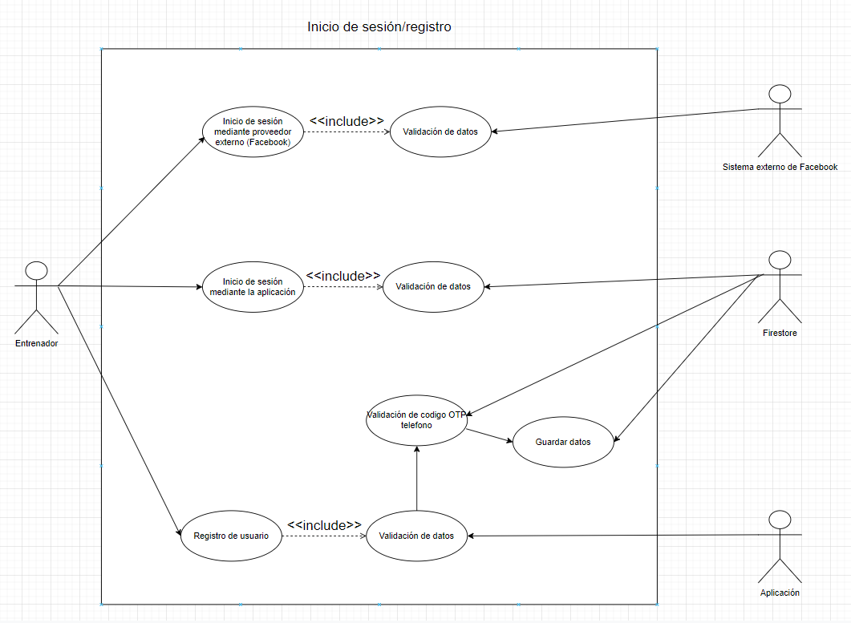

**Figura 9.1.1:** Caso de uso para el inicio de sesión/registro de usuario  
**Fuente:** [Propia](https://929687.smushcdn.com/2633864/wp-content/uploads/2018/07/simple_object_tracking_step3.png?lossy=1&strip=1&webp=1)

### Plantilla de entrenamiento

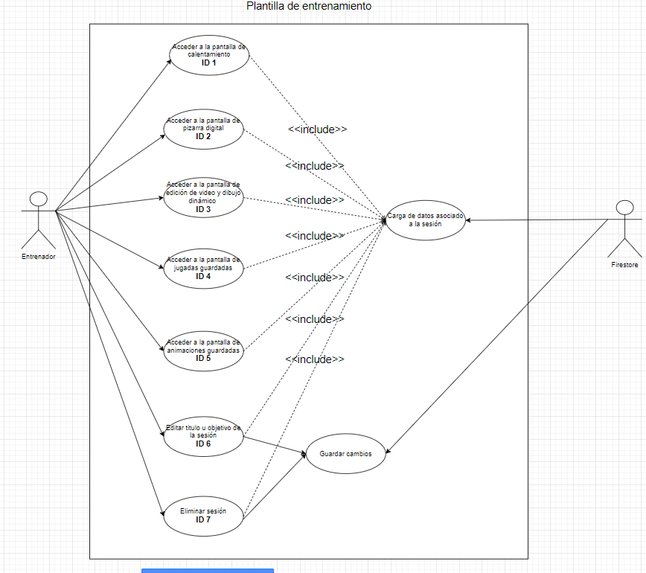

**Figura 9.1.2:** Caso de uso para la plantilla de entrenamiento  
**Fuente:** [Propia](https://929687.smushcdn.com/2633864/wp-content/uploads/2018/07/simple_object_tracking_step3.png?lossy=1&strip=1&webp=1)

### Plantilla de calentamiento

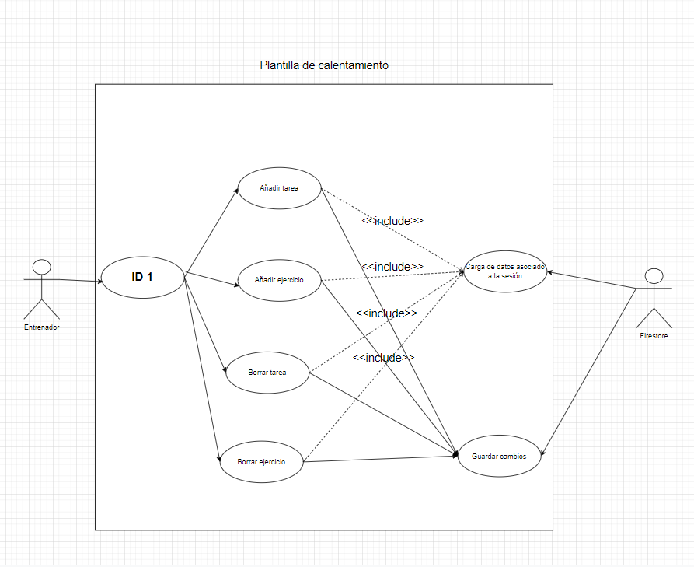

**Figura 9.1.3:** Caso de uso para la plantilla de calentamiento  
**Fuente:** [Propia](https://929687.smushcdn.com/2633864/wp-content/uploads/2018/07/simple_object_tracking_step3.png?lossy=1&strip=1&webp=1)

### Pizarra digital

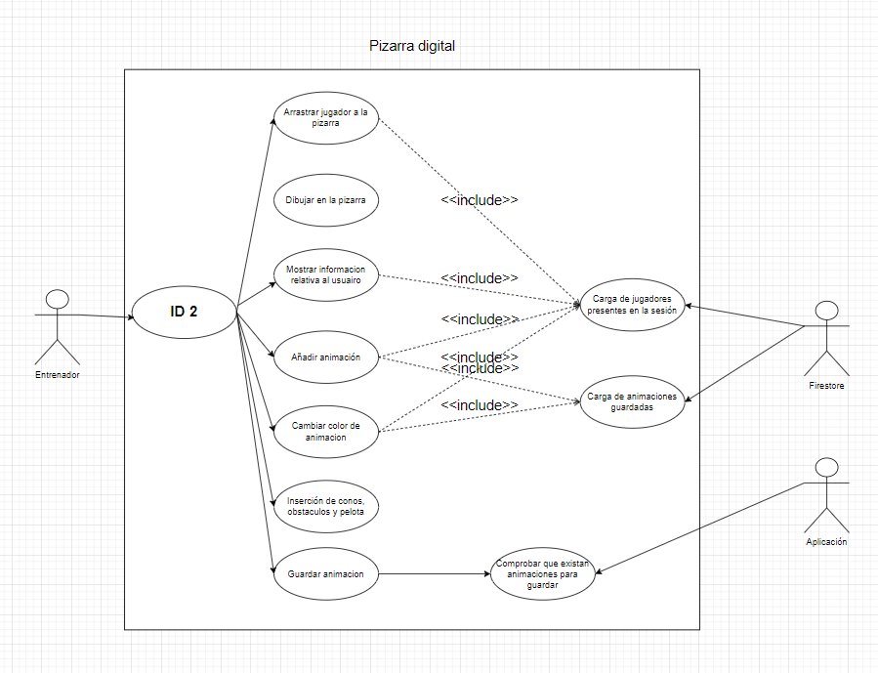

**Figura 9.1.4:** Caso de uso para la pizarra digital  
**Fuente:** [Propia](https://929687.smushcdn.com/2633864/wp-content/uploads/2018/07/simple_object_tracking_step3.png?lossy=1&strip=1&webp=1)

### Video y dibujo dinámico

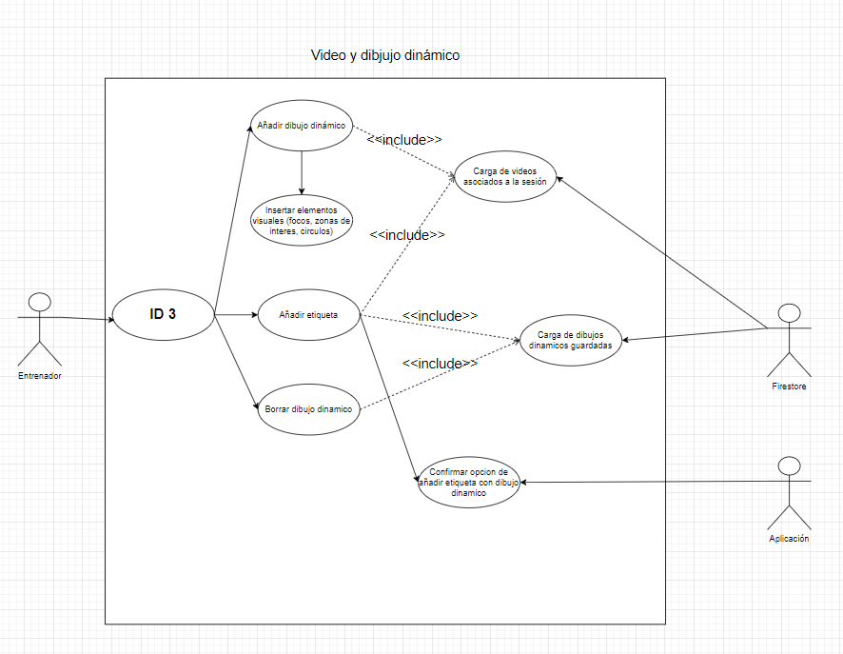

**Figura 9.1.5:** Caso de uso para la edición de video y dibujo dinámico   
**Fuente:** [Propia](https://929687.smushcdn.com/2633864/wp-content/uploads/2018/07/simple_object_tracking_step3.png?lossy=1&strip=1&webp=1)

## Anexo B. Diagramas de Clase

Para generar el diagrama de clases del proyecto se ha utilizado la herramienta Visual Paradigm [51], la cual cuenta con una licencia gratuita de 30 días y ha generado el siguiente resultado, que por motivos de dimensión se ha insertado en diferentes figuras:

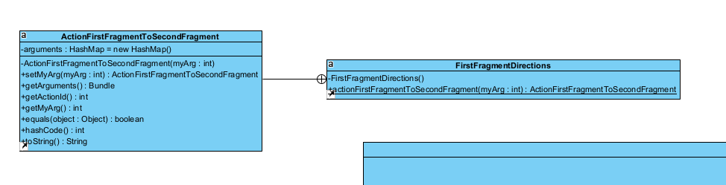

**Figura 9.2.1** Diagrama de clases de la clase FirstFragment  
**Fuente:** Propia

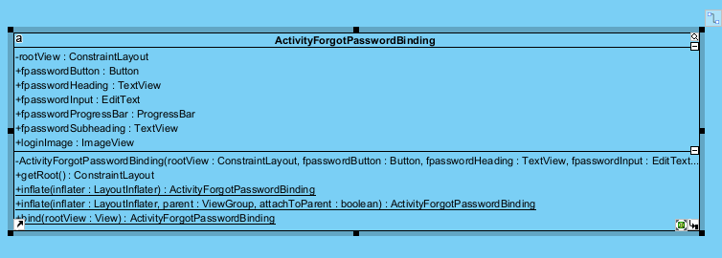

**Figura 9.2.2** Diagrama de clases de la clase ForgotPassword  
**Fuente:** Propia

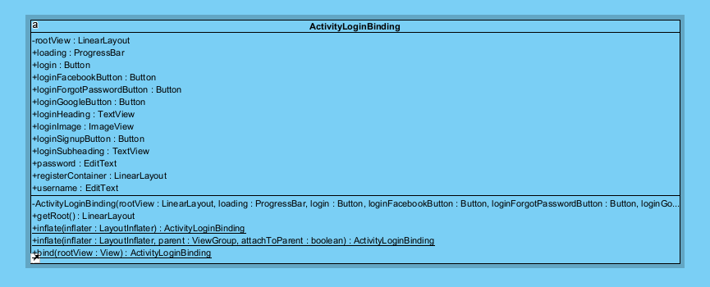

**Figura 9.2.3** Diagrama de clases de la clase Login  
**Fuente:** Propia

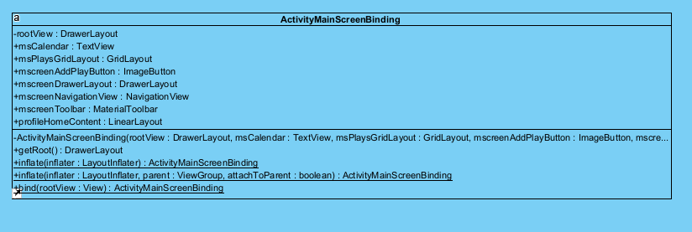

**Figura 9.2.4** Diagrama de clases de la clase MainScreen  
**Fuente:** Propia

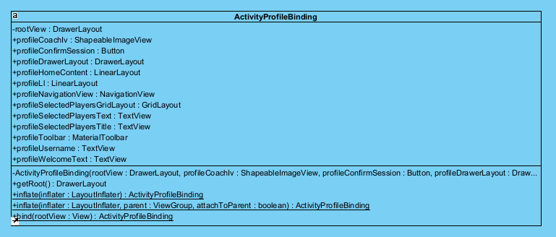

**Figura 9.2.5** Diagrama de clases de la clase Profile  
**Fuente:** Propia

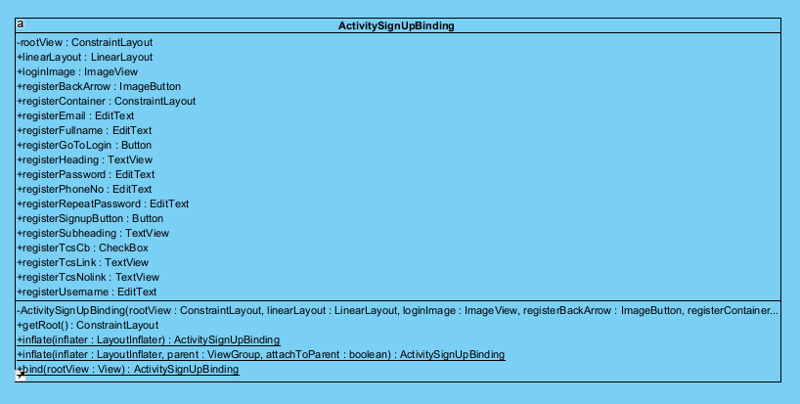

**Figura 9.2.6** Diagrama de clases de la clase SignUp  
**Fuente:** Propia

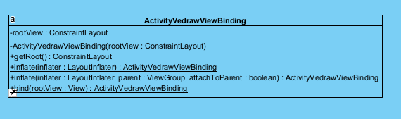

**Figura 9.2.7** Diagrama de clases de la clase VeDraw **Fuente:** Propia

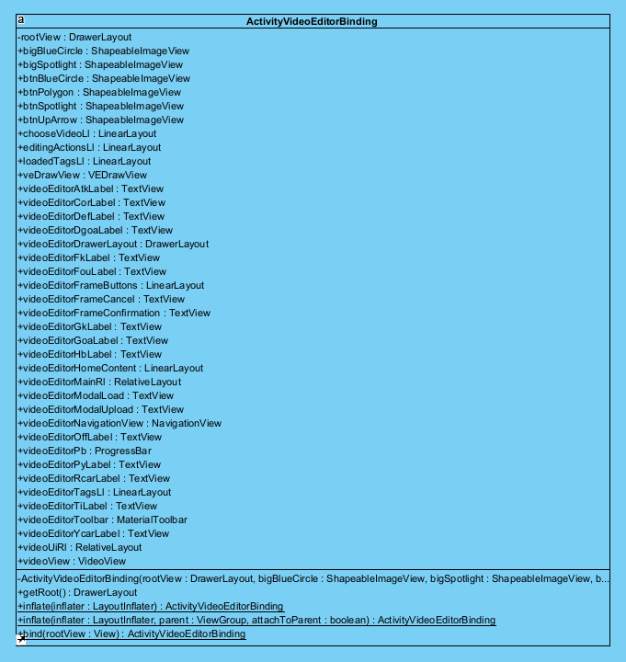

**Figura 9.2.8** Diagrama de clases de la clase VideoEditor  
**Fuente:** Propia

## Anexo C. Funciones

A continuación, se realice una breve descripción de las funciones que componen cada una de las clases principales del proyecto, dividido en subapartados para su fácil comprensión y en el orden alfabético tal y como aparece en la carpeta del proyecto.

### DrawView

La clase DrawView representa la sección de la pizarra digital en donde el usuario puede realizar dibujos al interactuar con ella, y contiene las siguientes funciones:

* **init(height: Int, width: Int):** inicialize el objeto bitmap sobre el que el usuario realiza los dibujos, además inicializa otras variables como la anchura del dibujo y el color o estilo de este
* **setColor(color: Int):** cambia el color seleccionado al realizar dibujos
* **undo():** si existe una lista de dibujos, borra el último elemento de esta
* **clearBoard():** si existe una lista de dibujos, borra todos los elementos de esta
* **save():** devuelve un objeto del tipo bitmap (la pizarra)
* **onDraw():** función sobrescrita la cual es llamada cada vez que se realiza un nuevo dibujo en la pizarra, e itera sobre la lista de dibujos y/o animaciones y los pinta en el bitmap de la pizarra
* **touchStart(x: Float, y: Float):** inicialize el objeto de tipo Path, y se insertan en el las coordenadas que se obtienen, además inicializa el punto de partida de la línea y guarda la ultima posición que ha sido tocada por el usuario
* **touchMove(x: Float, y: Float):** se añaden los puntos al objeto de tipo Path si pasan de el valor de la variable ‘touchTolerance’, lo cual permite que no se registren falsos toques en la pantalla
* **touchUp():** se llama cuando el usuario deja de presionar la pantalla y dibuja una línea a estas ultimas coordenadas
* **onTouchEvent():** función sobrescrita la cual es llamada cada vez que el usuario presiona la pantalla, distinguiendo entre presionar hacia abajo, hacia un lado o hacia arriba, en donde llama al ‘touchXX’ respectivo.

### ForgotPassword

La clase ForgotPassword representa la clase que se ocupa de permitir al usuario reiniciar la contraseña si este se ha olvidado de ella

* **fPasswordClickFunc():** elimina espacios en blanco innecesarios, comprueba que el correo introducido no sea vacio y llama a la función de firestore .sendPasswordResetEmail(email: String) la cual comprueba que el correo exista en la base de datos, y si es el caso manda el enlace para recuperar la contraseña al correo proporcionado

### HomeScreen

La clase HomeScreen representa la primera pantalla que ve el usuario al realizar un inicio de sesión exitoso, y se le ofrece la opción de elegir entre ir a la pantalla con las plantillas de entrenamiento o a la pantalla de editar jugadores.

* **trainingSessionFunc():** redirige al usuario a la clase MainScreen (pantalla con template de entrenamiento)
* **loadFirestoreData():** Obtiene la información relacionado con el usuario de la base de datos NoSQL
* **managePlayersFunc():** redirige al usuario a la clase ProfileActivity (pantalla en la que puede gestionar sus jugadores)

### LoginActivity

La clase LoginActivity representa la pantalla en la que el usuario puede iniciar sesión sus credenciales o registrarse en el sistema introduciendo sus datos personales.

* **callSignUp()**: redirige a la pantalla de registro de usuario y llama a la función ‘makeSceneTransitionAnimation()’ con la lista de parejas requeridas para la animación entre las dos pantallas
* **forgotPasswordClickFunc()**: redirige a la pantalla que permite al usuario recuperar la contraseña
* **facebookSignIn()**: inicializa el objeto de LoginManager que a través de un callback el cual si retorna un:
  + **onSuccess(result)**: se obtiene el token proporcionado por el objeto result y con ese token las credenciales asociadas a un usuario, si esta última operación es exitosa se redirige al usuario a la pantalla principal, si no se muestra un mensaje de error
  + **onCancel()**: se logea el resultado
  + **onError()**: se muestra un mensaje al usuario con el error ocurrido
* **googleSignIn()**: muy parecido al método de Facebook, a través de un callback se obtiene las credenciales y el token asociados a una cuenta y se intenta iniciar sesión en los servicios de Google, si es exitoso se redirige a la pantalla principal y si no se muestra un mensaje de error
* **loginUser()**: se validan los textos introducidos por el usuario en los campos de usuario y contraseña, y si pasan la validación se utiliza el método de Firestore ‘signInWIthEmailAndPassword(email: String, password: String)’, donde si es exitoso se redirige a la pantalla principal y si no se muestra un mensaje de error.
* **validateUsername()**: valida un texto cumpliendo las condiciones definidas por la regex establecida
* **validatePassword()**: valida un texto cumpliendo las condiciones definidas por la regex establecida

### MainScreen

La clase MainScreen representa la pantalla en la que se encuentran los template de las sesiones de entrenamiento.

* **calendarOnClickFunc()**: abre un dialogo en el que se muestra un calendario para que el usuario pueda seleccionar una fecha, filtrando por tanto las sesiones a partir de ese dia
* **addPlayFunc()**: abre un dialogo en el que el usuario puede introducir texto libre insertando un titulo y objetivo para la sesión
* **cardWarmUpClickFunc()**: redirige al usuario a la pantalla en la que se muestra la lista de calentamientos asociados a la sesión
* **cardPaintClickFunc()**: obtiene los jugadores asociados a la sesión seleccionada y redirige a la pantalla de la pizarra digital pasando
* **cardVideoClickFunc()**: redirige al usuario a la pantalla de edición de video y dibujo dinámico
* **cardSavedScreenshotsClickFunc()**: comprueba que existan jugadas guardadas para la sesión seleccionada y si es el caso redirige a esta pantalla
* **cardSavedAnimClickFunc()**: obtiene y deserializa las animaciones asociadas a la sesión seleccionada, y redirige al usuario a la pantalla de pizarra digital pasando como parámetro la animación para que esta puede ser pre-cargada
* **cardEditClickFunc()**: cambia los elementos visuales que permiten editar el titulo y el objetivo de una sesión
* **cardDeleteClickFunc()**: muestra un dialogo en el que pide la confirmación del usuario para hacer la decisión, y si es confirmado borra la sesión de la base de datos
* **createPlayCard()**: crea la carta que contiene la estructura de una plantilla de sesión, es decir: titulo, objetivo, imagen y funcionalidad en los distintos iconos
* **convertLongToTime()**: convierte un objeto del tipo Long a un objeto del tipo Date con formato ‘dd/MM/yyyy HH:mm’
* **convertDateToLong()**: convierte un objeto del tipo Date con formato ‘dd/MM/yyyy HH:mm’ a un objeto del tipo long
* **loadSessions()**: carga la lista de sesiones de entrenamiento asociadas a un usuario y utiliza la función ‘createPlayCard()’ para crear la estructura de la pantalla

### PaintActivity

La clase PaintActivity representa la pantalla en la que se encuentra las distintas funcionalidades de la pizarra digital.

* **undo()**: llama el método ‘undo()’ de la clase DrawView
* **savePlay()**: muestra un modal en el que se requiere de confirmación por parte del usuario para guardar una jugada, si es confirmado se realiza una ‘captura de pantalla’ del objeto bitmap que contiene la plantilla de campo de futbol junto a las jugadas dibujadas en ellas, y se sube a la base de datos en firestore asociándolo a su sesión.
* **color()**: muestra un modal en el que el usuario puede seleccionar de una lista de colores para determinar el color de sus dibujos
* **bin()**: borra los dibujos y animaciones de la pizarra
* **singleAnimOnClick()**: marca el flag de animación simple y desmarca el flag de animación multiple si esta activado
* **multiAnimOnClick()**: marca el flag de animación simultanea y desmarca el flag de animación simple si esta activado
* **done():** marca como terminado un frame
* **playAnim():** itera el HashMap que contiene todas las animaciones y aplica la función PathAnimator() para realizar las animaciones, en donde cada ‘frame’ tarda 5 segundos cada uno
* **saveAnim():** muestra un dialogo en el que el usuario debe de confirmar la acción, y si es el caso serializa el HashMap conteniendo las coordenadas de las animaciones y lo guarda en la base de datos
* **getAnimations():** comprueba que existan animaciones y si es el caso deserializa el HashMap y lo carga en la lista de animaciones
* **allowDragIntoCanvas():** introduce un ‘DragListener’ el cual esta pendiente a cambios de arrastre y es lo que da a la pizarra la funcionalidad de coger y arrastar jugadores, para cada acción detectada devuelve las coordenadas de la acción

### VideoEditorActivity

La clase VideoEditorActivity representa la pantalla que permite a un usuario realizar la edición de videos y la creación de dibujos animados.

* **startForResult():** muestra un modal en el que se le pide al usuario la introducción de texto, se convierte el video a un objeto de tipo bytes y se sube a la base de datos
* **spotlight():** permite al usuario pinchar en el icono del foco y arrastrarlo al frame seleccionado
* **blueCircle():** permite al usuario pinchar en el icono de un círculo azul y arrastrarlo al frame seleccionado
* **upArrow():** permite al usuario pinchar en el icono de una flecha y arrastrarlo al frame seleccionado
* **polygon():** permite al usuario pinchar en el icono del polígono y para cada acción generar una serie de círculos los cuales generan el área de interés
* **loadTags()**: carga la lista de dibujos animados previamente guardados e incorpora la funcionalidad de mediante la selección individual de cada uno mostrarlo
* **editFrame()**: permite la funcionalidad de editar el frame seleccionando convirtiéndolo a un objeto del tipo bitmap